Laboratorio guiado · Unidad 5
Integración, Pruebas y Calidad | Manual autónomo para el alumno | Versión corregida y ampliada

Datos de entrega
Tabla 1. Datos generales de la entrega.
Campo | Detalle
Equipo | Equipo 4 — PIA «VetCare 24 · Componentes de Lógica de Negocio»
Unidad / actividad | Unidad 5 · Integración, pruebas y calidad — Laboratorio guiado (E1–E9)
Fecha de realización de las pruebas | 05/11/2026 (las horas visibles en las capturas van de 12:26 p. m. a 01:30 p. m.)
Proyecto base del laboratorio | Pedidos (src/domain.py, application.py, repository.py, security.py) en C:\Users\…\U5_lab\base
Repositorio del laboratorio (E8) | https://github.com/Angietptp/CLN_U5_Laboratorio_EQ4 — workflow «CI Business Logic»
Repositorio del PIA (E9) | https://github.com/Angietptp/VetCare24_Unidad5_EQ4 — workflow ci.yml (lint → test → docker)
Entorno del laboratorio | Windows 11 · PowerShell · Python 3.13.16 · pytest 9.2.0 · pytest-cov 7.1.0 · coverage.py 7.17.2 · Ruff · SQLAlchemy 2
Entorno del PIA | Docker Compose (db PostgreSQL 16 + app + tests) · Python 3.12.16 · pytest 8.4.2 · pytest-cov 6.3.0 · FastAPI/Pydantic v2
Integrantes | (completar con los nombres del Equipo 4 antes de entregar)

Cómo leer este documento. Cada paso del laboratorio conserva su texto original y, debajo de la línea «Evidencia E#», se agrega la sección «Evidencia del equipo» con las capturas reales, el código escrito, las tablas pedidas y las explicaciones. Al final se incluyen anexos: la evidencia del PIA VetCare 24 (Etapas 1 a 10), el inventario de verificación de cada captura, el código final, las incidencias encontradas y un glosario. Todas las capturas son de ejecuciones reales realizadas por el equipo; ninguna fue editada, solo recortada para quitar la barra de tareas y el espacio vacío de la terminal.

1. ¿Qué vamos a hacer y por qué?
Una empresa recibe pedidos. Un pedido VIP recibe 15% de descuento; no puede confirmarse si su importe es cero/negativo o si el cliente tiene deuda. Para cobrarlo se consulta una pasarela de pago; los pedidos se almacenan en una base de datos y existen reglas para cancelarlos. Una falla en cualquiera de esas reglas puede generar pérdidas, cobros incorrectos o accesos indebidos.
Tu misión es comprobar con pruebas automatizadas que las reglas se cumplen, que la persistencia y los servicios externos se comportan como esperamos y que GitHub rechaza cambios que rompan las pruebas. No debes construir una aplicación nueva desde cero: partirás del ZIP 05_Proyecto_Base_U5.zip.

Enfoque del equipo
Para este laboratorio trabajamos con dos proyectos a la vez. El primero es el proyecto base de pedidos, que es deliberadamente pequeño y nos sirvió para practicar cada técnica (prueba unitaria, TDD, integración con base de datos, mocks, autorización, cobertura y CI) con resultados fáciles de predecir. El segundo es nuestro PIA, VetCare 24, una API de una clínica veterinaria con reglas de negocio reales (citas, capacidad, beneficio por monto mínimo, vacunación y emergencias). En el paso 9 llevamos lo aprendido al PIA: una matriz de pruebas con nueve casos (éxito, error y límite) que se ejecuta con pytest dentro de Docker.
La razón de usar el proyecto base primero es didáctica: cada defecto que provocamos o encontramos (una prueba que debía fallar, un pedido confirmado sin cobro, un pipeline en rojo) se puede explicar en pocas líneas y luego reconocerlo en el PIA, donde el código es más grande y los errores cuestan más trabajo de localizar.

Producto final esperado
Al terminar tendrás un proyecto Python con pruebas unitarias, de integración y con mocks; un reporte HTML de cobertura ≥80%; un pipeline de GitHub Actions ejecutado; una matriz de casos de prueba y una adaptación documentada a por lo menos tres reglas del PIA de tu empresa.

Resultados de aprendizaje
• Distinguir pruebas unitarias, integración y extremo a extremo (E2E).
• Aplicar Arrange–Act–Assert y comprender el ciclo TDD Red–Green–Refactor.
• Verificar persistencia y rollback de SQLAlchemy sin modificar datos de producción.
• Simular cobros con mocks, probar autorización y revisar cobertura.
• Interpretar un pipeline CI y entregar evidencia reproducible.

Mapa de evidencias
Tabla 2. Relación entre pasos del laboratorio y evidencias entregadas.
Paso | Tema | Evidencia solicitada | Dónde está
1 | Instalar y comprobar | E1 · terminal con comando y resumen; 3 líneas sobre pytest y venv | Sección 3
2 | Prueba unitaria | E2 · dos pruebas nuevas, PASSED y tabla entrada/regla/esperado/real | Sección 4
3 | TDD | E3 · RED, GREEN, fragmento de implementación y explicación | Sección 5
4 | Base de datos | E4 · prueba con id=2, PASSED y párrafo commit vs rollback | Sección 6
5 | Servicios externos | E5 · rutas aprobada/rechazada, llamada al mock y propuesta de mejora | Sección 7
6 | Seguridad | E6 · matriz de autorización y pruebas PASSED | Sección 8
7 | Cobertura y calidad | E7 · resumen, reporte HTML y rama no probada | Sección 9
8 | GitHub Actions | E8 · URL, ejecuciones verde/roja/verde y explicación | Sección 10
9 | Aplicación al PIA | E9 · matriz CSV (≥9 casos), pruebas, cobertura y decisiones | Sección 11

2. Preparación, tiempo y materiales
Tiempo estimado: 12 horas en tres bloques de 4 horas (puede adaptarse al ritmo del grupo). Se requiere computadora con Python 3.11 o superior, terminal, editor (por ejemplo VS Code), Git, cuenta GitHub y el ZIP del proyecto base. Docker es opcional para una ampliación con PostgreSQL; el laboratorio principal funciona con SQLite en memoria.
Bloque | Actividades | Resultado
1 (4 h) | Instalación, lectura del dominio, pruebas unitarias, TDD | Pruebas ejecutadas y caso TDD documentado
2 (4 h) | Repositorio, mocks, seguridad, cobertura | Pruebas de integración y reporte HTML
3 (4 h) | GitHub Actions, fallo controlado, adaptación PIA | Pipeline y evidencias finales

Estructura de archivos que recibirás
src/domain.py Reglas de pedidos
src/application.py Servicio de cobro
src/repository.py Persistencia SQLAlchemy
src/security.py Política de cancelación
tests/test_order.py Pruebas del dominio
tests/test_repository.py Pruebas de persistencia
tests/test_service.py Simulación de pasarela
tests/test_security.py Pruebas de autorización
.github/workflows/ci.yml Automatización de calidad
requirements.txt Dependencias
Importante: el proyecto base es deliberadamente pequeño. No incluye API web, interfaz gráfica ni pruebas E2E reales. En esta práctica se estudia la estrategia E2E y se documenta un escenario propuesto, pero no se exige fingir que ya existe una interfaz.

Cómo preparamos el entorno de trabajo
Extrajimos el ZIP del laboratorio en una carpeta propia (U5_lab\base) y trabajamos siempre desde esa carpeta con Windows PowerShell. Se creó un entorno virtual (.venv) para aislar las bibliotecas del curso del Python global del equipo. Aunque el manual sugiere Python 3.11, la computadora tenía instalado Python 3.13.16; las dependencias (pytest, pytest-cov, SQLAlchemy, Ruff) se instalan sin problemas en esa versión, y el pipeline de GitHub sí usa Python 3.11, lo que nos sirvió para comprobar que el código funciona en ambas.
Dos decisiones de preparación que conviene dejar por escrito:
• Ejecutamos las pruebas siempre con python -m pytest y no con pytest a secas. El primer comando añade la carpeta actual a sys.path y por eso encuentra el paquete src; el segundo no lo hace y en la primera ejecución del pipeline provocó un ModuleNotFoundError (ver E8). Para que ambos funcionen se agregó pythonpath = ["."] en pyproject.toml.
• Se añadió un archivo .gitignore (.venv/, __pycache__/, .pytest_cache/, htmlcov/) antes del primer commit, de modo que no se suba el entorno virtual ni credenciales al repositorio.
Tiempo real invertido: las pruebas unitarias, TDD y el repositorio se realizaron en el primer bloque; mocks, seguridad y cobertura en el segundo; GitHub Actions, el fallo controlado y la adaptación al PIA en el tercero. El orden coincide con la tabla de bloques del manual.

3. Paso 1 · Instalar y comprobar el proyecto
Objetivo: preparar un entorno reproducible. Extrae el ZIP en una carpeta, abre una terminal dentro de ella y ejecuta los comandos de tu sistema.

Windows PowerShell
py -3.11 -m venv .venv
.\.venv\Scripts\Activate.ps1
python -m pip install -r requirements.txt
python -m pytest -v

macOS / Linux
python3 -m venv .venv
source .venv/bin/activate
python -m pip install -r requirements.txt
python -m pytest -v
¿Qué ocurre? venv aísla las bibliotecas del curso; pip instala pytest, SQLAlchemy, Ruff y pytest-cov; pytest localiza las funciones cuyo nombre empieza por test_. Resultado esperado: los tests del paquete deben terminar en PASSED. El número exacto puede cambiar si añades casos.
Si falla la activación en PowerShell, usa el intérprete directo .venv\Scripts\python.exe -m pytest -v. Si aparece ModuleNotFoundError, comprueba que estás en la raíz del proyecto y que instalaste requirements.txt.
Evidencia E1: captura de terminal con comando y resumen de pruebas; explica en 3 líneas para qué sirven pytest y el entorno virtual.

Evidencia del equipo — E1
Qué hicimos. Creamos el entorno virtual, lo activamos (el prompt cambia a «(.venv)»), instalamos las dependencias desde requirements.txt y ejecutamos la suite completa. El proyecto base trae 13 pruebas: 5 del dominio (la prueba parametrizada de total inválido cuenta como dos), 2 del repositorio, 4 de seguridad y 2 del servicio de cobro.
py -3.11 -m venv .venv # (en nuestro equipo se usó el Python 3.13 instalado)
.\.venv\Scripts\Activate.ps1
python -m pip install -r requirements.txt
python -m pytest -v

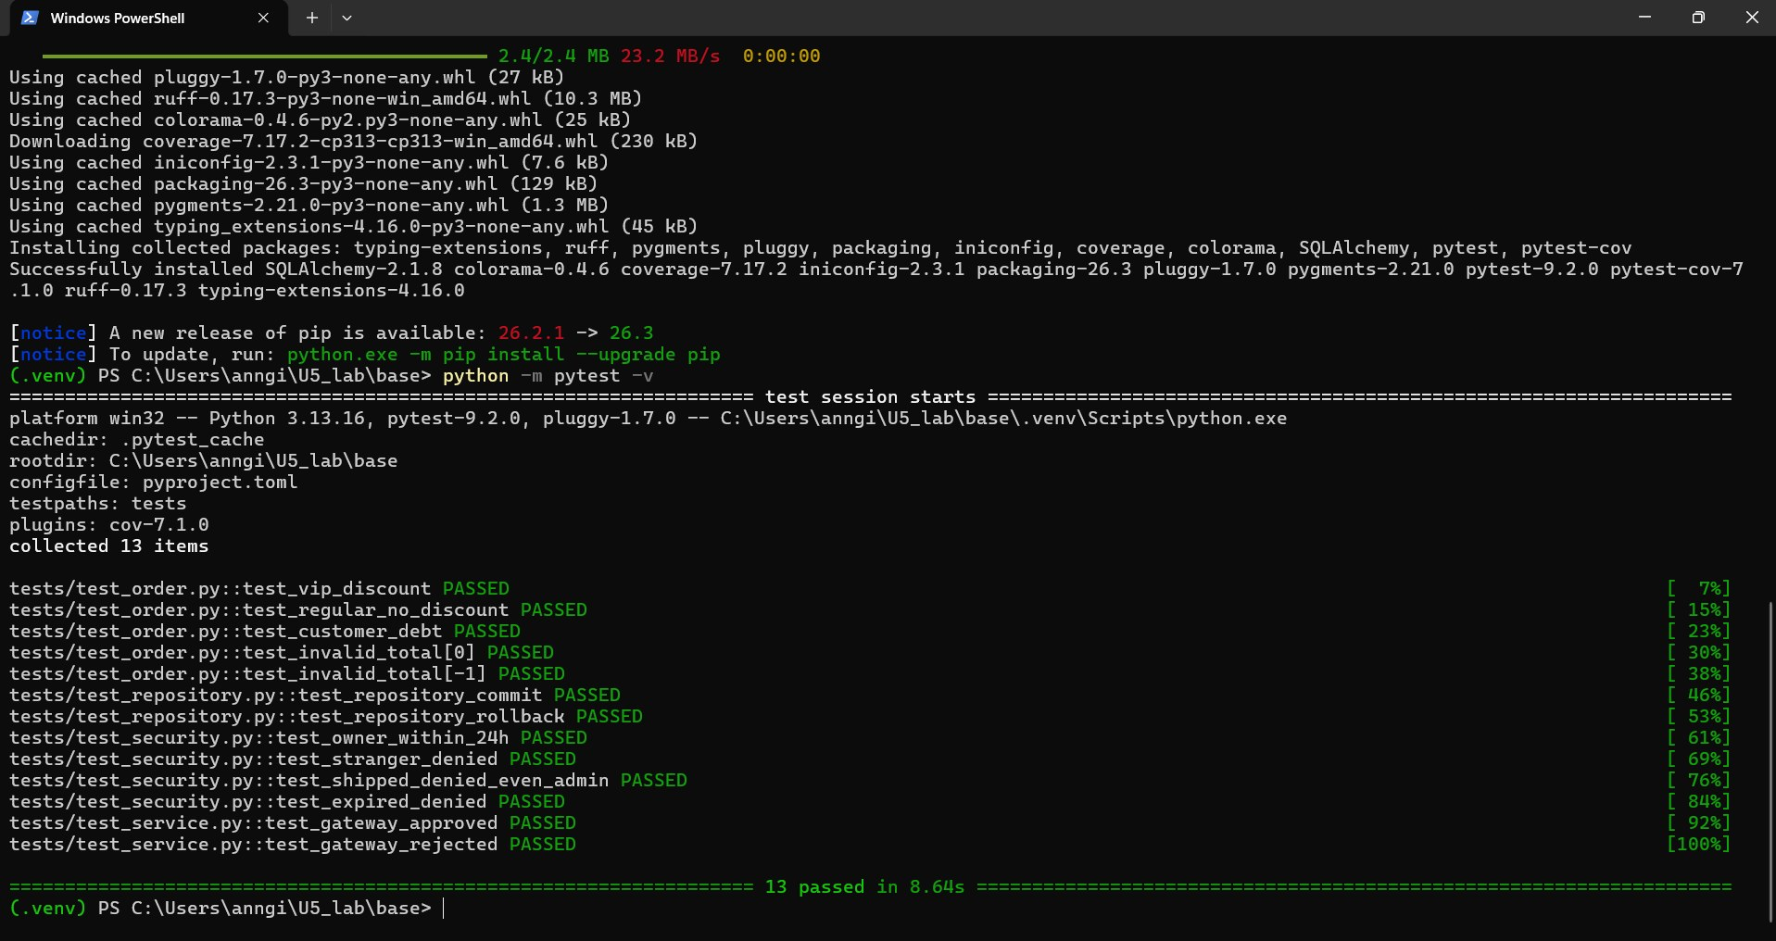
Figura 1. E1 · Instalación de dependencias en el entorno virtual y primera ejecución de la suite base: «collected 13 items … 13 passed in 8.64s». Se ve la ruta del intérprete .venv\Scripts\python.exe, pytest 9.2.0 y pytest-cov 7.1.0.
Tabla 3. Comandos de E1 y su resultado.
Comando | Qué hace | Resultado observado
python -m venv .venv | Crea una copia aislada del intérprete y de sus paquetes | Carpeta .venv creada; el prompt muestra (.venv)
pip install -r requirements.txt | Instala pytest, pytest-cov, SQLAlchemy y Ruff | Instalación sin errores (aviso informativo de nueva versión de pip)
python -m pytest -v | Descubre funciones test_* y las ejecuta una por una | 13 pruebas recolectadas, 13 PASSED en 8.64 s

Para qué sirven pytest y el entorno virtual (3 líneas).
1) pytest descubre automáticamente las funciones cuyo nombre empieza por test_, las ejecuta y reporta cuáles cumplen sus aserciones (assert); así una regla de negocio queda comprobada cada vez que se ejecuta el comando, sin revisión manual. 2) El entorno virtual (.venv) guarda las versiones exactas de pytest, SQLAlchemy y Ruff dentro de la carpeta del proyecto, por lo que no chocan con otros proyectos ni con el Python del sistema y cualquier compañero puede reproducir el mismo resultado. 3) Juntos dan un resultado repetible: si la suite pasa en un entorno limpio, el fallo futuro será del código y no de la máquina.
Verificación. Los 13 nombres de prueba que aparecen en la captura coinciden con los archivos del manual (test_order.py, test_repository.py, test_security.py, test_service.py); el porcentaje avanza de 7 % a 100 % y no hay advertencias de fallo.

4. Paso 2 · Comprender una prueba unitaria
Objetivo: verificar una regla sin base de datos ni cobros reales. Abre src/domain.py y tests/test_order.py. Order.confirm() rechaza totales ≤0, rechaza deuda pendiente, calcula descuento VIP del 15% y cambia el estado a CONFIRMED.
def test_vip_discount():
o = Order(100, vip=True) # Arrange: preparar
assert o.confirm() == 85 # Act + Assert: confirmar y verificar
assert o.status == "CONFIRMED" # Assert: estado final
Explicación: se crea un pedido de $100; al ser VIP se descuentan $15 y se espera un cobro de $85. También se verifica que cambió de estado. Un caso de éxito no es suficiente: revisa test_customer_debt y test_invalid_total para observar errores y límites.
Actividad: añade una prueba con total 200 y cliente VIP; resultado esperado 170. Añade otra con total 200 y cliente regular; resultado esperado 200. Ejecuta python -m pytest tests/test_order.py -v.
Evidencia E2: dos nuevas pruebas, salida PASSED y tabla con entrada, regla, resultado esperado y resultado real.

Evidencia del equipo — E2
Lectura del código. Antes de escribir pruebas abrimos src/domain.py y tests/test_order.py desde PowerShell con Get-Content. Order.confirm() valida tres cosas en este orden: que el total sea positivo, que el cliente no tenga deuda y, solo si todo está bien, calcula el descuento VIP (15 %), cambia el estado a CONFIRMED y devuelve el importe a cobrar.
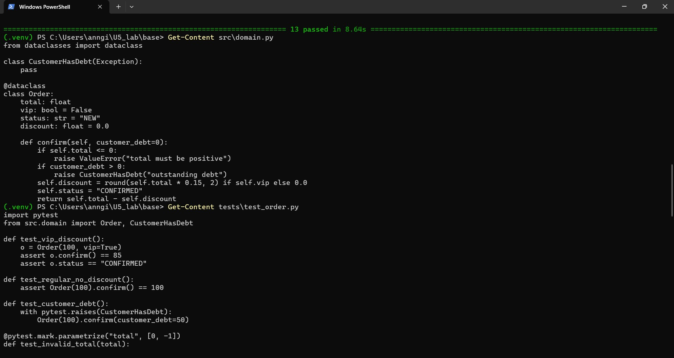
Figura 2. E2 · Lectura de src/domain.py (clase Order y excepción CustomerHasDebt) y de tests/test_order.py. En la parte superior se conserva el resumen de la ejecución anterior: «13 passed in 8.64s».
Patrón Arrange–Act–Assert. Cada prueba nueva sigue el patrón del manual: preparar el pedido (Arrange), ejecutar confirm() (Act) y comprobar el resultado y el estado final (Assert). Las dos pruebas que agregamos fueron:
def test_vip_discount_200():
o = Order(200, vip=True)
assert o.confirm() == 170
assert o.discount == 30
assert o.status == "CONFIRMED"

def test_regular_customer_200_no_discount():
o = Order(200)
assert o.confirm() == 200
assert o.discount == 0
assert o.status == "CONFIRMED"

Incidencia durante el ejercicio. El primer intento de editar el archivo con el Bloc de notas no se guardó, por lo que la suite siguió reportando «collected 5 items … 5 passed» en lugar de 7. Detectarlo fue posible gracias a que contamos las pruebas recolectadas antes de dar por buena la evidencia. Se repitió el cambio añadiendo el texto con Add-Content (here-string de PowerShell) y volvimos a ejecutar.
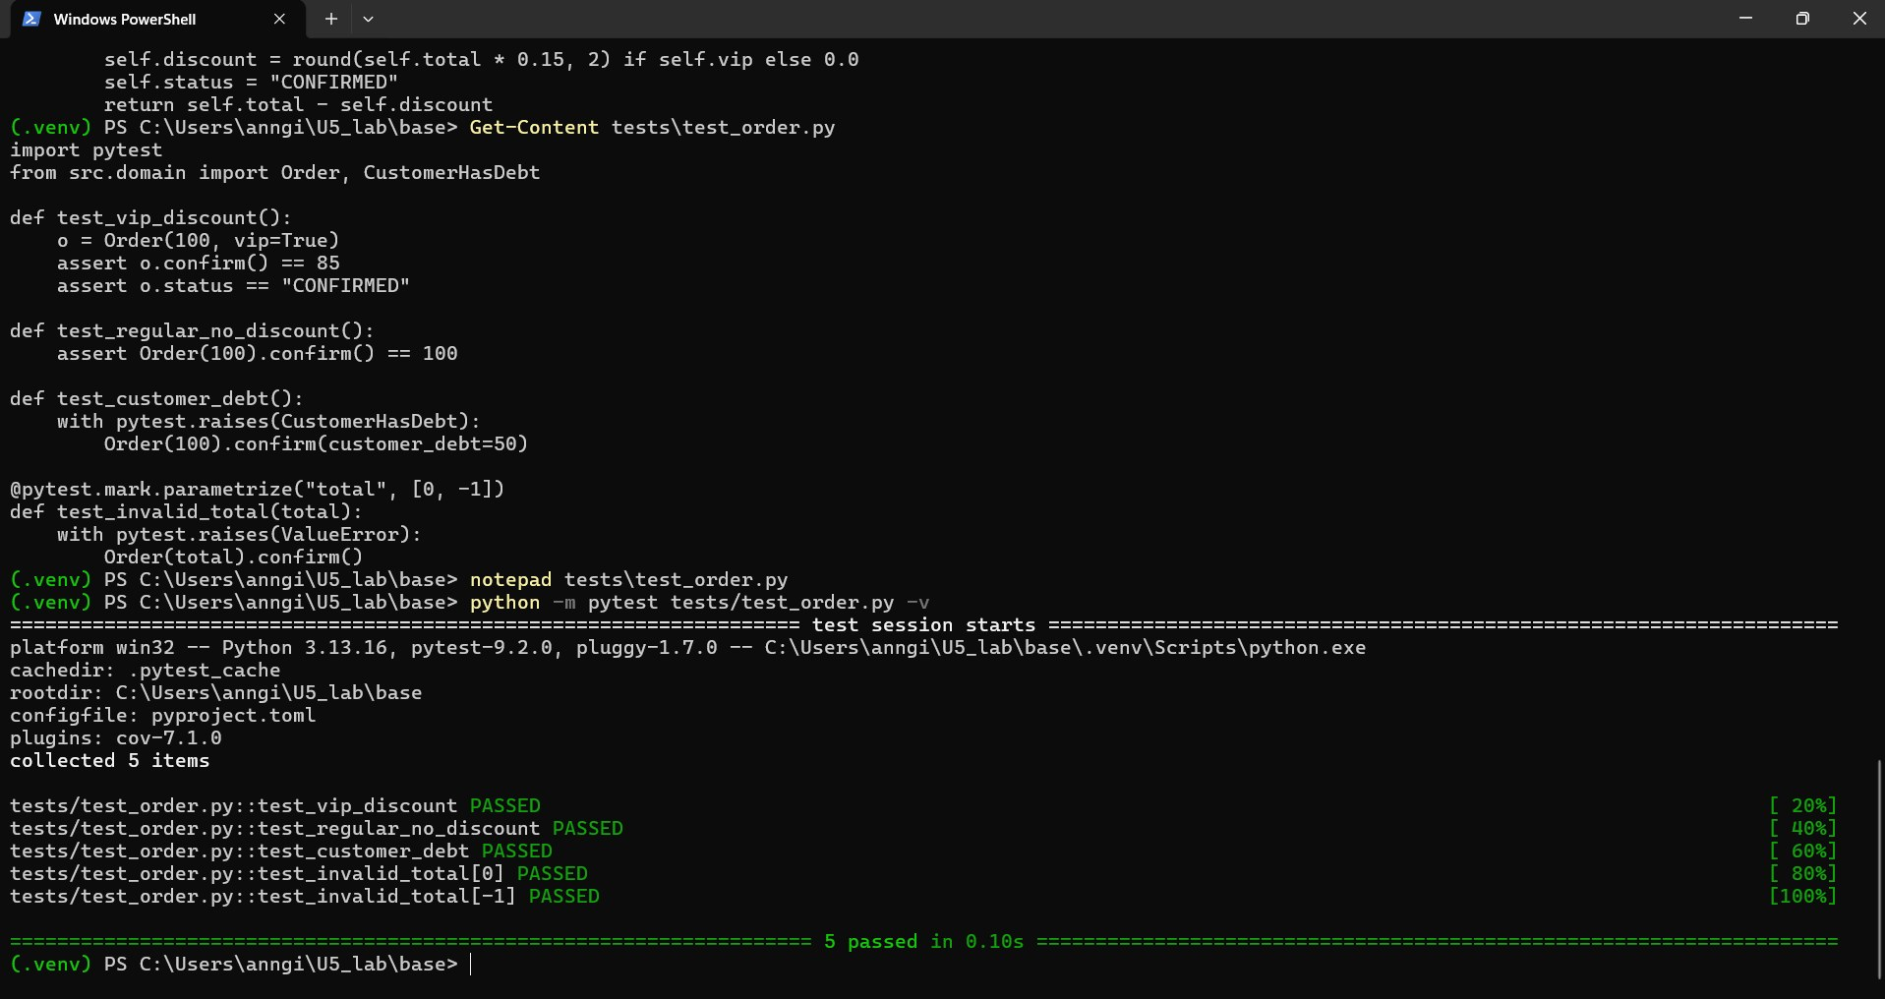
Figura 3. E2 · Primer intento: tras abrir el Bloc de notas la suite todavía recolecta solo 5 pruebas («5 passed in 0.10s»). Es la evidencia de que el cambio no se había guardado.
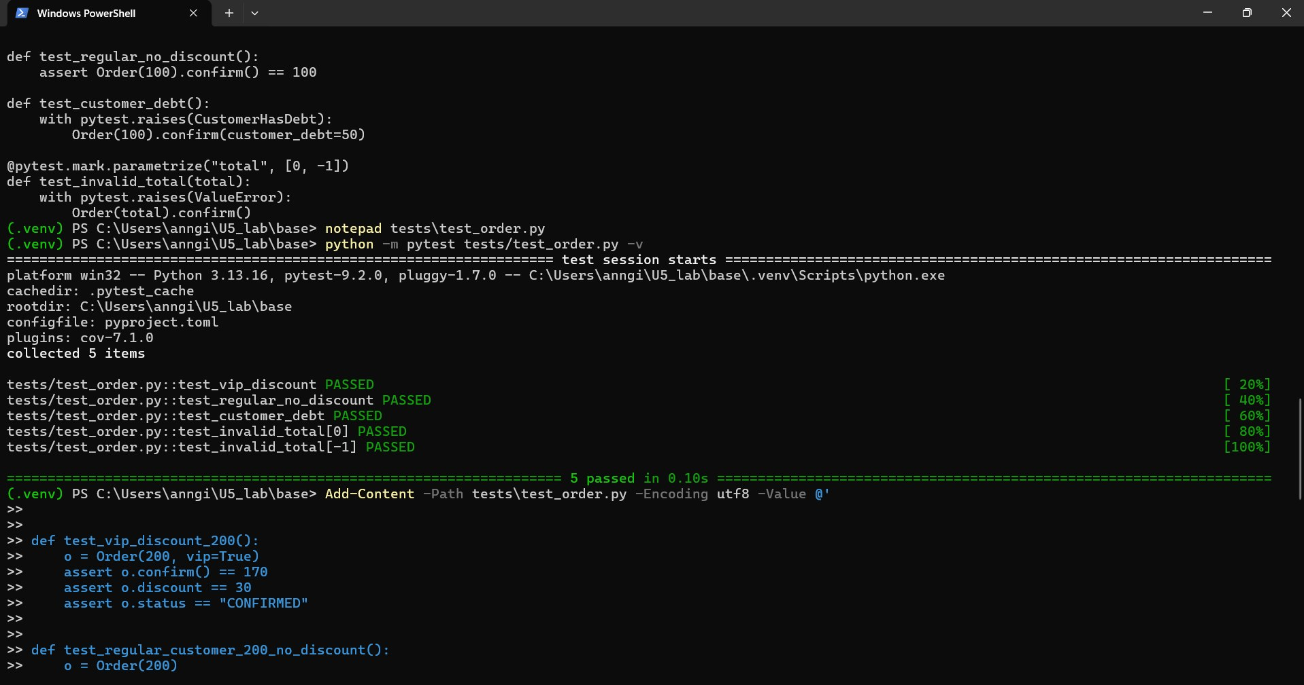
Figura 4. E2 · Segundo intento: se muestra la salida de 5 pruebas y el comando Add-Content que agrega test_vip_discount_200 y test_regular_customer_200_no_discount al final de tests\test_order.py.
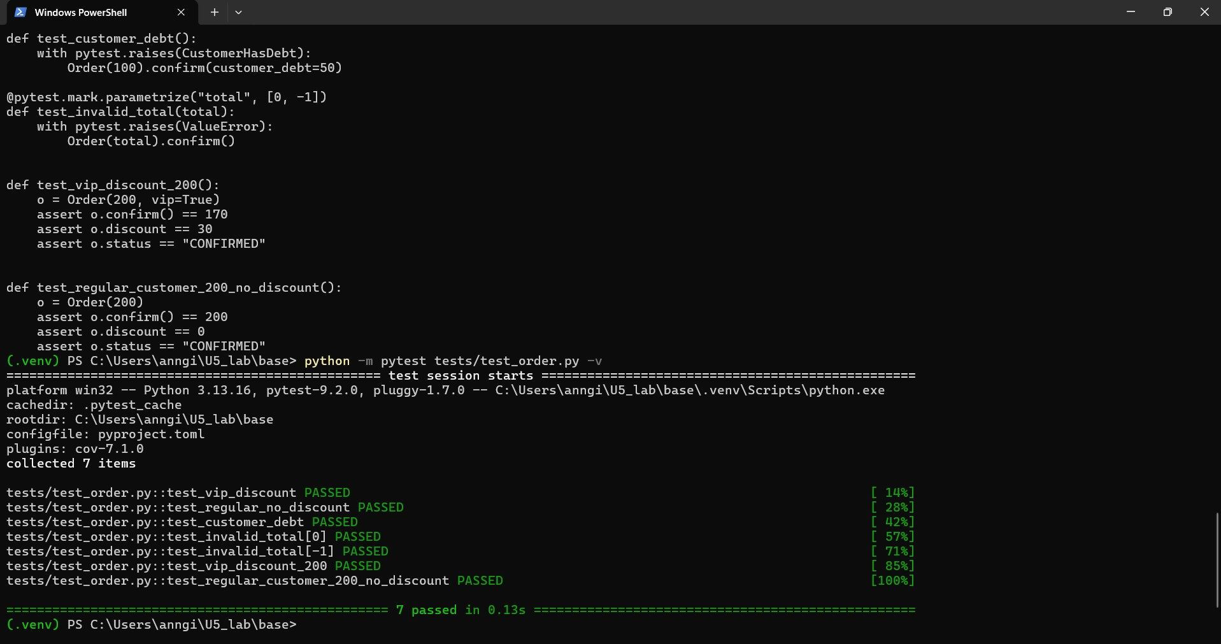
Figura 5. E2 · Resultado final del ejercicio: las siete pruebas PASSED («7 passed in 0.13s»), con el código de las dos pruebas nuevas visible justo arriba de la ejecución.
Tabla 4. E2 · Tabla de entrada, regla, resultado esperado y resultado real.
Prueba | Entrada | Regla verificada | Resultado esperado | Resultado real
test_vip_discount_200 | Order(200, vip=True) | VIP recibe 15 % de descuento | confirm() = 170; discount = 30; status = CONFIRMED | 170 / 30 / CONFIRMED → PASSED
test_regular_customer_200_no_discount | Order(200), vip=False | Cliente regular no recibe descuento | confirm() = 200; discount = 0; status = CONFIRMED | 200 / 0 / CONFIRMED → PASSED

Por qué estas pruebas no necesitan base de datos. Order es un objeto Python que no consulta tablas, red ni reloj: recibe datos en memoria y devuelve un número. Por eso la prueba se ejecuta en milisegundos (0.13 s para siete pruebas) y su resultado no depende de nada externo. Si una prueba así falla, el defecto está en la regla y no en la infraestructura.
Valores calculados a mano. 15 % de 200 es 30, y 200 − 30 = 170; el cliente regular no tiene descuento y paga 200. Calcular el valor esperado fuera del código evita el error clásico de copiar el resultado de la propia implementación como «esperado».

5. Paso 3 · TDD real: Red → Green → Refactor
Objetivo: escribir una prueba ANTES de implementar una nueva regla. Atención: el proyecto ya valida que el total sea positivo; por tanto, repetir esa regla NO produciría la fase RED. Trabajaremos una regla nueva: no confirmar un pedido que ya fue confirmado.

RED · Primero crear la prueba
Añade a tests/test_order.py el siguiente caso y ejecútalo antes de modificar src/domain.py:
def test_cannot_confirm_twice():
order = Order(100)
order.confirm()
with pytest.raises(ValueError, match="already confirmed"):
order.confirm()
Resultado esperado: FAIL porque la versión inicial permite confirmar dos veces. Captura la falla: es una evidencia deseada del ciclo TDD.

GREEN · Implementación mínima
Al inicio del método confirm() en src/domain.py agrega:
if self.status == "CONFIRMED":
raise ValueError("already confirmed")
Ejecuta nuevamente la prueba. Resultado esperado: PASS. Después ejecuta toda la suite para comprobar que no se rompieron las reglas existentes.

REFACTOR · Mejorar sin cambiar comportamiento
Considera extraer la validación a un método privado o aclarar el nombre de la excepción. Mantén exactamente el mismo resultado y vuelve a ejecutar todas las pruebas. No cambies la interfaz pública sin adaptar los tests.
Evidencia E3: captura RED, captura GREEN, fragmento de implementación y explicación de por qué TDD no es simplemente ejecutar pruebas después de programar.

Evidencia del equipo — E3
Regla nueva elegida: no confirmar un pedido que ya fue confirmado. Como el proyecto base ya validaba el total positivo, repetir esa regla no habría producido una fase RED real; con esta regla nueva la prueba sí falla antes de implementar nada.

RED · la prueba se escribe primero y falla
def test_cannot_confirm_twice():
order = Order(100)
order.confirm()
with pytest.raises(ValueError, match="already confirmed"):
order.confirm()

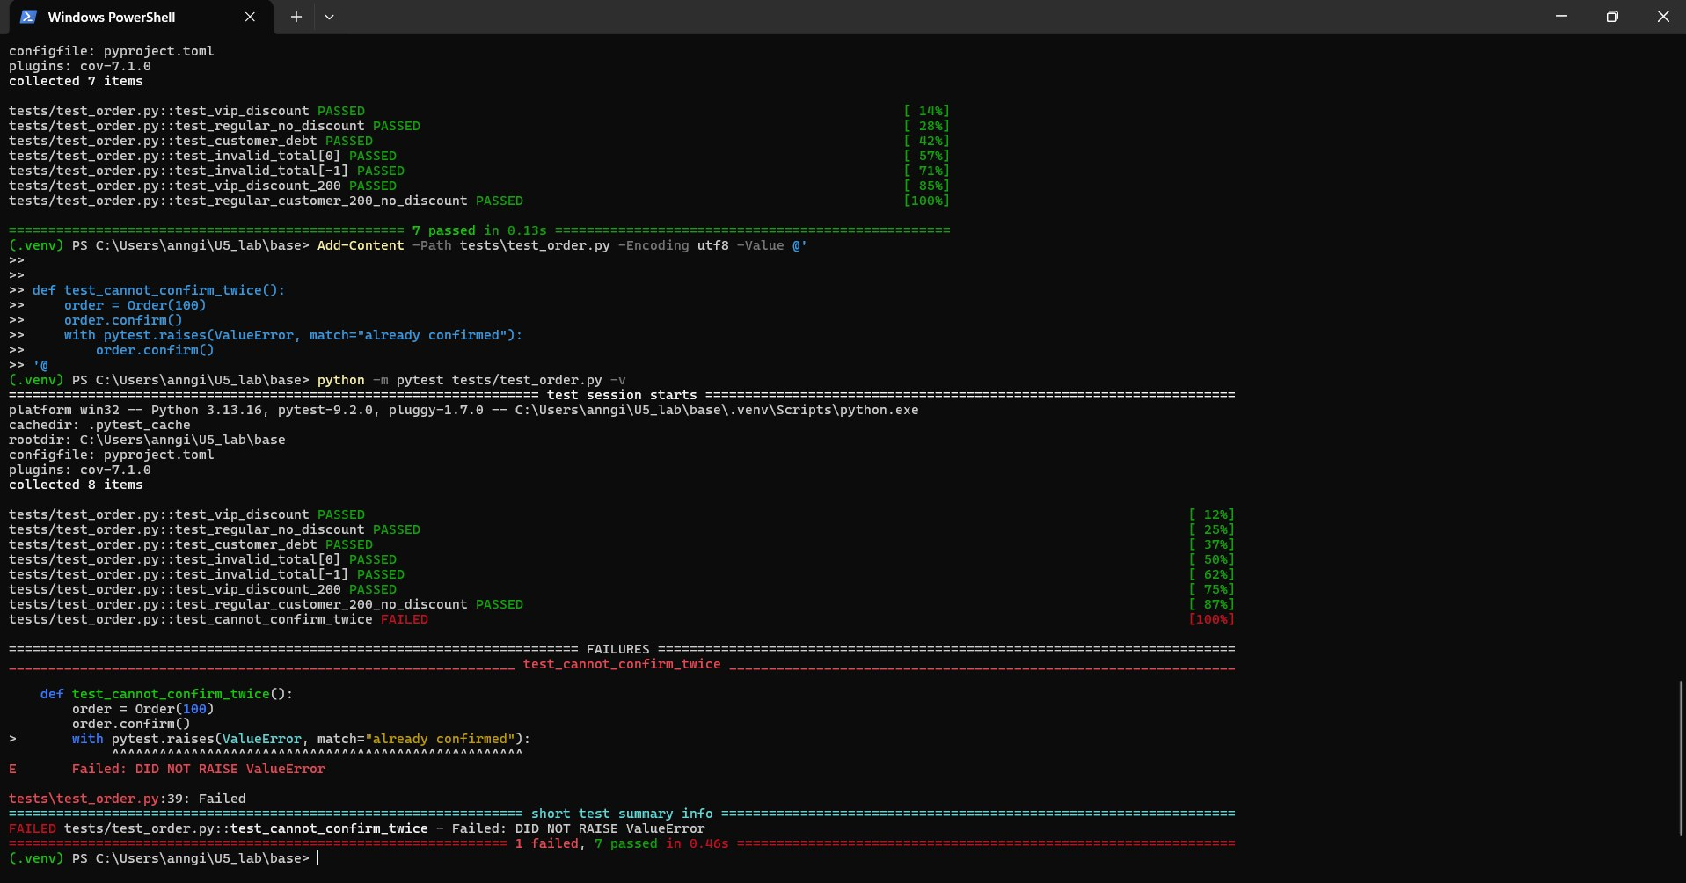
Figura 6. E3 · RED. Con la prueba nueva y sin modificar src/domain.py: «collected 8 items … 1 failed, 7 passed». El mensaje clave es «Failed: DID NOT RAISE ValueError»: la segunda llamada a confirm() no lanzó ninguna excepción porque el código aún permitía confirmar dos veces.
La falla es la evidencia deseada del ciclo. Demuestra que la prueba sí detecta el defecto: si hubiera pasado desde el principio no habríamos aprendido nada, porque no sabríamos si la prueba comprueba algo.

GREEN · implementación mínima
Agregamos al inicio de confirm() la guarda que exige la prueba, sin tocar nada más:
def confirm(self, customer_debt=0):
if self.status == "CONFIRMED":
raise ValueError("already confirmed")
if self.total <= 0:
raise ValueError("total must be positive")
if customer_debt > 0:
raise CustomerHasDebt("outstanding debt")
self.discount = round(self.total * 0.15, 2) if self.vip else 0.0
self.status = "CONFIRMED"
return self.total - self.discount

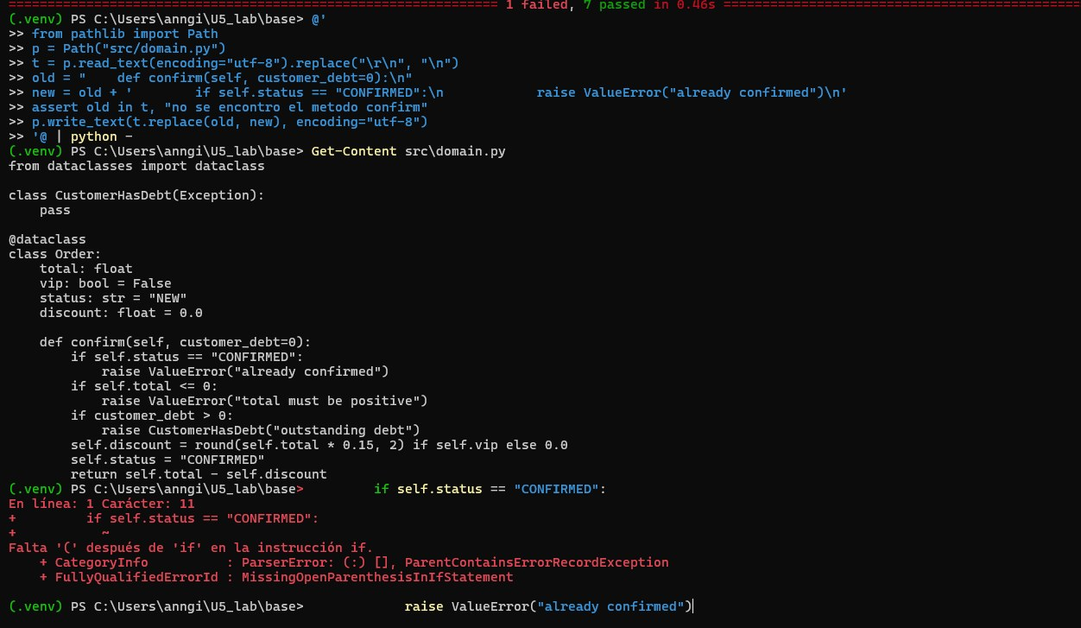
Figura 7. E3 · Fragmento de implementación: Get-Content src\domain.py muestra la guarda «if self.status == "CONFIRMED": raise ValueError("already confirmed")» como primera instrucción de confirm(). El error rojo del final (ParserError) apareció al pegar en la consola, por descuido, las líneas de referencia del manual; no afectó al archivo.
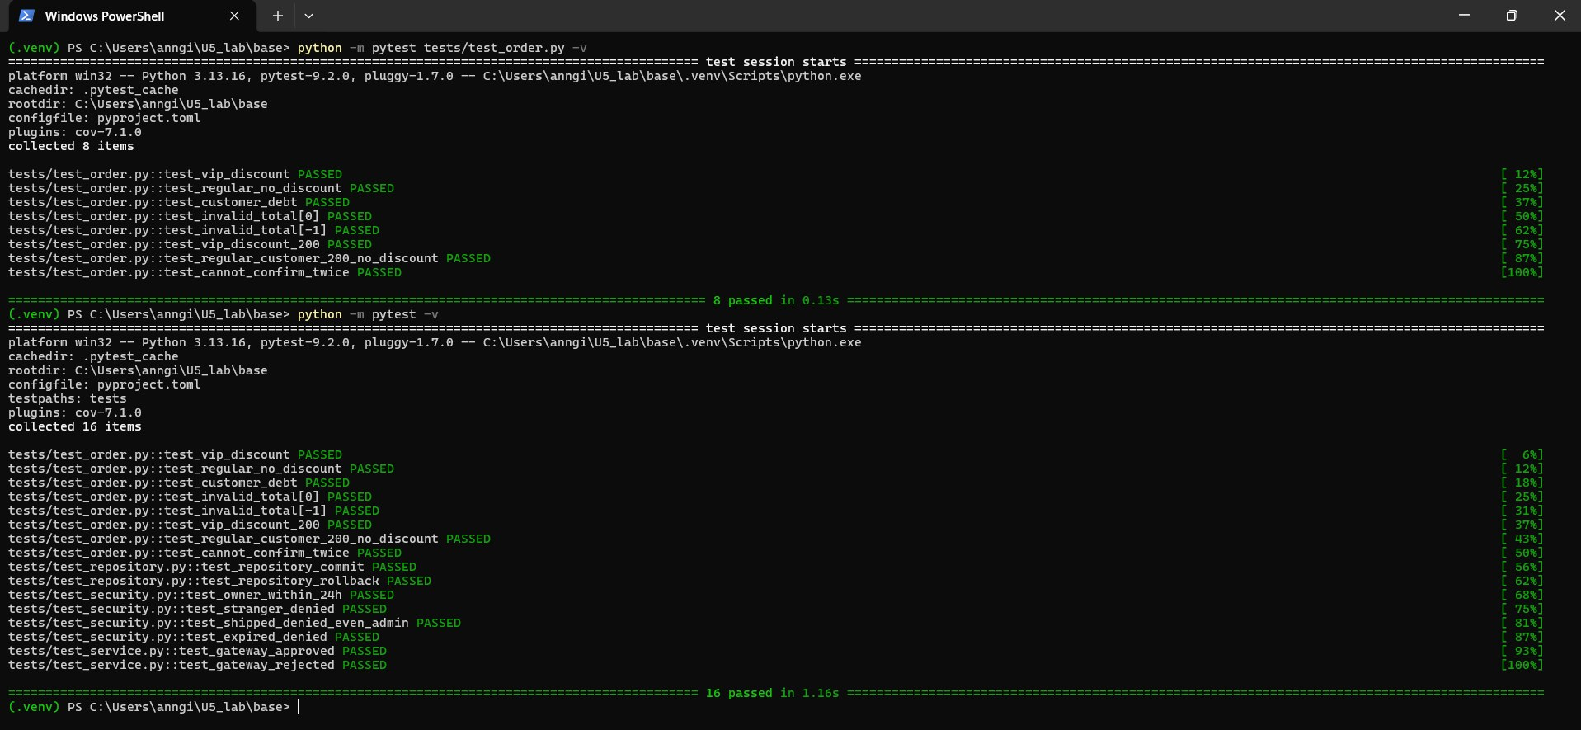
Figura 8. E3 · GREEN. Primero la prueba nueva sola: «8 passed in 0.15s»; después la suite completa en el mismo estado del código: «collected 16 items … 16 passed in 1.16s», sin que se rompiera ninguna regla anterior.

REFACTOR · mejorar sin cambiar comportamiento
Evaluamos extraer las validaciones a un método privado, pero confirm() tiene solo cuatro guardas de una línea cada una y es perfectamente legible; extraerlas habría añadido indirección sin beneficio. Decisión documentada: no refactorizar. Mantener la suite en verde después de esa decisión (16 passed) es parte del ciclo, y el cambio de nombre de excepción se descartó porque cambiaría la interfaz pública que usan test_order.py y application.py.
Por qué TDD no es simplemente ejecutar pruebas después de programar.
En TDD la prueba es la especificación: se escribe antes, se ve fallar por la razón correcta y recién entonces se escribe el mínimo código para que pase. Esa secuencia tiene tres efectos que no se obtienen escribiendo pruebas al final: (1) garantiza que la prueba es capaz de fallar —una prueba escrita después del código tiende a pasar siempre, incluso si no comprueba nada—; (2) obliga a pensar primero en el comportamiento deseado (qué debe ocurrir al confirmar dos veces) y no en cómo quedó el código; y (3) mantiene la implementación mínima, porque solo se escribe lo que alguna prueba exige. Nuestra captura RED, con «DID NOT RAISE», es la prueba material de que el orden fue ese.

6. Paso 4 · Integración con base de datos y transacciones
Objetivo: verificar que el repositorio almacena pedidos y respeta commit/rollback. A diferencia de una prueba de dominio, aquí sí interviene SQLAlchemy y una base SQLite en memoria. Cada prueba crea su propio motor de datos.
python -m pytest tests/test_repository.py -v
Abre src/repository.py: OrderRow define la tabla orders; SqlOrderRepository.save() agrega un registro a la sesión; session.commit() hace persistente el cambio dentro de la base de prueba; session.rollback() lo descarta. La sesión representa el límite transaccional de este ejemplo.
En test_repository_commit se guarda un pedido y se consulta por id=1: se espera total 120. En test_repository_rollback se deshace la operación y la consulta debe devolver None. Importante: SQLite en memoria no sustituye todas las pruebas de un motor productivo como PostgreSQL.
Actividad: crea una prueba que guarde un pedido de total 250 con id=2, haga commit y verifique id, total y estado. No utilices una base de datos de clientes reales.
Evidencia E4: código de la prueba, PASSED y un párrafo explicando qué diferencia hay entre commit y rollback.

Evidencia del equipo — E4
Lectura de src/repository.py. OrderRow define la tabla orders (id, total, status). SqlOrderRepository.save() solo agrega el registro a la sesión; nada es definitivo hasta session.commit(). make_engine() crea por defecto una base SQLite en memoria, de modo que cada prueba comienza con una base vacía y no existe riesgo de tocar datos de clientes reales.
Código de la prueba nueva (pedido de 250 con id = 2, commit y verificación de id, total y estado):
def test_repository_commit_order_250():
engine = make_engine()
with Session(engine) as session:
order = Order(250)
order.confirm()
SqlOrderRepository(session).save(2, order)
session.commit()
row = session.scalar(select(OrderRow).where(OrderRow.id == 2))
assert row.id == 2
assert row.total == 250
assert row.status == "CONFIRMED"

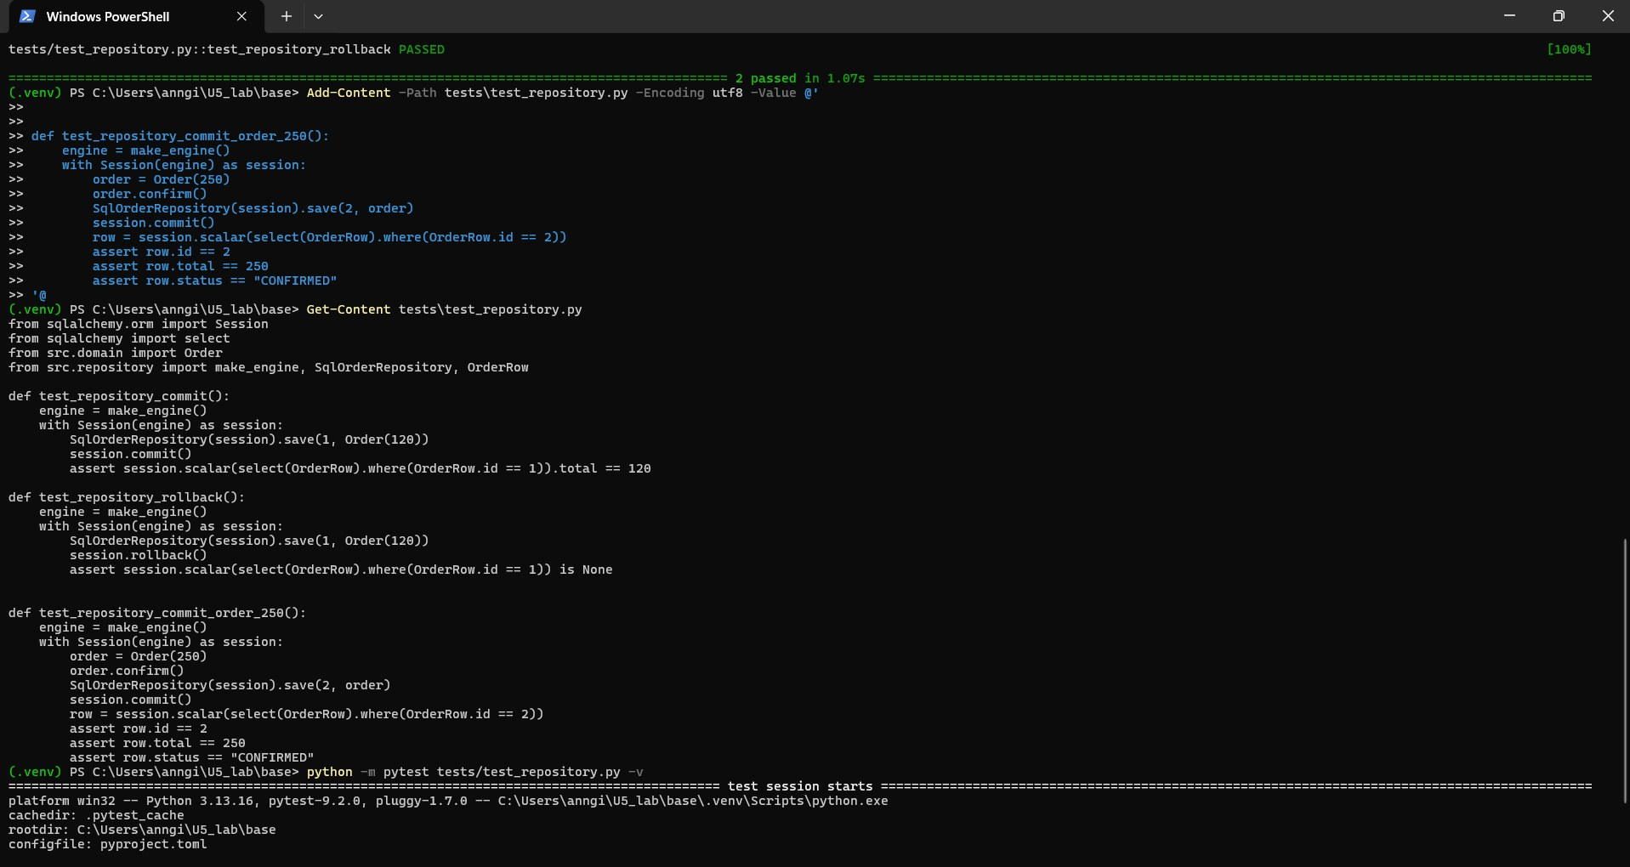
Figura 9. E4 · Ejecución de las dos pruebas originales («2 passed in 1.07s») y alta de la prueba nueva con Add-Content; a continuación Get-Content tests\test_repository.py muestra test_repository_commit y test_repository_rollback.
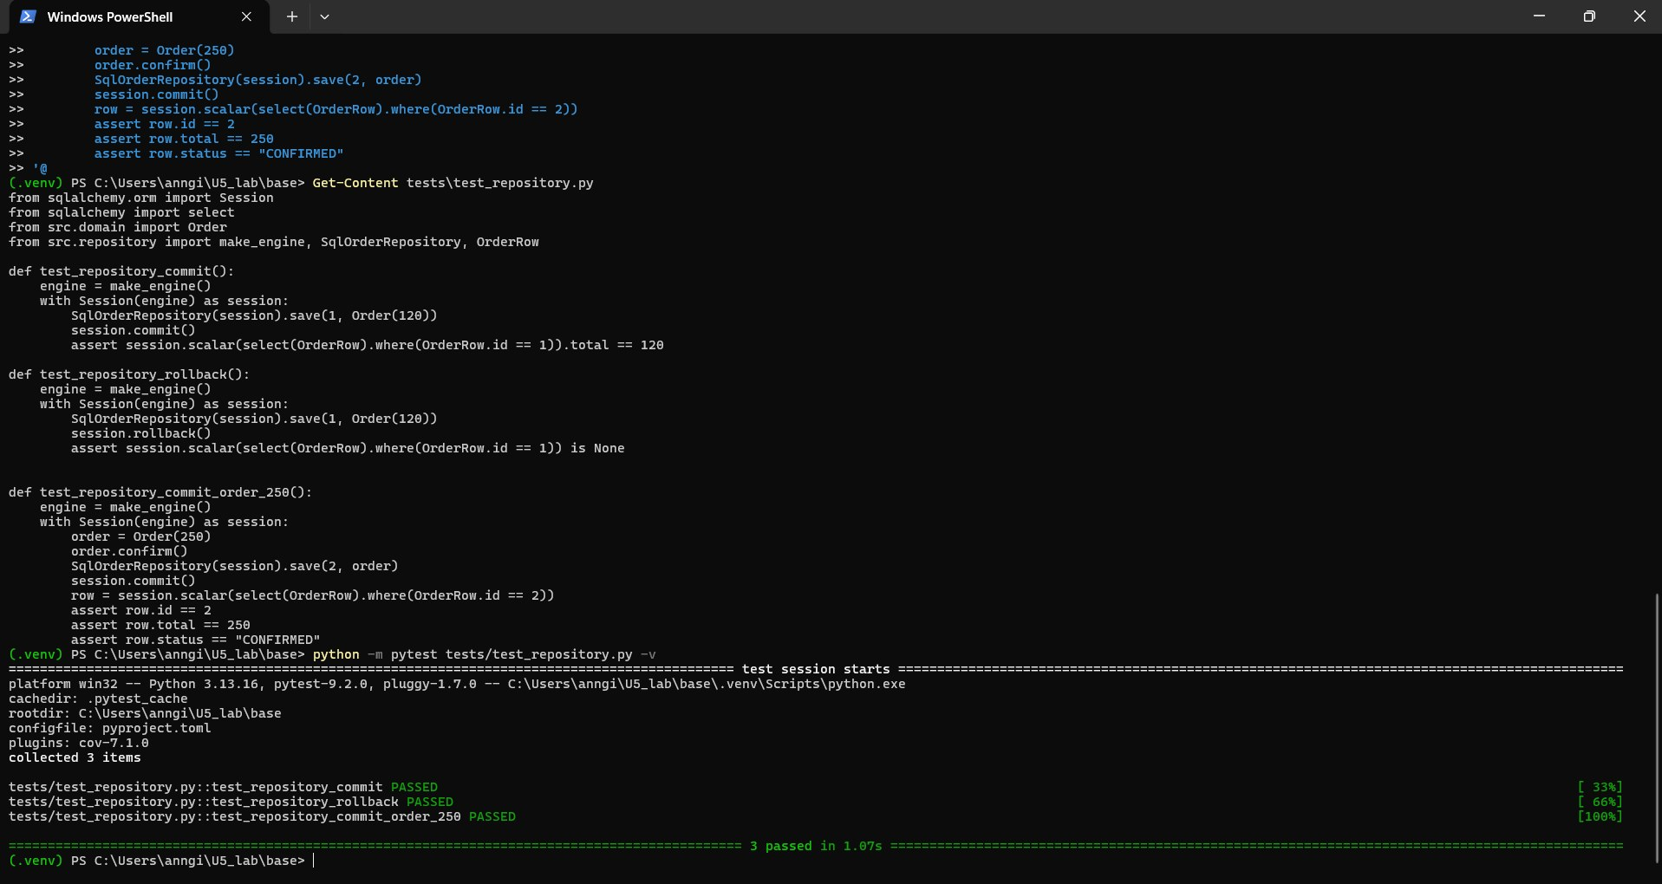
Figura 10. E4 · Archivo test_repository.py con la prueba nueva al final y resultado: «collected 3 items … test_repository_commit_order_250 PASSED … 3 passed in 1.07s».
Tabla 5. E4 · Pruebas de integración del repositorio.
Prueba | Acción | Verificación | Resultado
test_repository_commit | Guarda Order(120) con id=1 y hace commit | total == 120 al consultar id=1 | PASSED
test_repository_rollback | Guarda Order(120) con id=1 y hace rollback | La consulta devuelve None | PASSED
test_repository_commit_order_250 | Confirma Order(250), guarda con id=2 y hace commit | id == 2, total == 250, status == CONFIRMED | PASSED

Diferencia entre commit y rollback.
Una transacción agrupa varias operaciones sobre la base de datos como una sola unidad. Commit hace permanentes los cambios pendientes de la sesión: después de él cualquier consulta —de esta sesión o de otra— verá el registro. Rollback descarta todos los cambios pendientes y deja la base como estaba al inicio de la transacción. En nuestras pruebas se ve así: tras commit, la fila con id = 1 existe y su total es 120; tras rollback, la misma consulta devuelve None porque el INSERT jamás se hizo definitivo. Es la herramienta que protege la consistencia: si un proceso falla a medias (por ejemplo, el cobro se rechaza después de haber guardado el pedido), el rollback evita dejar datos parciales.
Limitación a tener presente. SQLite en memoria es muy rápido y aislado, pero no reproduce todo el comportamiento de un motor productivo como PostgreSQL (tipos estrictos, bloqueos, restricciones CHECK). Por eso, en el PIA, las pruebas de persistencia corren en SQLite y dentro de Docker Compose también contra PostgreSQL 16 (ver Anexo C, Etapa 7).

7. Paso 5 · Servicios externos sin cobros reales
Objetivo: comprobar el servicio de checkout sin llamar a un proveedor real de pagos. Un mock es un objeto controlado por la prueba que responde como si fuera el servicio externo.
from unittest.mock import Mock
from src.domain import Order
from src.application import OrderService

def test_payment_approved_example():
gateway = Mock()
gateway.charge.return_value = True
amount = OrderService(gateway).checkout(Order(100))
assert amount == 100
gateway.charge.assert_called_once_with(100)
Cuando el mock responde True, el servicio devuelve el importe; cuando responde False, checkout lanza RuntimeError("payment rejected"). No se transmite dinero: solo se simula el comportamiento. Ejecuta python -m pytest tests/test_service.py -v.
Actividad: crea una prueba de rechazo para un pedido VIP de $200. Debes verificar que el intento de cobro fue por $170 y que se lanzó RuntimeError. Observación técnica: el código base confirma el pedido antes de saber si el pago fue aceptado; anota este riesgo de consistencia como propuesta de mejora, sin ocultarlo.
Evidencia E5: ambas rutas, llamada esperada al mock y una propuesta para evitar un pedido confirmado sin pago exitoso.

Evidencia del equipo — E5
Qué es el mock y por qué evita cobros reales. En test_service.py la pasarela de pago se sustituye por unittest.mock.Mock(). Es un objeto controlado por la prueba: nosotros decidimos qué devuelve charge() (True o False) y después podemos preguntarle con qué argumentos fue llamado. Como el servicio nunca recibe una pasarela real, no existe ninguna conexión de red ni tarjeta involucrada: el «cobro» ocurre solo dentro de la memoria de la prueba.
def test_gateway_rejected_vip_200():
gateway = Mock()
gateway.charge.return_value = False
with pytest.raises(RuntimeError, match="payment rejected"):
OrderService(gateway).checkout(Order(200, vip=True))
gateway.charge.assert_called_once_with(170)

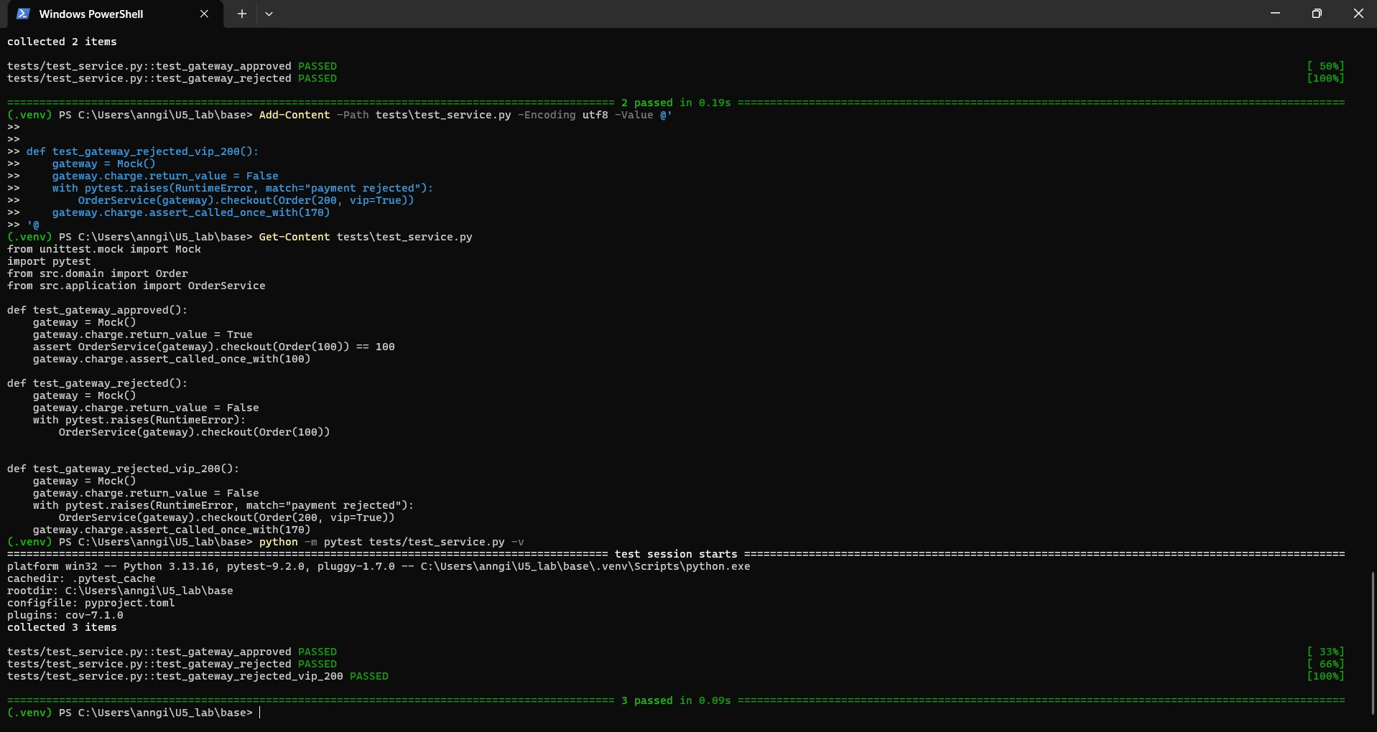
Figura 11. E5 · Resultado inicial de las dos pruebas del servicio («2 passed in 0.19s») y alta de test_gateway_rejected_vip_200; Get-Content muestra el archivo completo con las tres pruebas y la nueva ejecución: «collected 3 items … 3 passed in 0.09s».
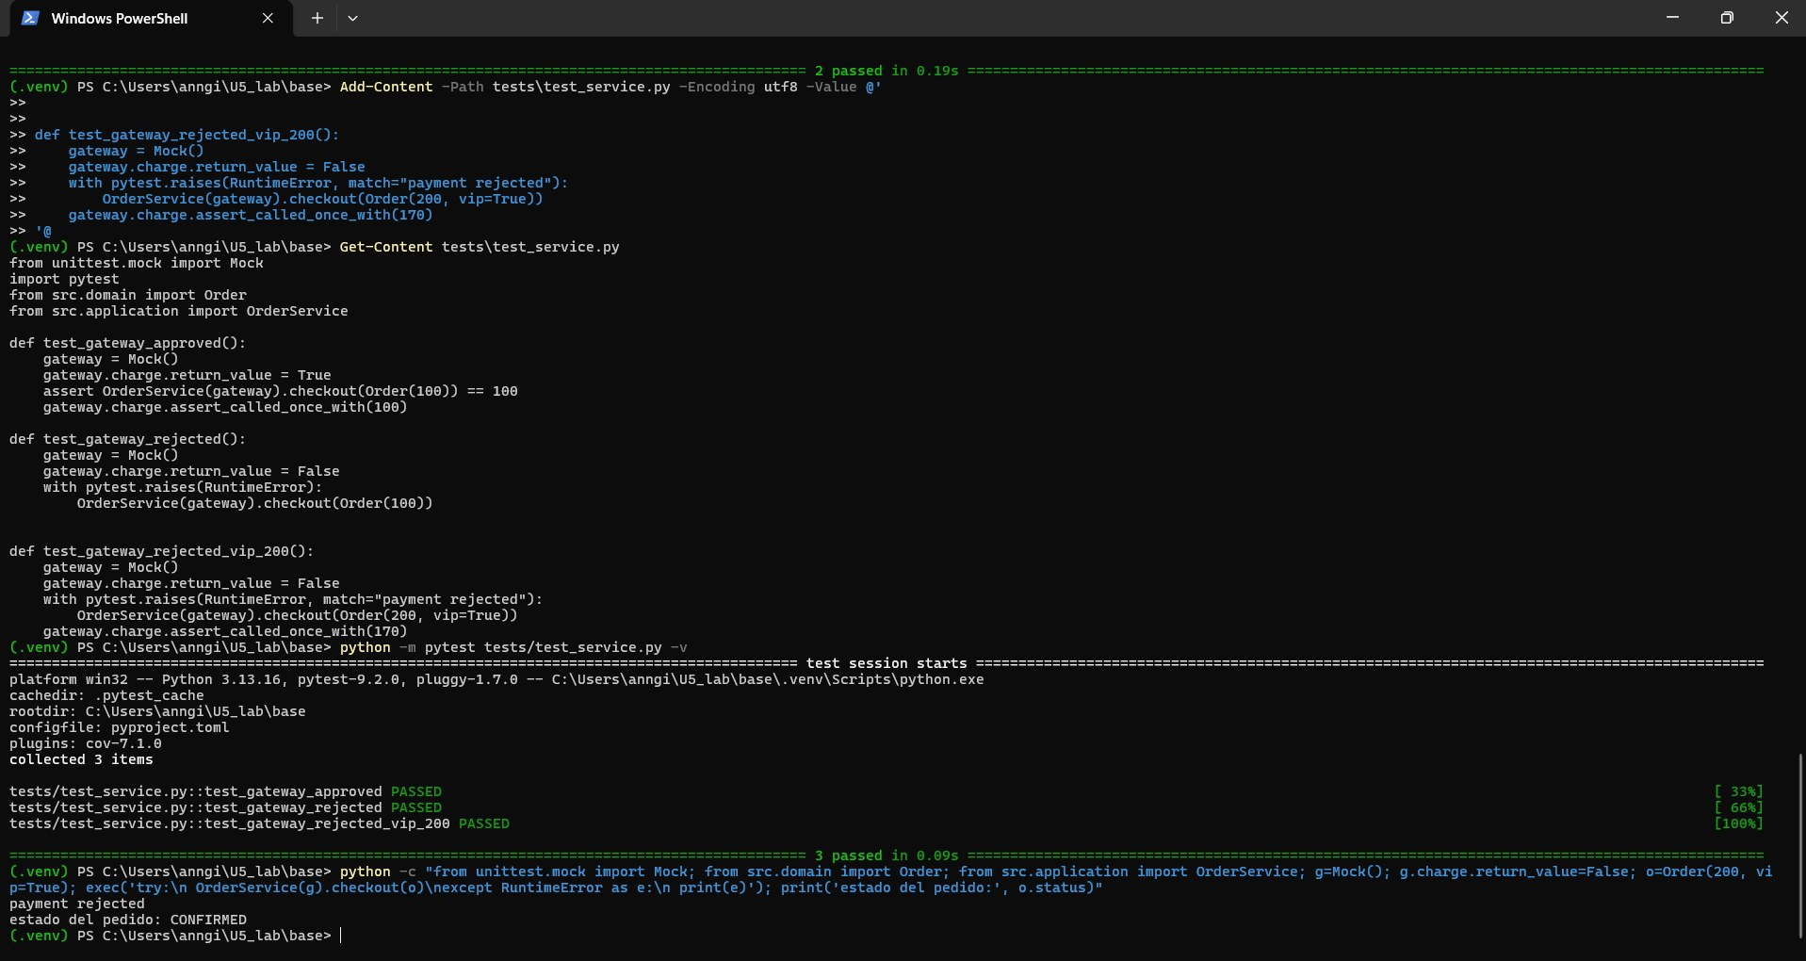
Figura 12. E5 · Misma ejecución con el archivo completo y una comprobación adicional con python -c: tras el rechazo del pago el pedido aparece como «estado del pedido: CONFIRMED» (el riesgo de consistencia que se analiza más abajo).
Tabla 6. E5 · Rutas probadas del servicio de cobro.
Ruta | Configuración del mock | Qué se verifica | Resultado
Pago aprobado | charge.return_value = True | checkout(Order(100)) devuelve 100 y charge se llamó una vez con 100 | PASSED
Pago rechazado | charge.return_value = False | checkout lanza RuntimeError y no se devuelve importe | PASSED
Rechazo VIP de $200 | charge.return_value = False | RuntimeError("payment rejected") y assert_called_once_with(170) | PASSED

Llamada esperada al mock. Para el pedido VIP de $200 el importe correcto es 200 − 15 % = 170; la prueba comprueba con assert_called_once_with(170) que el servicio intentó cobrar exactamente esa cantidad y una sola vez. Si la implementación cobrara el total sin descuento (200) o intentara dos cobros, la prueba fallaría.

Riesgo de consistencia y propuesta de mejora
El código base ejecuta order.confirm() antes de saber si la pasarela aceptó el pago. Cuando el pago se rechaza, el servicio lanza RuntimeError pero el pedido ya quedó en estado CONFIRMED (se comprobó en la captura anterior). En un sistema real esto significaría un pedido «confirmado» y potencialmente surtido sin haberse cobrado. No lo ocultamos ni lo corregimos en el código entregado, porque el manual pide documentarlo como propuesta; la solución que proponemos es:
• Separar validar de confirmar. confirm() se divide en calcular_importe() (valida y calcula el descuento sin cambiar estado) y marcar_confirmado(), que solo se invoca cuando el cobro fue exitoso.
• Cobrar primero, confirmar después. checkout() llama a gateway.charge(importe) y solo si devuelve True cambia el estado a CONFIRMED y guarda el pedido.
• Compensación si algo falla después del cobro. Si el guardado falla tras un cobro exitoso, se invoca un reembolso (gateway.refund) o se registra el pago como pendiente de conciliar.
• Prueba que expone el defecto actual (primer paso del TDD de la mejora): con un Mock que rechaza el cargo, afirmar que order.status sigue siendo "NEW". Hoy esa prueba fallaría; después del cambio pasaría.
# Propuesta (no incluida en el código entregado)
def checkout(self, order):
amount = order.calcular_importe() # valida, no cambia estado
if not self.gateway.charge(amount):
raise RuntimeError("payment rejected") # el pedido sigue en NEW
order.marcar_confirmado()
return amount

8. Paso 6 · Seguridad y autorización
Objetivo: demostrar que una operación permitida para un usuario puede estar prohibida para otro. Abre src/security.py. La función can_cancel recibe estado, propietario, usuario, rol administrador y fecha de creación.
Reglas implementadas: un pedido SHIPPED nunca se cancela, incluso si quien lo solicita es administrador; para los demás estados, un administrador puede cancelar; un propietario no administrador solo puede cancelar durante las primeras 24 horas. Esta prioridad difiere de ejemplos donde el administrador siempre puede cancelar: aquí debes probar lo que realmente implementa el proyecto.
python -m pytest tests/test_security.py -v
Actividad: agrega un caso en el que un administrador cancela un pedido NEW de otro usuario y otro en el que el propietario intenta cancelar exactamente a las 24 horas (debe rechazarse). Usa fechas fijas y pasa now explícitamente para evitar resultados variables.
Evidencia E6: matriz de autorización (rol, propietario, estado, antigüedad, permitido/denegado) y pruebas PASSED.

Evidencia del equipo — E6
Reglas de can_cancel(status, owner_id, user_id, is_admin, created_at, now) tal como están implementadas: (1) un pedido SHIPPED nunca se cancela, aunque lo pida un administrador; (2) para los demás estados, un administrador siempre puede cancelar; (3) un propietario no administrador solo puede cancelar si pasó menos de 24 horas desde la creación; (4) cualquier otro usuario es rechazado.
Las dos pruebas nuevas usan una fecha fija (FIXED_NOW = 15/01/2026 12:00 UTC) y pasan now de forma explícita, de manera que el resultado no depende del reloj de la máquina ni de la hora en que se ejecute la suite:
FIXED_NOW = datetime(2026, 1, 15, 12, 0, tzinfo=UTC)

def test_admin_cancels_new_order_of_another_user():
created = FIXED_NOW - timedelta(hours=48)
assert can_cancel("NEW", 1, 99, True, created, FIXED_NOW)

def test_owner_exactly_24h_denied():
created = FIXED_NOW - timedelta(hours=24)
assert not can_cancel("NEW", 1, 1, False, created, FIXED_NOW)

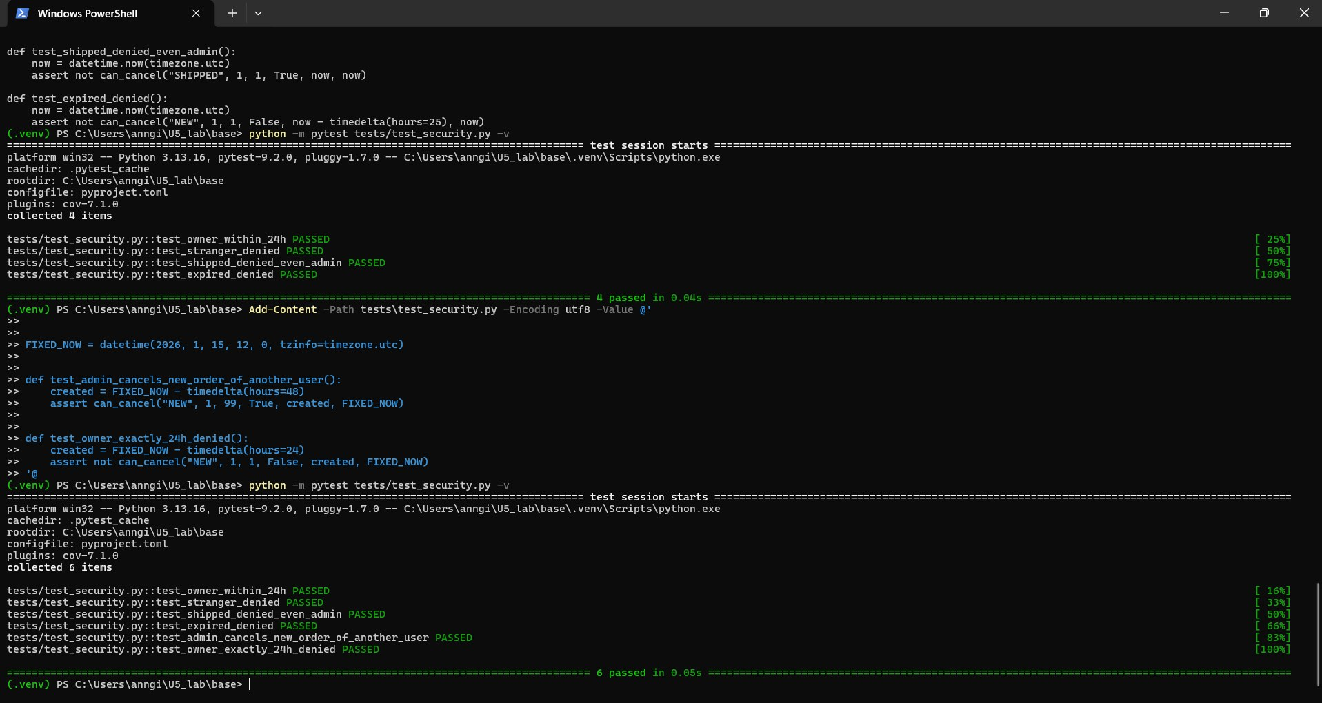
Figura 13. E6 · Las cuatro pruebas originales («4 passed in 0.04s»); alta de las dos pruebas nuevas con Add-Content (se aprecia FIXED_NOW y los dos casos) y nueva ejecución: «collected 6 items … 6 passed in 0.05s».

Matriz de autorización
Tabla 7. E6 · Matriz de autorización (6 pruebas, todas PASSED).
Prueba | Rol | Propietario | Estado | Antigüedad | Permitido / denegado | Resultado
test_owner_within_24h | Propietario (no admin) | Sí (user 1 = owner 1) | NEW | 1 h | Permitido | PASSED
test_stranger_denied | Otro usuario (no admin) | No (user 2, owner 1) | NEW | 0 h | Denegado | PASSED
test_shipped_denied_even_admin | Administrador | Sí | SHIPPED | 0 h | Denegado (SHIPPED nunca se cancela) | PASSED
test_expired_denied | Propietario (no admin) | Sí | NEW | 25 h | Denegado (pasó el plazo) | PASSED
test_admin_cancels_new_order_of_another_user | Administrador | No (user 99, owner 1) | NEW | 48 h | Permitido | PASSED
test_owner_exactly_24h_denied | Propietario (no admin) | Sí | NEW | 24 h exactas | Denegado (límite: < 24 h) | PASSED

Por qué el caso de las 24 horas exactas importa. La condición implementada es now − created_at < timedelta(hours=24): es una desigualdad estricta, por lo que a las 24:00:00 exactas la cancelación se rechaza. Un error de «uno de más» (usar <= en lugar de <) cambiaría la política sin que ninguna de las pruebas anteriores lo detectara, porque ninguna probaba justo el límite. También dejamos documentado que esta prioridad (SHIPPED por encima del rol de administrador) es la que realmente implementa el proyecto, aunque otros ejemplos del curso permitan que el administrador cancele siempre.

9. Paso 7 · Cobertura y calidad
Objetivo: medir qué líneas de src/ se ejecutan durante las pruebas. Cobertura del 80% significa que al menos 80% de las líneas instrumentadas fueron ejecutadas; NO significa que 80% de los defectos fueron detectados.
python -m ruff check src tests
python -m pytest -v --cov=src --cov-report=term-missing --cov-report=html --cov-fail-under=80
Resultado esperado: Ruff sin errores y pytest exitoso con cobertura igual o superior a 80%. Abre htmlcov/index.html en el navegador: identifica los archivos con líneas sin ejecutar. Si la cobertura es insuficiente, añade pruebas para ramas relevantes, no pruebas artificiales que solo ejecuten líneas.
Evidencia E7: captura del resumen de cobertura, captura del reporte HTML, y explicación de una rama aún no probada.

Evidencia del equipo — E7

Análisis estático con Ruff
La primera ejecución de python -m ruff check src tests reportó 13 errores, todos corregibles automáticamente: bloques de imports sin ordenar (I001) y uso de timezone.utc en lugar del alias datetime.UTC (UP017). Los reportó la versión de Ruff instalada (0.17.3), más reciente que la usada al redactar el manual. No eran fallos de lógica, pero el pipeline de GitHub ejecuta el mismo comando y habría quedado en rojo. Aplicamos ruff check src tests --fix (15 correcciones al contar las derivadas) y repetimos la revisión: «All checks passed!». Después se volvió a ejecutar la suite para asegurar que el cambio de estilo no alteró el comportamiento.
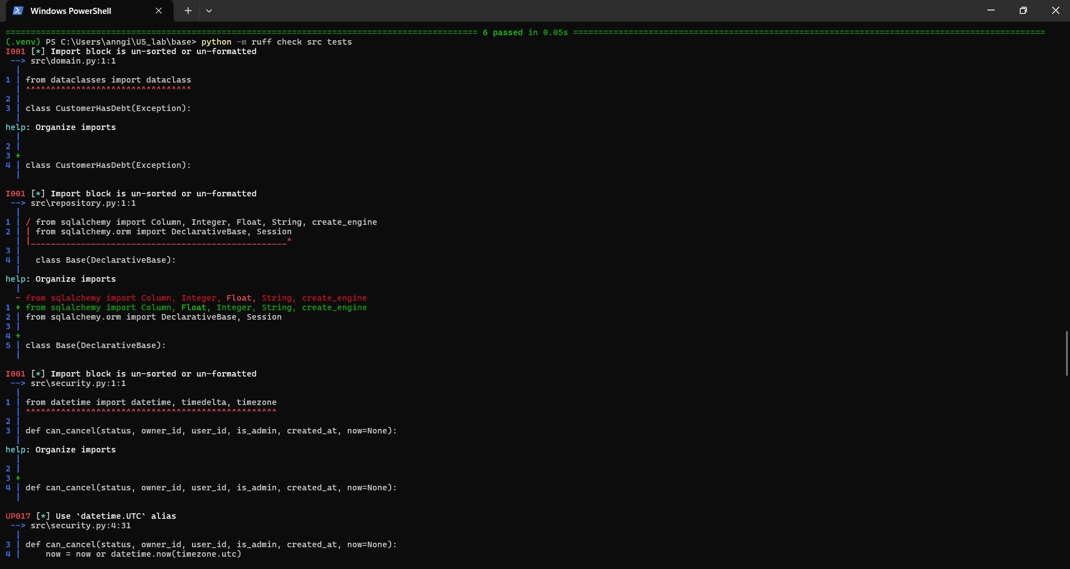
Figura 14. E7 · Primera ejecución de Ruff: se listan los errores I001 («Import block is un-sorted or un-formatted») y UP017 en src\domain.py, src\repository.py y src\security.py.
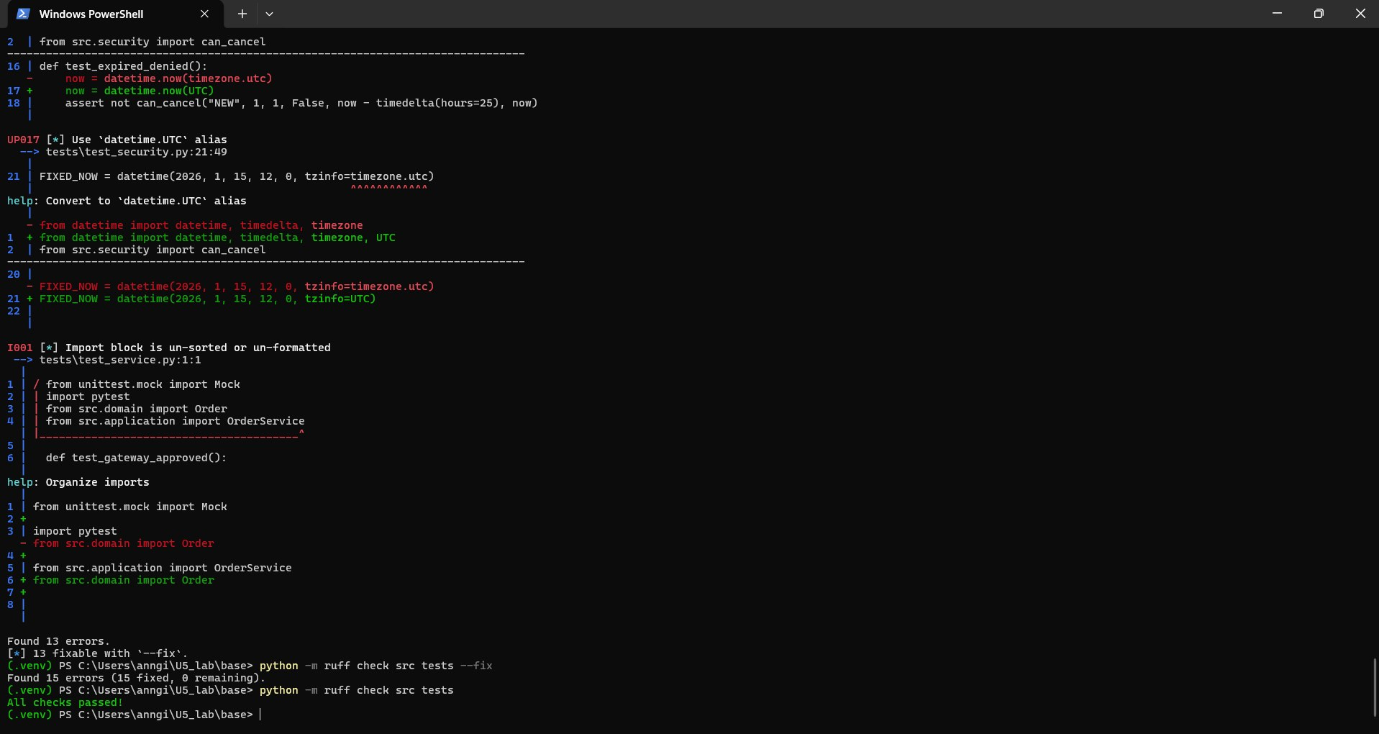
Figura 15. E7 · Final del listado: «Found 13 errors», comando con --fix («Found 15 errors (15 fixed, 0 remaining)») y revisión limpia: «All checks passed!».

Cobertura con pytest-cov
python -m ruff check src tests
python -m pytest -v --cov=src --cov-report=term-missing --cov-report=html --cov-fail-under=80

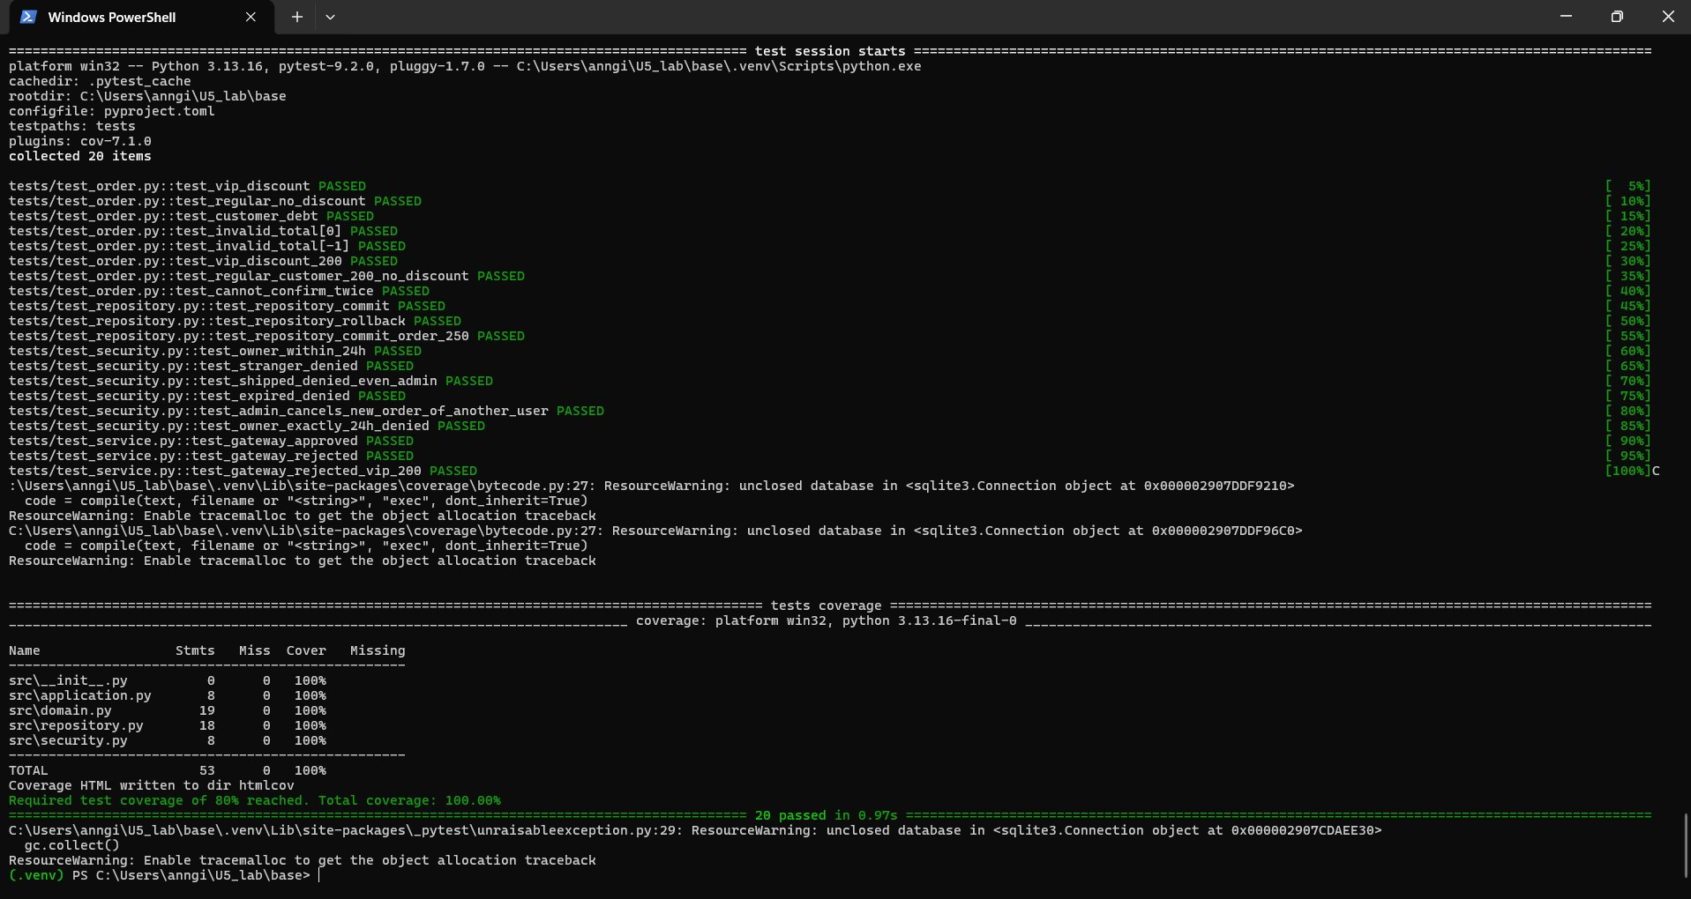
Figura 16. E7 · Resumen de cobertura: 20 pruebas PASSED y tabla por archivo (src\__init__.py 0 sentencias, application.py 8, domain.py 19, repository.py 18, security.py 8) con TOTAL 53 sentencias, 0 sin cubrir, «Total coverage: 100.00%». El umbral de 80 % se alcanza.
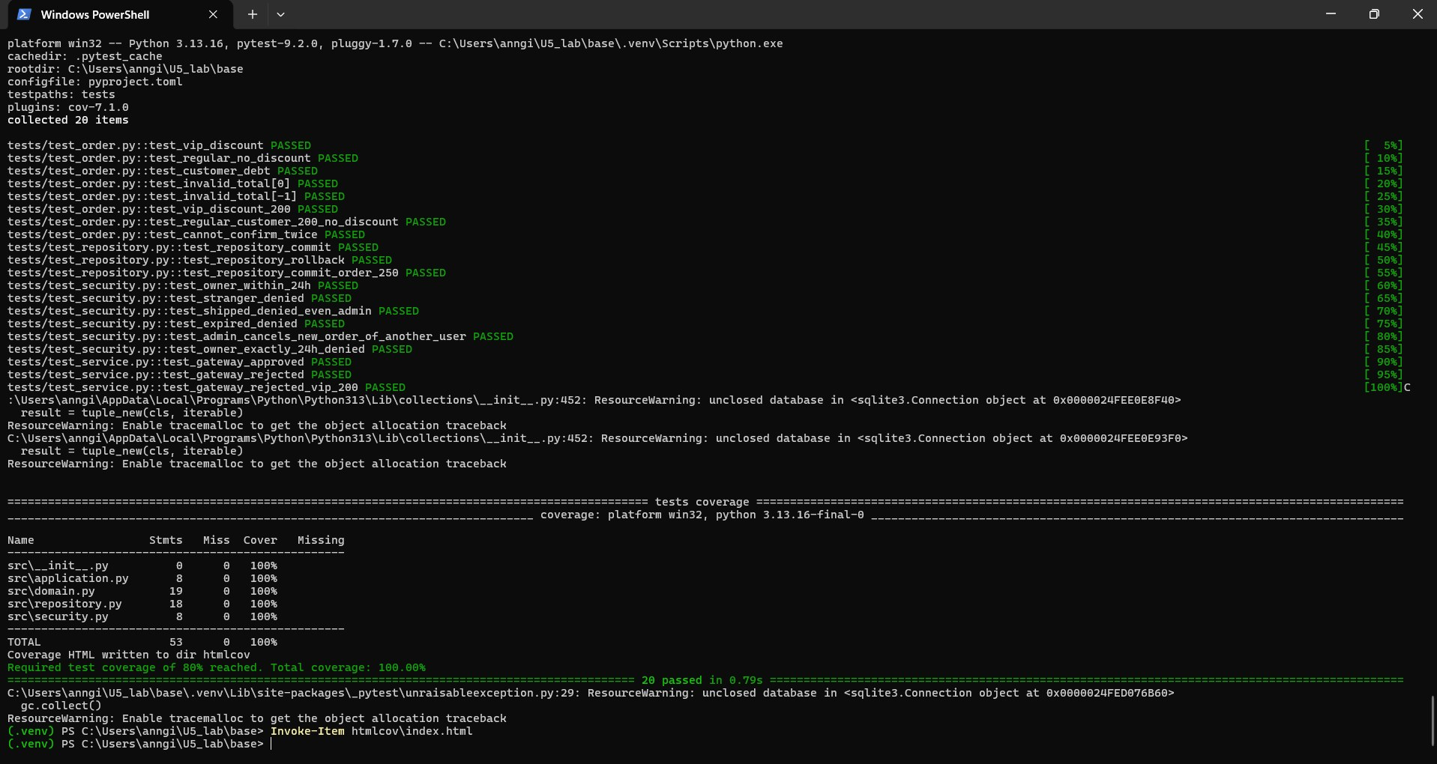
Figura 17. E7 · Ejecución completa con Invoke-Item htmlcov\index.html al final para abrir el reporte en el navegador.
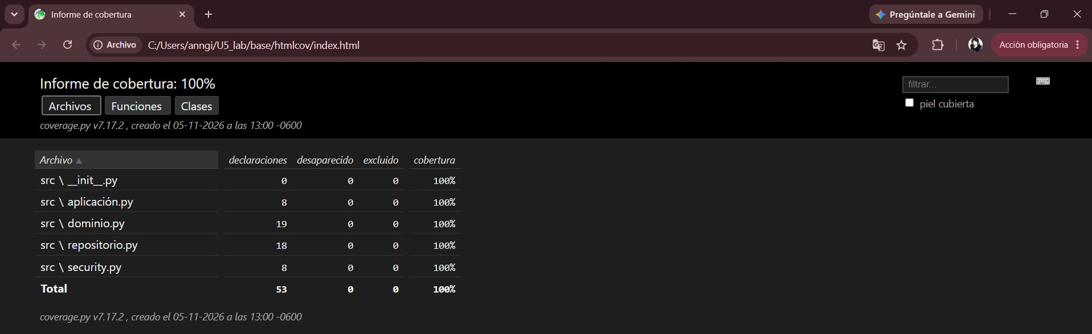
Figura 18. E7 · Reporte HTML (htmlcov/index.html): «Informe de cobertura: 100 %», 53 declaraciones, 0 desaparecidas. Cobertura generada por coverage.py v7.17.2 el 05-11-2026.
Archivos con líneas sin ejecutar. En el estado final ningún archivo de src/ tiene líneas sin ejecutar (columna «Missing» vacía). Esto se logró con las pruebas añadidas en E2–E6, que cubren cada regla relevante; no se escribieron pruebas «artificiales» que solo recorrieran líneas. Además no se excluyó ningún módulo con omit, de modo que el 100 % es sobre todo el alcance de src/.

Rama aún no probada (aunque la cobertura sea 100 %)
La cobertura mide líneas ejecutadas, no escenarios verificados. Con el 100 % reportado todavía hay comportamientos sin probar:
• Cobro con excepción de la pasarela. Los mocks solo devuelven True o False. Si charge() lanza una excepción (timeout, red caída), checkout() la propaga y el pedido ya quedó CONFIRMED; ninguna prueba cubre ese escenario.
• Pedido con deuda y total no positivo a la vez. Order.confirm() valida primero el total y después la deuda; no hay prueba que fije cuál error se espera cuando ambas condiciones se cumplen.
• Identificador duplicado en el repositorio. Guardar dos pedidos con el mismo id debe producir IntegrityError, pero no se probó.
• Valor por defecto now=None de can_cancel. La línea «now = now or datetime.now(UTC)» se ejecuta en cualquier llamada y cuenta como cubierta, pero ninguna prueba deja que se use el reloj real: todas pasan now de forma explícita.
De los cuatro, el primero es el de mayor impacto de negocio y sería la siguiente prueba que añadiríamos (con Mock(side_effect=TimeoutError)).

10. Paso 8 · Automatizar la revisión con GitHub Actions
Objetivo: lograr que cada push o pull request ejecute las verificaciones sin intervención manual. El archivo .github/workflows/ci.yml del ZIP ya contiene checkout, instalación de Python, dependencias, Ruff, pytest con umbral de 80% y compilación de src/.
Procedimiento: crea un repositorio GitHub; inicializa Git si es necesario; agrega los archivos del proyecto; excluye .venv/, __pycache__/, .pytest_cache/ y htmlcov/ mediante .gitignore; haz commit y push. Abre la pestaña Actions y entra al workflow CI Business Logic.
git init
git add .
git commit -m "Unidad 5: pruebas y CI"
git branch -M main
git remote add origin URL_DE_TU_REPOSITORIO
git push -u origin main
Resultado esperado: ejecución con marca de éxito. Para verificar el bloqueo, modifica temporalmente una aserción para que sea falsa, haz commit/push y comprueba que la ejecución falla. Reviértela y vuelve a enviar cambios: el pipeline debe regresar a verde. La protección obligatoria de merge requiere configurar branch protection/rulesets en GitHub; no se activa automáticamente por tener el YAML.
Evidencia E8: URL del repositorio, capturas de ejecución verde, roja y nuevamente verde, y breve explicación de qué detectó el pipeline.

Evidencia del equipo — E8
URL del repositorio: https://github.com/Angietptp/CLN_U5_Laboratorio_EQ4
Creamos el repositorio en GitHub, inicializamos Git en la carpeta del proyecto (con .gitignore para .venv/, __pycache__/, .pytest_cache/ y htmlcov/), hicimos el primer commit con el mensaje «Unidad 5: pruebas y CI» y lo enviamos a la rama main. El workflow «CI Business Logic» se ejecutó solo, sin intervención manual, con estas etapas: checkout, instalación de Python, pip install, ruff check, pytest con cobertura mínima de 80 % y compileall de src/.
git init
git add .
git commit -m "Unidad 5: pruebas y CI"
git branch -M main
git remote add origin https://github.com/Angietptp/CLN_U5_Laboratorio_EQ4.git
git push -u origin main

Ejecución 1 — ROJA (fallo real y no planeado)
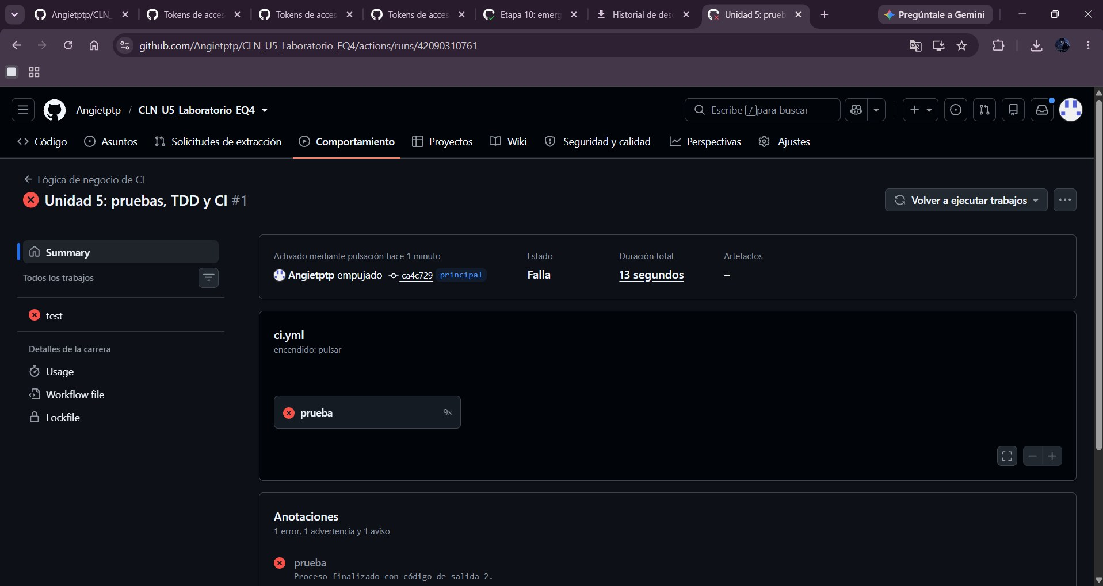
Figura 19. E8 · Ejecución #1 «Unidad 5: pruebas, TDD y CI» con marca roja. El trabajo «test» falla en 13 segundos y GitHub muestra «1 error, 1 advertencia y 1 aviso».
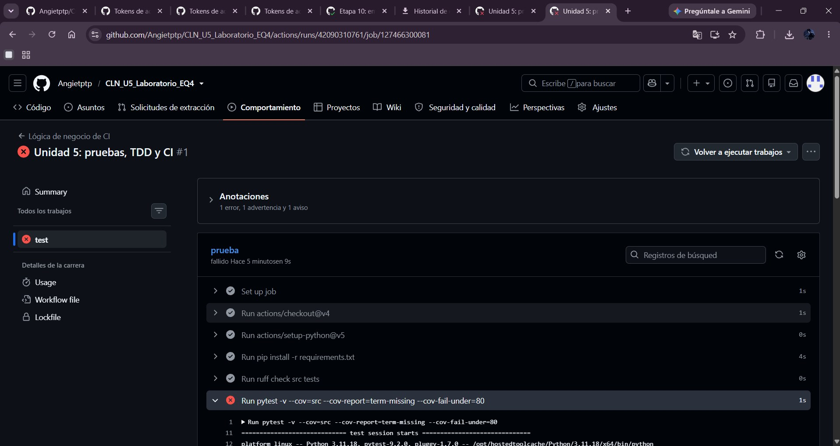
Figura 20. E8 · Detalle del job de la ejecución #1: checkout, setup-python, pip install y ruff check terminan en verde; falla únicamente el paso «Run pytest -v --cov=src --cov-report=term-missing --cov-fail-under=80».
Qué detectó el pipeline. En la máquina local ejecutábamos python -m pytest, que agrega la carpeta del proyecto al path; en GitHub el workflow ejecuta pytest a secas, que no lo hace, y los tests no encontraron el paquete src (ModuleNotFoundError). Es un buen ejemplo de por qué el CI importa: reveló una dependencia oculta del entorno local que a nosotros nos funcionaba. La corrección fue agregar pythonpath = ["."] en [tool.pytest.ini_options] de pyproject.toml.

Ejecución 2 — VERDE (corrección)
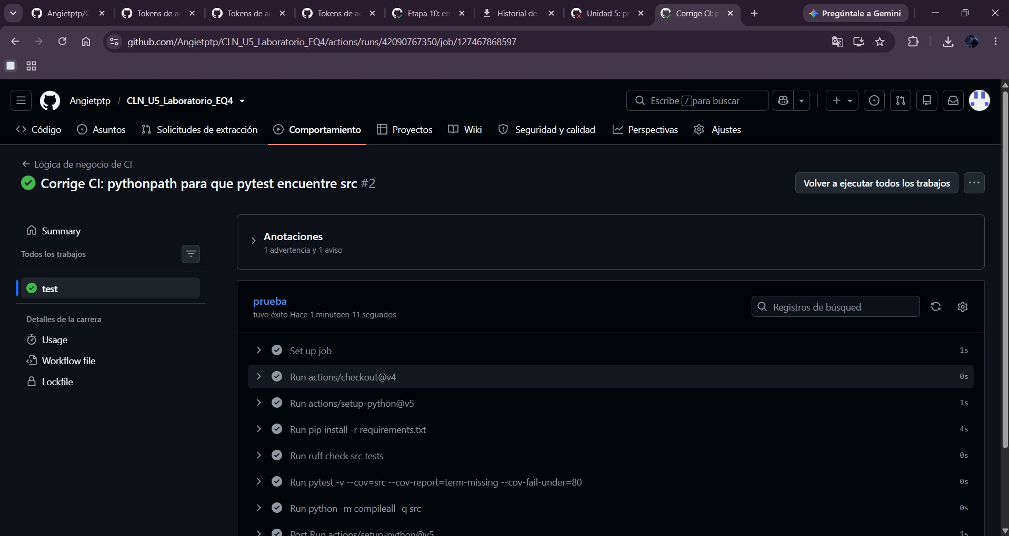
Figura 21. E8 · Ejecución #2 «Corrige CI: pythonpath para que pytest encuentre src»: marca verde, job «prueba» con éxito en 11 segundos; todos los pasos (checkout, setup-python, pip install, ruff, pytest con cobertura, compileall) en verde.

Ejecución 3 — ROJA (fallo controlado)
Para verificar que el pipeline realmente bloquea, hicimos un commit con el mensaje «Rompe a propósito una prueba para ver el CI en rojo», en el que se modificó una aserción para que fuera falsa, y lo enviamos a main.
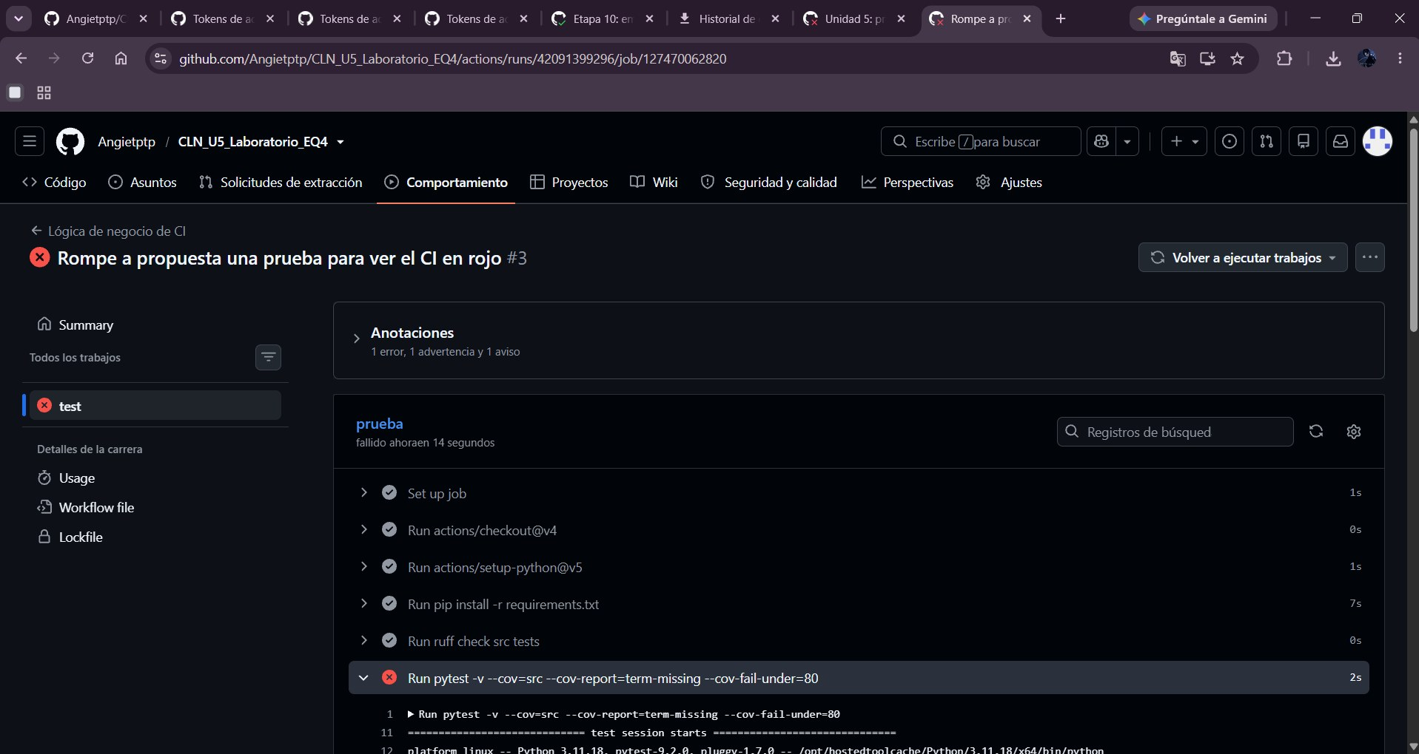
Figura 22. E8 · Ejecución #3 «Rompe a propósito una prueba para ver el CI en rojo»: marca roja; ruff check pasa y falla el paso de pytest (2 s). El pipeline detectó la regresión sin que nadie ejecutara nada a mano.

Ejecución 4 — VERDE otra vez (reversión)
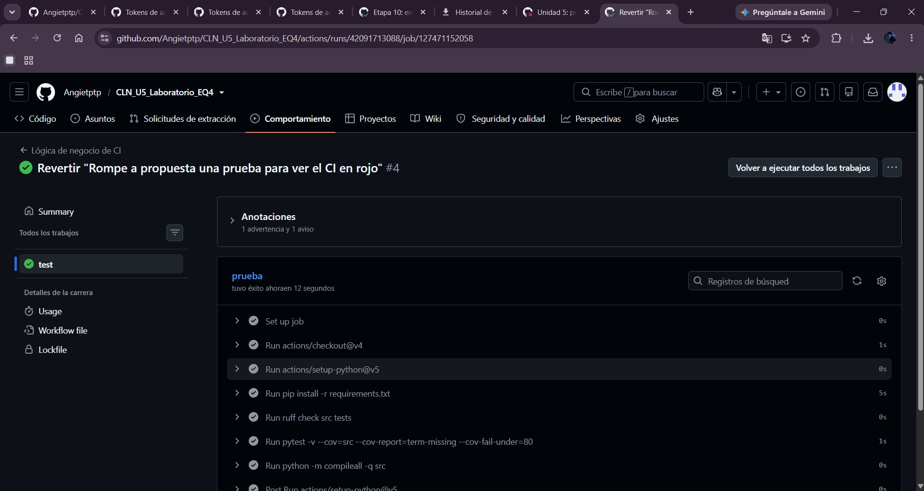
Figura 23. E8 · Ejecución #4 «Revertir "Rompe a propósito una prueba para ver el CI en rojo"»: marca verde. El commit de reversión se creó con git revert, que deja el historial íntegro y legible.
Tabla 8. E8 · Historial de ejecuciones del workflow «CI Business Logic».
Ejecución | Commit / título | Resultado | Qué detectó o comprobó
#1 | Unidad 5: pruebas, TDD y CI | Roja (run 13 s) | ModuleNotFoundError: pytest no encontraba src → hallazgo real
#2 | Corrige CI: pythonpath para que pytest encuentre src | Verde (job 11 s) | Con pythonpath = ["."] el pipeline completo pasa
#3 | Rompe a propósito una prueba para ver el CI en rojo | Roja | El pipeline bloquea ante una aserción falsa (fallo controlado)
#4 | Revertir «Rompe a propósito…» | Verde | git revert devuelve el pipeline al estado sano

Sobre el bloqueo de merge. Tener el YAML en el repositorio hace que las verificaciones se ejecuten, pero no impide por sí solo fusionar código con CI en rojo. Para bloquear de verdad se debe configurar branch protection / rulesets en GitHub (requerir que el check «test» pase antes del merge). En este laboratorio no se activó esa protección, y lo dejamos señalado para que no se confunda «pipeline que avisa» con «pipeline que impide».
Seguridad de las credenciales. GitHub ya no acepta contraseña para operaciones Git: el primer push falló con «Password authentication is not supported» y el segundo con «refusing to allow a Personal Access Token to create or update workflow … without workflow scope». Se resolvió con un token personal con permisos repo y workflow. El token no aparece en ninguna captura ni en el repositorio (ver Anexo D).

11. Paso 9 · Aplicación a tu empresa del PIA
Objetivo: transferir el aprendizaje a las reglas de negocio diseñadas en las unidades anteriores. No copies las reglas de pedidos si tu empresa tiene otro dominio: utiliza sus entidades, Value Objects, servicios, repositorios y políticas reales.
Selecciona por lo menos tres reglas de tu PIA. Para cada una documenta un caso de éxito, un caso de error y un caso límite (mínimo nueve casos en total). Incluye al menos una prueba de persistencia y una prueba con mock si el proyecto usa un servicio externo. Si no existe integración externa, justifica la ausencia y utiliza un adaptador simulado como ejercicio separado.
ID | Regla | Entrada | Resultado esperado | Tipo
CP-01 | Ejemplo: no vender sin inventario | Stock=0, cantidad=1 | Rechazo de dominio | Límite/error
CP-02 | Ejemplo: reservar producto | Stock=5, cantidad=2 | Stock restante=3 | Éxito
CP-03 | Ejemplo: cantidad inválida | Cantidad=-1 | Excepción de dominio | Error
Los ejemplos son ilustrativos, no reglas impuestas a las 17 empresas. El estudiante debe reemplazarlos con los requisitos aprobados de su propio cliente.
Evidencia E9: matriz CSV con al menos nueve casos, pruebas ejecutables, reporte de cobertura del código pertinente y explicación de las decisiones de diseño.

Evidencia del equipo — E9
Los ejemplos de la tabla anterior (inventario, stock) son ilustrativos y no se usaron; los reemplazamos con tres reglas reales de VetCare 24 documentadas en nuestro PIA. Cada regla tiene un caso de éxito, uno de error y uno de límite (9 casos), más dos casos de integración (persistencia y servicio externo simulado), para un total de 11 filas.
Tabla 9. E9 · Reglas elegidas y su trazabilidad con el PIA.
Regla del PIA | Origen en el PIA | Qué exige | Código que la implementa
Capacidad suficiente al confirmar una cita | NB-08 / D-12 | La cantidad solicitada no puede superar la capacidad del servicio | CapacidadSuficiente (domain/reglas_cita.py)
Total mínimo para el beneficio ($1500) | D-05 | Solo hay beneficio si precio × cantidad ≥ $1500 | TotalMinimo y UMBRAL_BENEFICIO (domain/reglas_cita.py)
Registro de emergencia sin cita (CU-05) | NB-19 / R-06 / N-04 / P3 | Se registra con motivo obligatorio; la mascota es opcional (P3) | Emergencia (domain/emergencia.py)

Matriz de pruebas (docs/u5/matriz_pia_u5.csv)
Tabla 10. E9 · Matriz CSV de 11 casos (9 unitarios parametrizados + 2 de integración).
ID | Regla | Entrada | Resultado esperado | Tipo | Prueba
CP-01 | Capacidad suficiente al confirmar una cita | cantidad=3; capacidad=10 | cumple | Éxito | test_caso_de_la_matriz
CP-02 | Capacidad suficiente al confirmar una cita | cantidad=11; capacidad=10 | CAPACIDAD_INSUFICIENTE:S1 | Error | test_caso_de_la_matriz
CP-03 | Capacidad suficiente al confirmar una cita | cantidad=10; capacidad=10 | cumple | Límite | test_caso_de_la_matriz
CP-04 | Total mínimo para el beneficio ($1500) | precio=500; cantidad=4 | cumple | Éxito | test_caso_de_la_matriz
CP-05 | Total mínimo para el beneficio ($1500) | precio=500; cantidad=2 | TOTAL_INSUFICIENTE | Error | test_caso_de_la_matriz
CP-06 | Total mínimo para el beneficio ($1500) | precio=500; cantidad=3 | cumple | Límite | test_caso_de_la_matriz
CP-07 | Registro de emergencia sin cita (CU-05) | motivo=Atropellamiento; mascota=M1 | IDENTIFICADA | Éxito | test_caso_de_la_matriz
CP-08 | Registro de emergencia sin cita (CU-05) | motivo= ; mascota= | MOTIVO_VACIO | Error | test_caso_de_la_matriz
CP-09 | Registro de emergencia sin cita (CU-05) | motivo=X; mascota= | IDENTIFICADA | Límite | test_caso_de_la_matriz
CP-10 | Persistencia: rollback descarta y commit conserva | insertar propietario y deshacer / confirmar | rollback deja 0 filas; commit conserva 1 | Integración (BD) | test_rollback_deshace_y_commit_conserva
CP-11 | Servicio externo: si el aviso falla se conserva el registro | notificador simulado que falla | notificacion PENDIENTE y emergencia IDENTIFICADA | Integración (simulado) | test_si_la_notificacion_falla_el_registro_se_conserva

Pruebas ejecutables. Las filas CP-01 a CP-09 se leen del CSV con csv.DictReader y se ejecutan como una prueba parametrizada (test_caso_de_la_matriz), de modo que la matriz y las pruebas no pueden divergir: si alguien cambia el CSV, la prueba cambia con él. Una prueba adicional exige que existan exactamente 9 casos y 3 de cada tipo. CP-10 y CP-11 apuntan a pruebas de integración que ya existían en el proyecto (rollback/commit con la base y notificación que falla con un notificador simulado). El código completo está en el Anexo E.
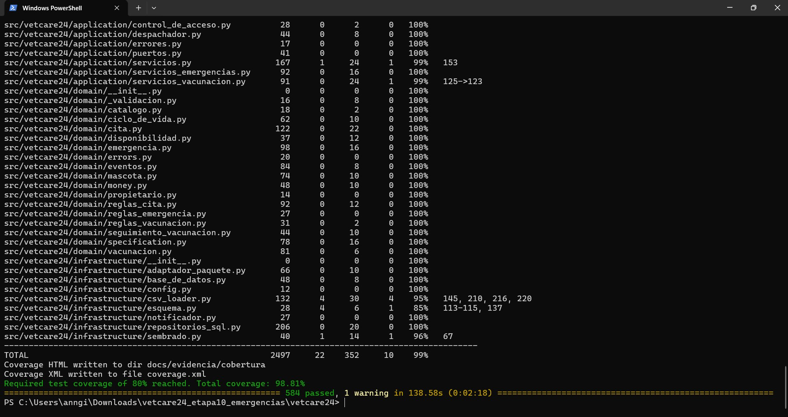
Figura 24. E9 · Suite completa del PIA ejecutada dentro de Docker (docker compose --profile tests run --rm tests): «584 passed, 1 warning in 138.58s» y «Required test coverage of 80% reached. Total coverage: 98.81%». Incluye las 10 pruebas de la matriz de la Unidad 5.

Cobertura del código pertinente
Tabla 11. E9 · Cobertura de los archivos relacionados con las tres reglas (valores del reporte de la Figura anterior).
Archivo | Sentencias | Sin cubrir | Cobertura
domain/reglas_cita.py (CapacidadSuficiente, TotalMinimo) | 92 | 0 | 100 %
domain/emergencia.py (Emergencia) | 98 | 0 | 100 %
domain/reglas_emergencia.py | 27 | 0 | 100 %
application/servicios_emergencias.py | 92 | 0 | 100 %
infrastructure/notificador.py | 27 | 0 | 100 %
Total del proyecto | 2497 | 22 | 98.81 % (≥ 80 % exigido)

Las pocas sentencias sin cubrir del proyecto (22 de 2 497) incluyen csv_loader.py (95 %), esquema.py (85 %), sembrado.py (96 %), servicios.py y servicios_vacunacion.py (99 %), entre otros módulos de apoyo; ninguna pertenece a las reglas de la matriz.

Decisiones de diseño de las pruebas
• Un límite por regla. CP-03 (cantidad = capacidad: 10/10), CP-06 (500 × 3 = 1500 justo en el umbral) y CP-09 (motivo de un solo carácter) están en el borde exacto; ahí es donde más fácil se comete un error de «uno de más» (< contra <=).
• Error con código de negocio. Los casos de error comprueban el código estable de la violación (CAPACIDAD_INSUFICIENTE:S1, TOTAL_INSUFICIENTE, MOTIVO_VACIO) y no el texto del mensaje, para que un cambio de redacción no rompa las pruebas.
• Mascota opcional en emergencias. CP-07 (con mascota M1) y CP-09 (sin mascota) documentan la decisión P3 del PIA: una emergencia sin mascota identificada también se registra y queda en estado IDENTIFICADA.
• Persistencia y servicio externo. CP-10 prueba que rollback deja 0 filas y commit conserva 1; CP-11 usa un notificador simulado que falla y verifica que la emergencia se conserva con notificación PENDIENTE, justo lo que no podría garantizarse con un servicio real.
• Matriz como fuente de verdad. Al leerse desde el CSV, el mismo archivo sirve para revisar con el cliente (cualquiera puede abrirlo en Excel) y para ejecutar las pruebas.
Resultado del ejercicio en el PIA. La matriz quedó incorporada al repositorio y a la imagen Docker de pruebas, y el pipeline del PIA en GitHub (lint → test → docker) la ejecuta en cada push. Evidencia del pipeline en el Anexo C, Etapa 10.

12. Vibe Coding con IA: uso responsable
Puedes solicitar a una IA ideas de casos de éxito, error y límite, así como fixtures y mocks. No aceptes automáticamente su respuesta: verifica que los tests coincidan con las reglas aprobadas del PIA y ejecútalos. Documenta un caso sugerido por IA que corregiste o rechazaste y explica por qué.
Prompt sugerido: “Analiza esta clase de dominio y estas reglas aprobadas. Propón casos de prueba pytest para éxito, error y límites. No inventes reglas nuevas. Señala supuestos, riesgos y ramas sin cobertura. Devuelve pruebas pequeñas y explica qué verifica cada una”.

Uso de IA en nuestro trabajo (registro)
Usamos asistentes de IA en dos momentos: (a) para construir y depurar el PIA VetCare 24 (Etapas 1 a 9 con un primer asistente y la Etapa 10, la guía de evidencias y este laboratorio con Claude), y (b) para proponer casos de prueba, comandos de PowerShell y explicaciones. No aceptamos ninguna respuesta sin ejecutarla: cada afirmación técnica de este documento está respaldada por una captura de ejecución real. Partimos del prompt sugerido por el manual (analizar la clase de dominio y las reglas aprobadas, proponer casos de éxito, error y límite sin inventar reglas, señalar supuestos y ramas sin cobertura).
Tabla 12. Registro de sugerencias de IA contrastadas con ejecuciones reales.
# | Sugerencia o resultado de la IA | Cómo lo verificamos | Decisión
1 | Los ejemplos de matriz del manual (stock, inventario) como casos CP-01 a CP-03 | Comparamos con las reglas aprobadas del PIA (VetCare no vende inventario) | Rechazado y reemplazado por reglas reales de VetCare (E9)
2 | Ejecutar el pipeline con la configuración base del ZIP | CI #1 en rojo (ModuleNotFoundError: src) | Corregido con pythonpath = ["."] (E8, CI #2 verde)
3 | Código base sin errores de estilo | Ruff reportó 13 errores con la versión instalada | Corregido con --fix y verificado con 20 pruebas PASSED (E7)
4 | Estimación de «19 pruebas» al final del laboratorio | Ejecución real: 20 pruebas (Figura de E7) | Se tomó el número de la ejecución, no el de la estimación
5 | Editar tests con el Bloc de notas | La suite recolectó 5 pruebas y no 7 | Cambiado a Add-Content por consola (E2)
6 | Imagen Docker de pruebas con la matriz | FileNotFoundError: no existía docs/u5 en la imagen | Se agregó COPY docs/u5 al Dockerfile y se reconstruyó la imagen (Anexo D)
7 | Autenticarse con usuario y contraseña en git push | GitHub rechazó la contraseña (Anexo D) | Se usó un token personal con alcance repo y workflow

Caso concreto que corregimos (el que pide el manual). La plantilla de la matriz proponía como ejemplo «no vender sin inventario (stock = 0, cantidad = 1)». Una IA podría haber copiado ese caso para VetCare 24, pero nuestra clínica no maneja inventario en el flujo de citas: la regla equivalente de nuestro PIA es la capacidad del servicio (NB-08 / D-12). Reescribimos los casos con los datos y códigos de error reales (CAPACIDAD_INSUFICIENTE:S1) y comprobamos que cada fila de la matriz se ejecuta y pasa. Si lo hubiéramos aceptado tal cual, los nueve casos no habrían representado reglas reales de la empresa.
Lo que aprendimos. La IA acelera el borrador de pruebas y de comandos, pero no conoce nuestro entorno (versión de Ruff, ruta del proyecto, versión de Python) ni nuestras decisiones del PIA. Por eso la evidencia de este laboratorio son las salidas de terminal y de GitHub, no los textos generados.

13. Lista de entrega y evaluación
Elemento | Qué debe demostrar
Código src/ y tests/ | Pruebas reproducibles y reglas implementadas
Matriz de pruebas CSV | Entradas, expectativas, resultado y estado
Cobertura HTML | ≥80% sobre el alcance acordado
Pipeline CI | Ejecuciones verde, roja y recuperada
README | Instalación, comandos y explicación de arquitectura
Evidencias E1–E9 | Capturas legibles y reflexión de cada paso
No incluyas .venv, tokens, claves, datos personales ni credenciales. Entrega repositorio o ZIP con archivos fuente y documentación. Una captura de PASSED sin código ni explicación no sustituye la evidencia técnica.

Lista de entrega del equipo
Tabla 13. Lista de entrega y ubicación de cada evidencia.
Elemento | Dónde está en este documento | Estado
Código src/ y tests/ | Secciones 4–9 y Anexo E (código final); repositorio CLN_U5_Laboratorio_EQ4 | Entregado
Matriz de pruebas CSV | Sección 11 (Tabla E9) y Anexo E (docs/u5/matriz_pia_u5.csv) | Entregado
Cobertura HTML | Sección 9: Figuras 16 (terminal) y 18 (reporte HTML 100 %); PIA: Figura 24 | Entregado
Pipeline CI | Sección 10: ejecuciones #1 roja, #2 verde, #3 roja, #4 verde (Figuras 19 a 23) | Entregado
README | Anexo B (resumen de instalación, comandos y arquitectura) | Entregado
Evidencias E1–E9 | Secciones 3 a 11, cada una con capturas, código, tablas y explicación | Entregado

Revisión de seguridad antes de entregar. Se comprobó que ni las capturas ni los archivos contienen el entorno virtual (.venv), tokens, claves, datos personales ni credenciales. Las capturas se recortaron para quitar la barra de tareas y el espacio vacío de la terminal. La captura de PASSED va acompañada de su código y explicación en cada paso, como pide el manual.

14. Autoevaluación antes de entregar
☑ ¿Puedo explicar por qué una prueba unitaria no requiere base de datos? Sí: Order es un objeto en memoria; sus pruebas corren en 0.13 s sin tablas ni red (E2).
☑ ¿Tengo evidencia real de RED y GREEN, no solo capturas verdes? Sí: la captura RED con «DID NOT RAISE ValueError» (1 failed, 7 passed) y la GREEN (16 passed) (E3).
☑ ¿Sé diferenciar commit y rollback? Sí: commit conserva (id=1 → total 120) y rollback descarta (None) (E4).
☑ ¿Demostré que el mock no genera un cargo real? Sí: gateway es un Mock; assert_called_once_with(170) y RuntimeError (E5).
☑ ¿Comprobé permisos y límites temporales? Sí: matriz de 6 pruebas, incluido el límite de 24 horas exactas con fecha fija (E6).
☑ ¿Mi cobertura alcanza 80% sin ocultar módulos? Sí: 100 % en el proyecto base y 98.81 % en el PIA, sin omit (E7, E9).
☑ ¿Mi pipeline se ejecutó en GitHub y detectó un fallo? Sí: repositorio en GitHub con ejecuciones verde → roja → verde → roja controlada → verde (E8).
☑ ¿Mis nueve casos del PIA representan reglas reales de mi empresa? Sí: CP-01 a CP-11 salen de reglas reales de VetCare 24 y se ejecutan con pytest (E9).
Cierre: escribe una reflexión de 150–200 palabras: ¿qué defecto de negocio sería más costoso si llegara a producción y qué prueba lo evitaría?

Reflexión del equipo
El defecto más costoso que podría llegar a producción es el que dejamos documentado en el servicio de cobro: un pedido que queda CONFIRMED aunque la pasarela haya rechazado el pago. En nuestra comprobación con mock, el servicio lanza RuntimeError("payment rejected"), pero el objeto conserva el estado CONFIRMED. En una empresa real eso significaría mercancía surtida sin cobrar, inventario apartado de forma indebida y pérdidas difíciles de rastrear, porque nadie vería un error en pantalla. En VetCare 24 el equivalente sería registrar una emergencia como atendida sin haber avisado al veterinario. La prueba que lo evita revisa el orden de las operaciones: con un Mock que rechaza el cargo, afirmar que el pedido sigue en NEW y que gateway.charge se llamó una sola vez con el importe correcto. Hoy esa prueba fallaría, así que es la candidata ideal para un nuevo ciclo de TDD. También aprendimos que el 100 % de cobertura no garantiza corrección, porque las líneas se ejecutan aunque la regla esté mal. Por eso combinamos pruebas de límite, mocks y un pipeline que marca en rojo cualquier cambio roto.
(Extensión de la reflexión: 182 palabras.)

Anexo A · Comandos reproducibles
Todos los comandos se ejecutaron en Windows PowerShell desde la carpeta del proyecto. Se listan en el orden en que se usaron para que otro equipo pueda reproducir la evidencia.
Tabla 14. Comandos utilizados.
Paso | Comando | Para qué
E1 | py -3.11 -m venv .venv · .\.venv\Scripts\Activate.ps1 | Crear y activar el entorno virtual
E1 | python -m pip install -r requirements.txt | Instalar pytest, pytest-cov, SQLAlchemy y Ruff
E1–E6 | python -m pytest -v / python -m pytest tests/test_order.py -v | Ejecutar toda la suite o un archivo
E2–E6 | Add-Content -Path tests\test_order.py -Encoding utf8 -Value @' … '@ | Agregar pruebas al final de un archivo sin abrir un editor
E2–E5 | Get-Content tests\test_repository.py | Mostrar el contenido de un archivo en la consola
E7 | python -m ruff check src tests / … --fix | Análisis estático y corrección automática
E7 | python -m pytest -v --cov=src --cov-report=term-missing --cov-report=html --cov-fail-under=80 | Pruebas con cobertura y umbral del 80 %
E7 | Invoke-Item htmlcov\index.html | Abrir el reporte HTML en el navegador
E8 | git init · git add . · git commit -m "…" · git branch -M main · git remote add origin URL · git push -u origin main | Subir el proyecto a GitHub y disparar el CI
E8 | git revert <commit> | Revertir el commit que rompe el CI sin reescribir el historial
E9 | docker compose --profile tests build tests | Reconstruir la imagen de pruebas del PIA
E9 | docker compose --profile tests run --rm tests | Ejecutar toda la suite del PIA (584 pruebas, cobertura 98.81 %)
E9 | docker compose --profile tests run --rm tests pytest tests/test_u5_matriz.py -v --no-cov | Ejecutar solo la matriz de la Unidad 5

Anexo B · README resumido del proyecto
Este resumen reproduce, con las palabras del equipo, lo que contiene el README de cada repositorio (instalación, comandos y explicación de arquitectura).

B.1 Proyecto base del laboratorio (pedidos)
Unidad 5 CLN - Proyecto base (pedidos)

Instalar: python -m pip install -r requirements.txt
Pruebas: python -m pytest -v --cov=src --cov-fail-under=80
Estilo: python -m ruff check src tests
Cobertura HTML: htmlcov/index.html

src/domain.py Order.confirm(): reglas de total, deuda, descuento VIP y doble confirmación
src/application.py OrderService.checkout(): cobra con una pasarela inyectada
src/repository.py SqlOrderRepository (SQLAlchemy) y make_engine() (SQLite en memoria)
src/security.py can_cancel(): política de cancelación
tests/ pruebas unitarias, de integración, con mock y de autorización
.github/workflows/ci.yml Ruff + pytest con cobertura >= 80 % + compileall

Arquitectura. La lógica de negocio (domain) no depende de la base de datos ni de la pasarela de pago; el servicio (application) recibe la pasarela como parámetro (inyección de dependencias), por eso se puede sustituir por un Mock en las pruebas; el repositorio es el único módulo que conoce SQLAlchemy. Esa separación es la que permite probar cada capa por separado.

B.2 PIA VetCare 24 (Equipo 4)
src/vetcare24/
domain/ reglas de negocio puras (sin FastAPI ni SQLAlchemy)
application/ casos de uso, comandos, consultas, control de acceso
infrastructure/ configuración, persistencia (SQL explícito), importador de CSV
api/ FastAPI + OpenAPI
tests/ pruebas (SQLite y PostgreSQL), oráculo, evidencia de la API
docs/ decisiones.md, evidencia/, u5/matriz_pia_u5.csv

docker compose up --build # API en http://localhost:8000/docs
docker compose --profile tests run --rm tests # pruebas + cobertura (>= 80 %)

Arquitectura. Dominio puro (agregados, Specifications, máquina de estados, eventos de dominio), capa de aplicación con Repository y Unit of Work, infraestructura con SQL explícito para PostgreSQL 16 y SQLite, y una API REST con roles mediante el encabezado X-Rol. Códigos HTTP usados: 200, 201, 400 (solicitud mal formada o rol desconocido), 401 (falta rol), 403 (sin permiso), 404, 409 (transición inválida o capacidad insuficiente) y 422 (regla de negocio no cumplida).

Anexo C · Evidencia del PIA VetCare 24 (Etapas 1 a 10)
Este anexo reúne las capturas de las diez etapas del PIA que hicieron posible el paso 9 del laboratorio. Cada una se verificó por separado: se leyó el texto de la captura (comando, ruta de la carpeta de la etapa, número de pruebas, porcentaje de cobertura y hora) y solo después se asignó a su etapa. La evolución del número de pruebas y de la cobertura confirma que el orden es el correcto:
Tabla 15. Evolución verificada de las pruebas y la cobertura por etapa (valores leídos de las capturas).
Etapa | Tema | Pruebas | Cobertura total
1 | Entorno base | 4 | 100 %
2 | Importador y oráculo | — | 95.65 %
3 | Dominio | — | 98.19 %
4 | Specifications | — | 98.67 %
5 | Máquina de estados y capacidad | — | 98.91 %
6 | Domain Events | 215 | 99.05 %
7 | Aplicación, persistencia y API | 300 | 99.12 %
8 | Revisión de la API | 394 | 98.54 %
9 | Vacunación (CU-03) | 491 | 98.61 %
10 | Emergencias (CU-05) | 574 (584 con la matriz U5) | 98.81 %

Etapa 1 · Entorno base con Docker Compose (db, app, tests)
Se levantó la infraestructura mínima: contenedor PostgreSQL 16, contenedor de la aplicación y el perfil «tests» de Docker Compose, con un primer endpoint /health y una suite de humo. Resultado: 4 pruebas y 100 % de cobertura.
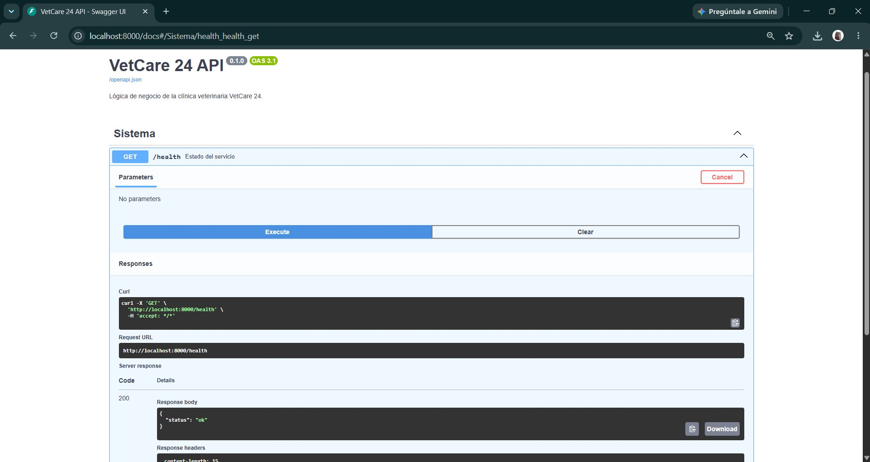
Figura 25. Etapa 1 · Swagger UI en localhost:8000/docs: GET /health devuelve 200 con {"status": "ok"}. Confirma que la API arranca.
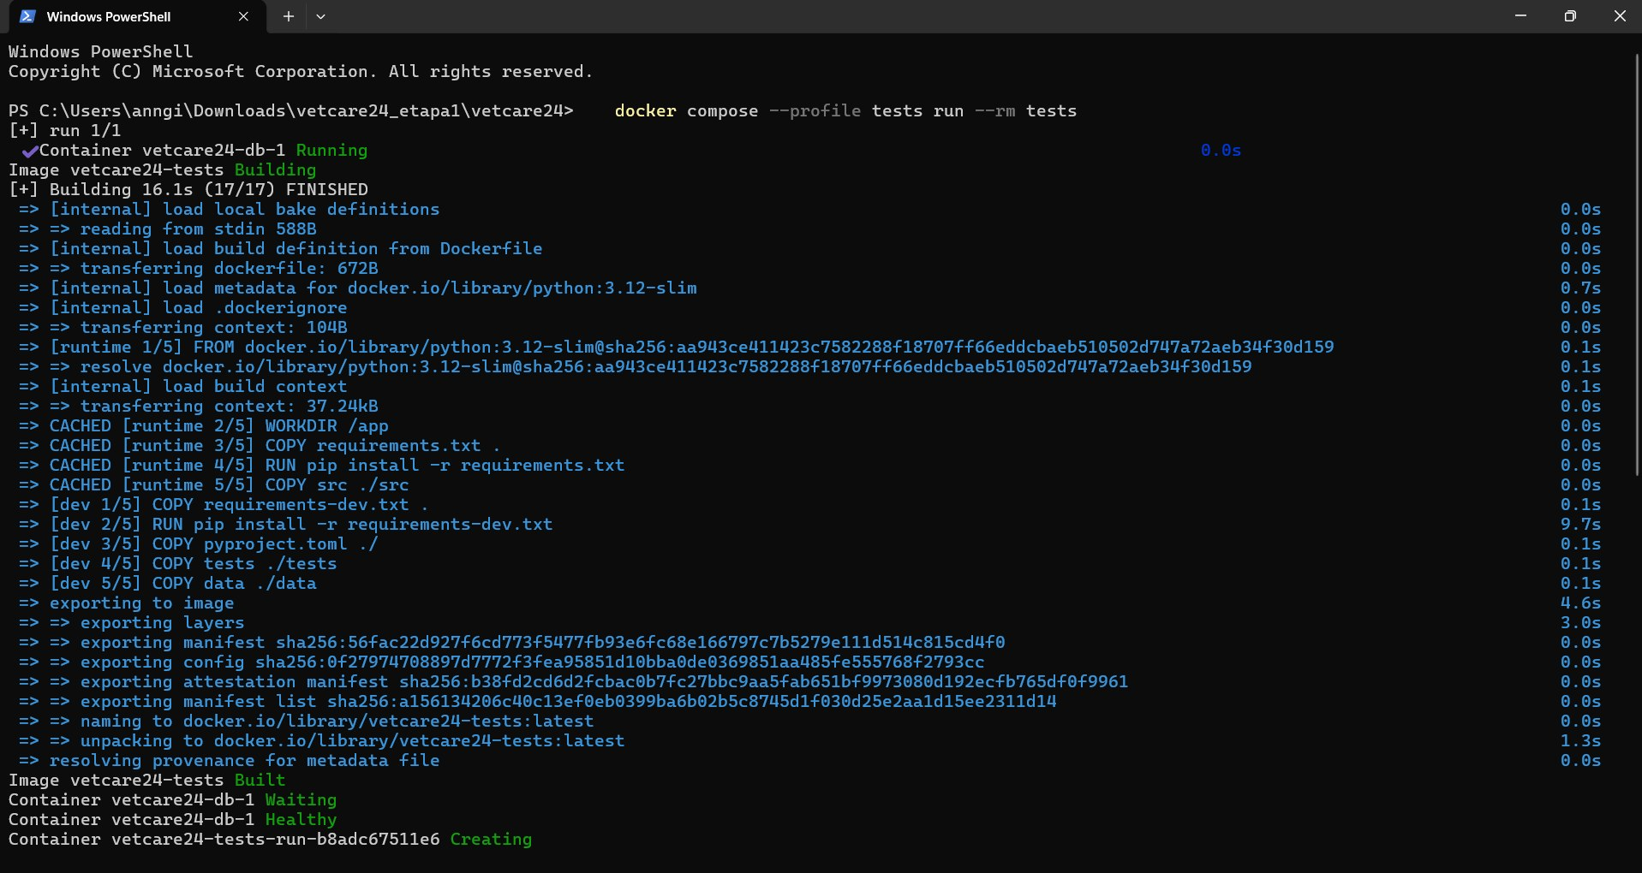
Figura 26. Etapa 1 · Primera ejecución de docker compose --profile tests run --rm tests.
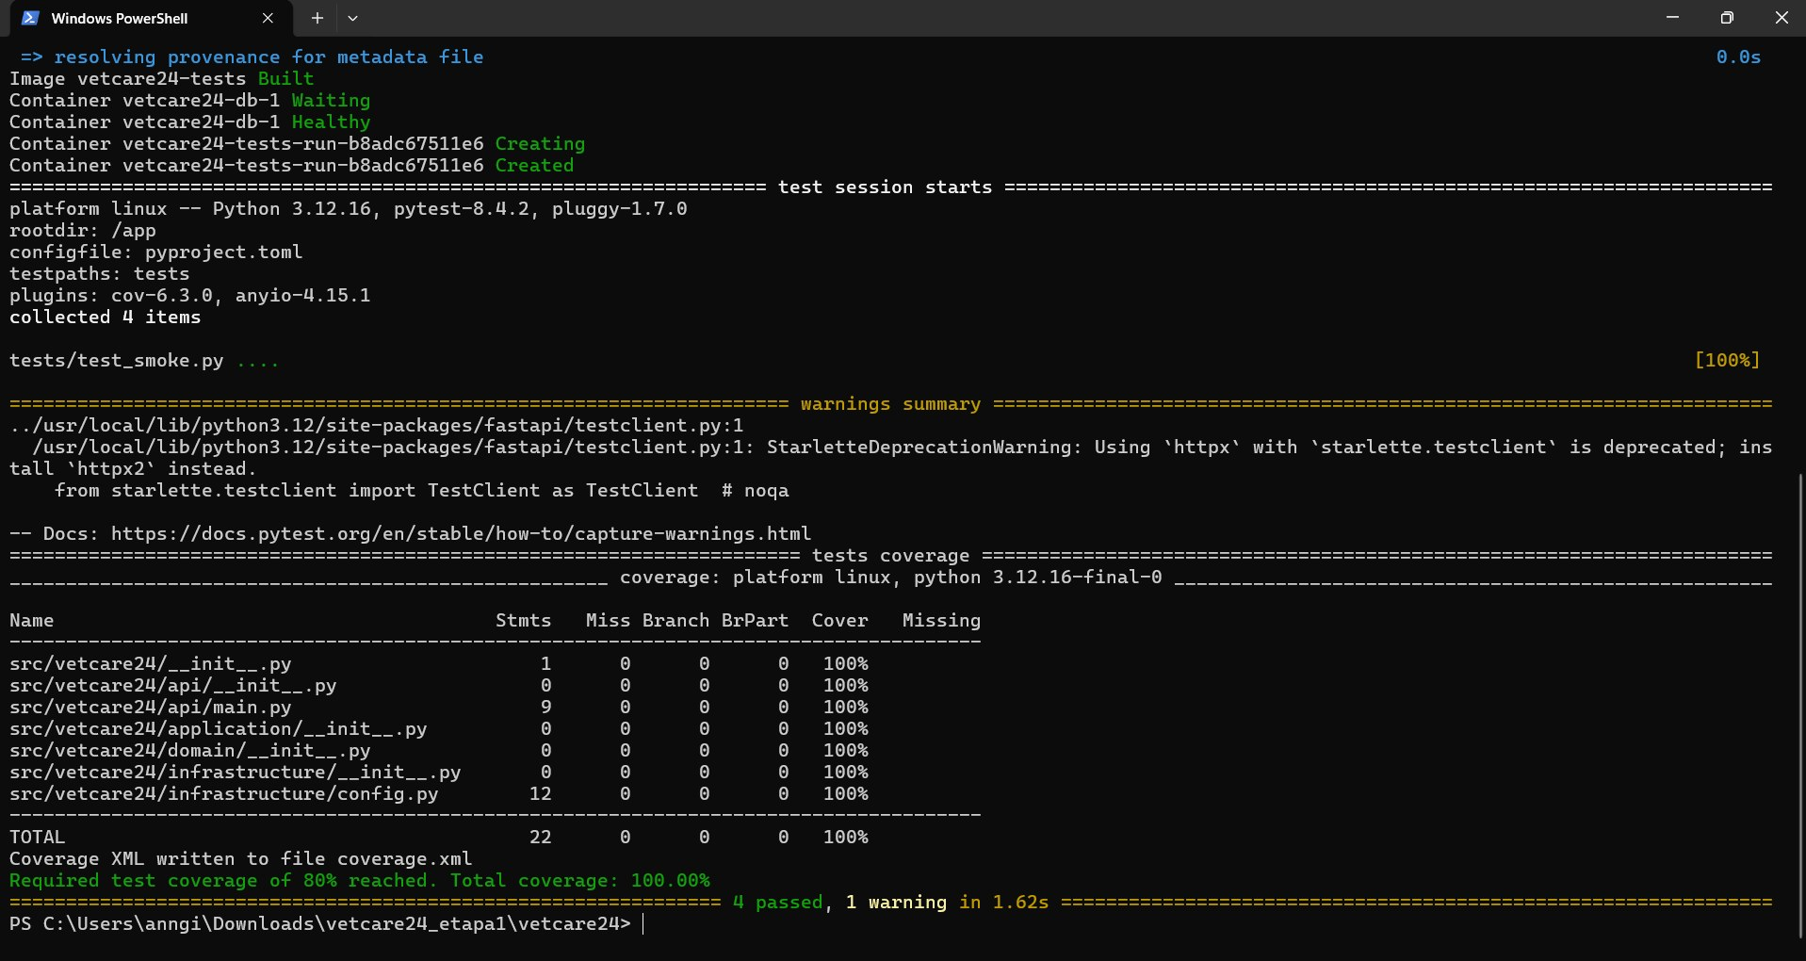
Figura 27. Etapa 1 · Resultado: «collected 4 items» y «Total coverage: 100.00%»; la imagen vetcare24-tests se construyó correctamente.
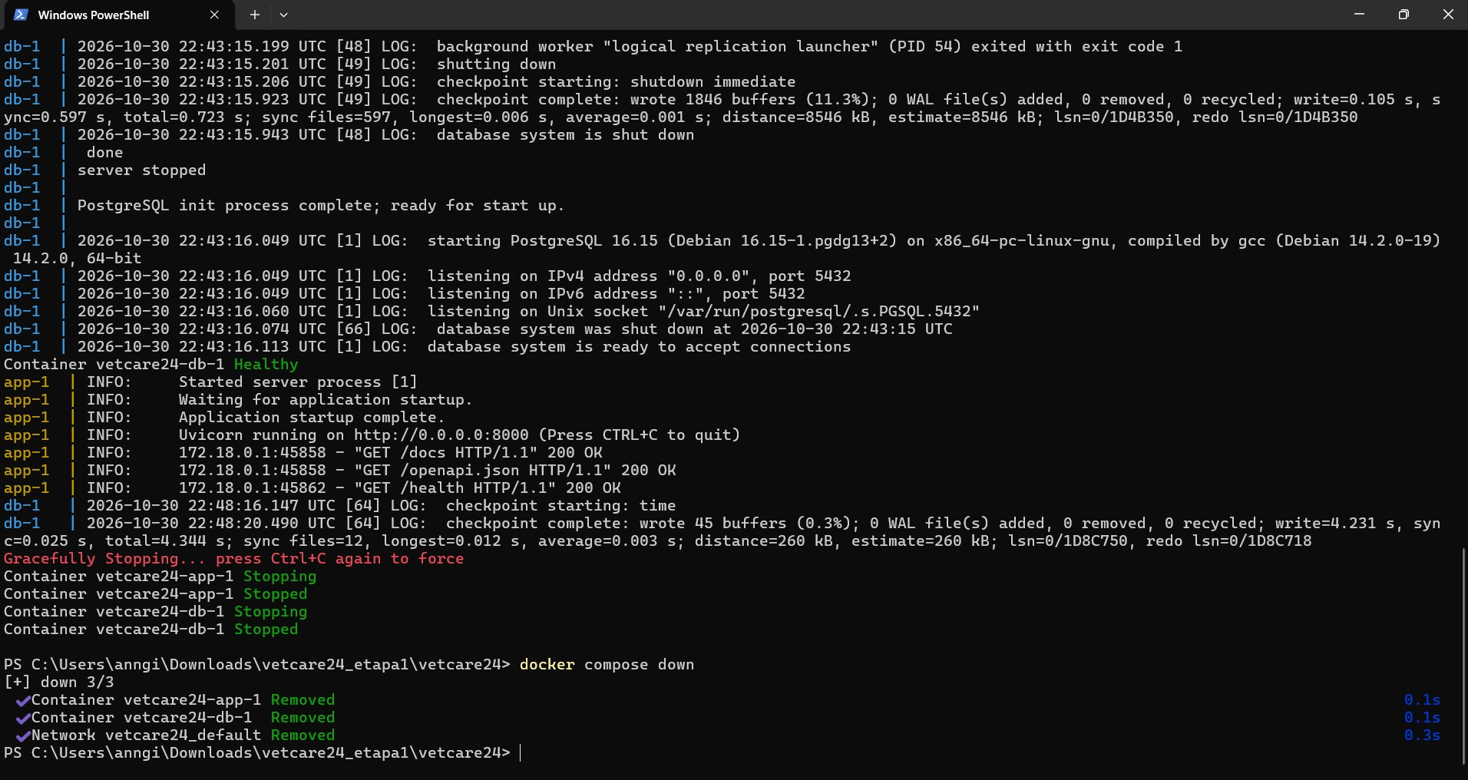
Figura 28. Etapa 1 · Registro de arranque de PostgreSQL 16.15 y apagado ordenado con docker compose down (se eliminan app, db y la red).

Etapa 2 · Importador de CSV y oráculo
Se implementó el importador de los CSV del alumno y un oráculo (tests.oraculo) que genera los resultados esperados de los 120 casos y las 20 transiciones del paquete de pruebas. Cobertura total: 95.65 %.
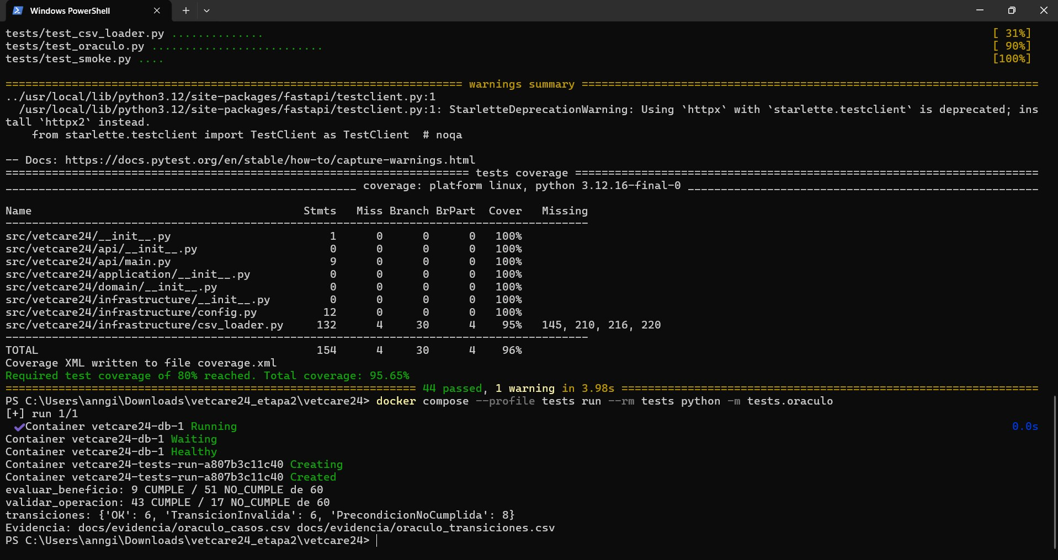
Figura 29. Etapa 2 · Suite con importador y oráculo: «Total coverage: 95.65%» (TOTAL 154 sentencias, 4 sin cubrir) y ejecución de python -m tests.oraculo.

Etapa 3 · Dominio
Entidades y objetos de valor del dominio (Money, Cita, Mascota, Propietario) con sus invariantes, sin dependencias de FastAPI ni de la base de datos. Cobertura: 98.19 %.
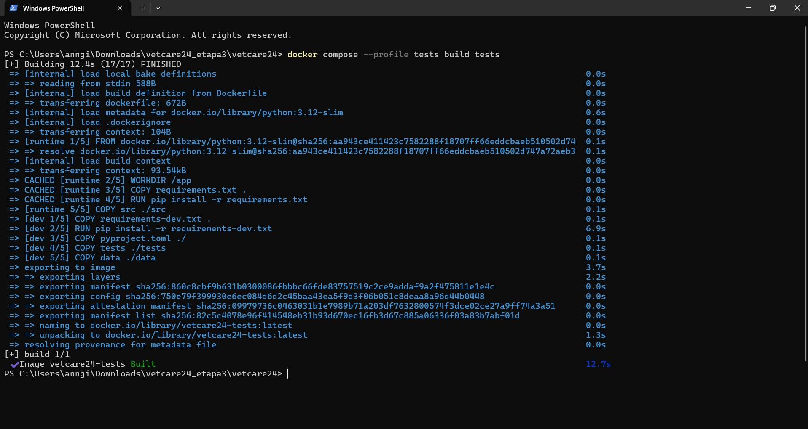
Figura 30. Etapa 3 · Construcción de la imagen de pruebas (docker compose --profile tests build tests).
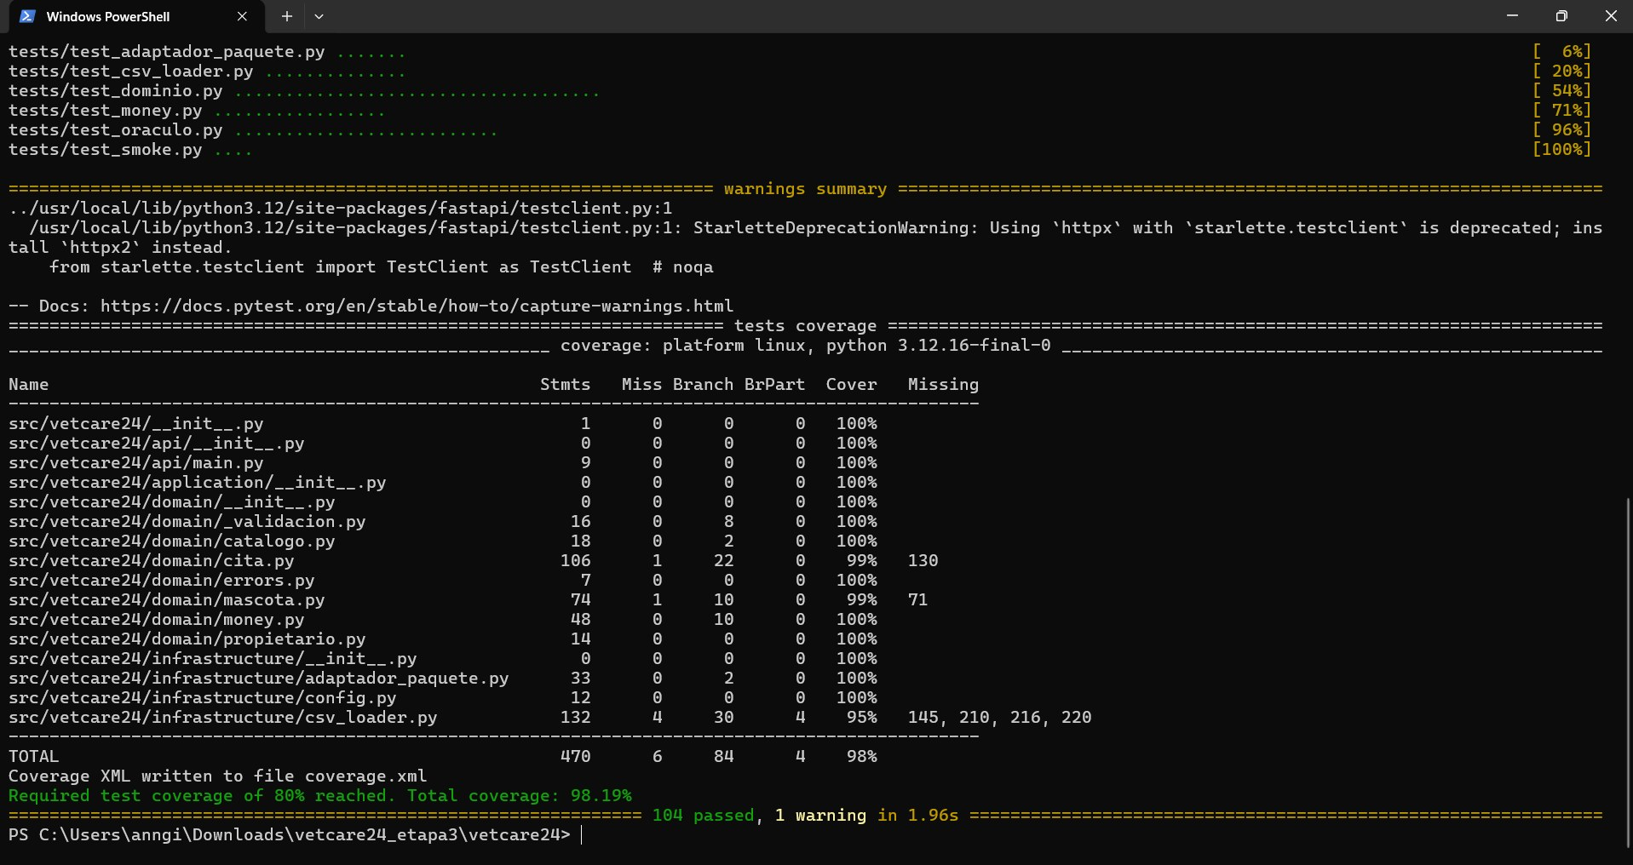
Figura 31. Etapa 3 · Resultado de la suite: TOTAL 470 sentencias, 98 %, «Total coverage: 98.19%».

Etapa 4 · Specifications
Reglas de elegibilidad como Specifications componibles (AND, OR, NOT) que devuelven el cumplimiento y los motivos. Cobertura: 98.67 %.
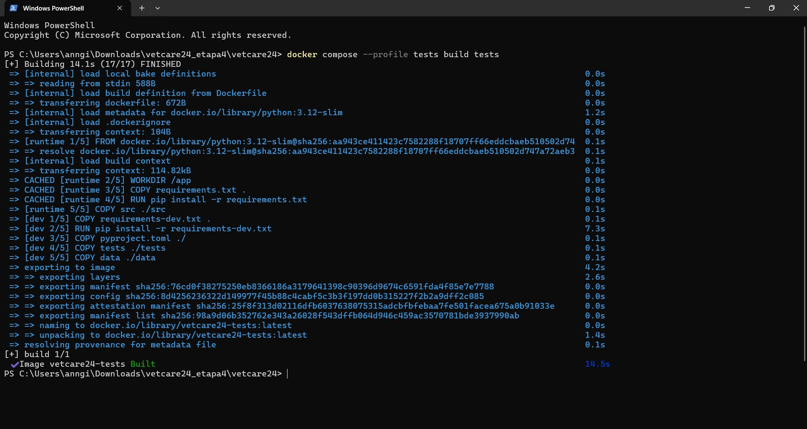
Figura 32. Etapa 4 · Construcción de la imagen de pruebas.
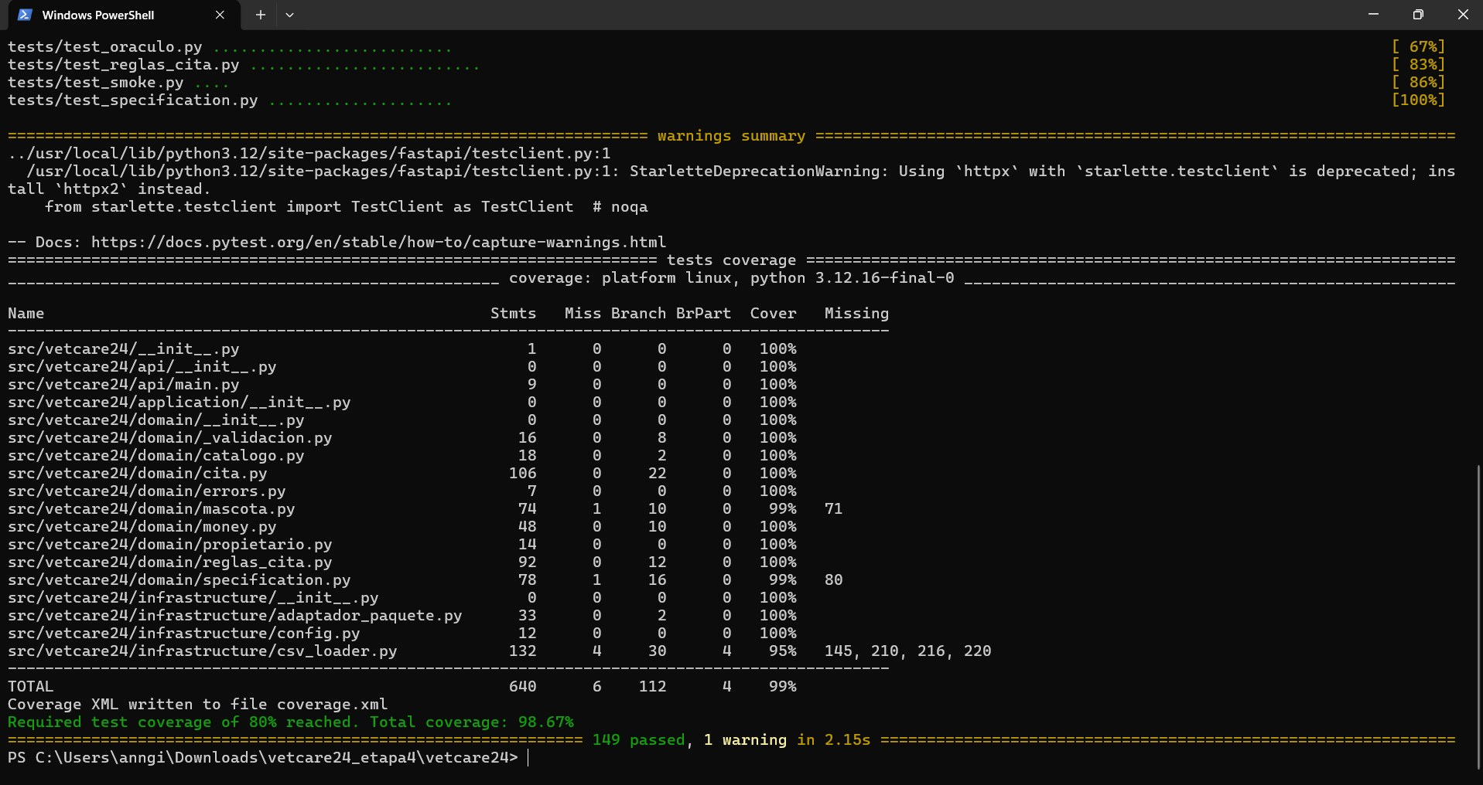
Figura 33. Etapa 4 · Suite con tests de reglas_cita, oráculo y specification: «Total coverage: 98.67%» (TOTAL 640 sentencias).

Etapa 5 · Máquina de estados y capacidad
Ciclo de vida de la cita (SOLICITADA → CONFIRMADA → REALIZADA / CANCELADA) y control de capacidad por servicio. Cobertura: 98.91 %.
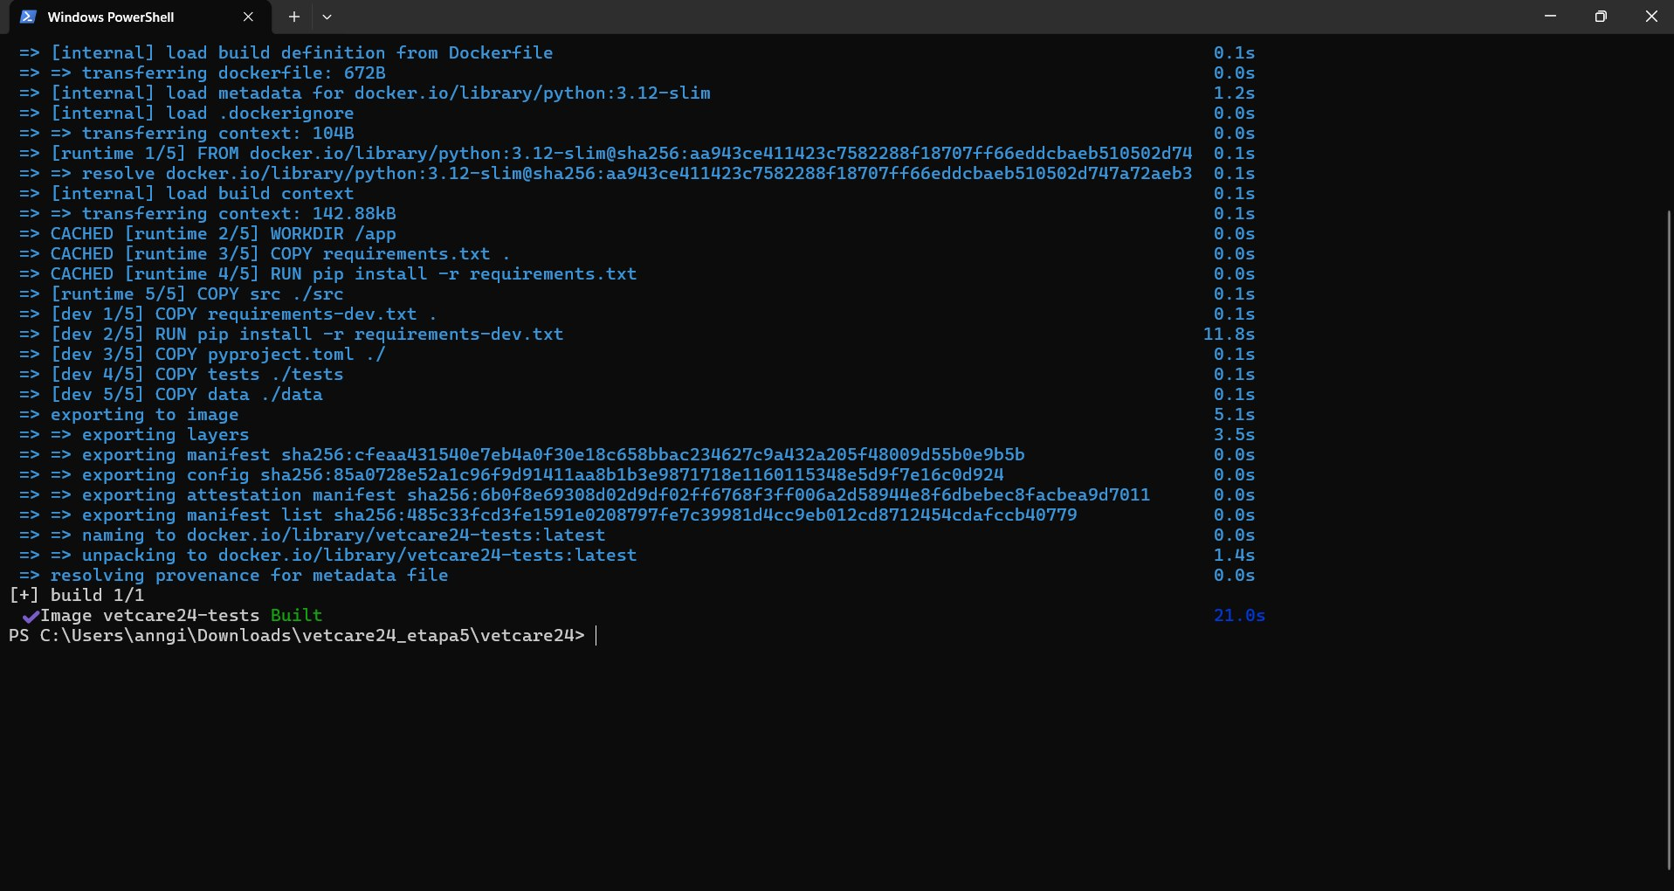
Figura 34. Etapa 5 · Construcción de la imagen de pruebas (capas del Dockerfile, instalación de requirements-dev.txt).
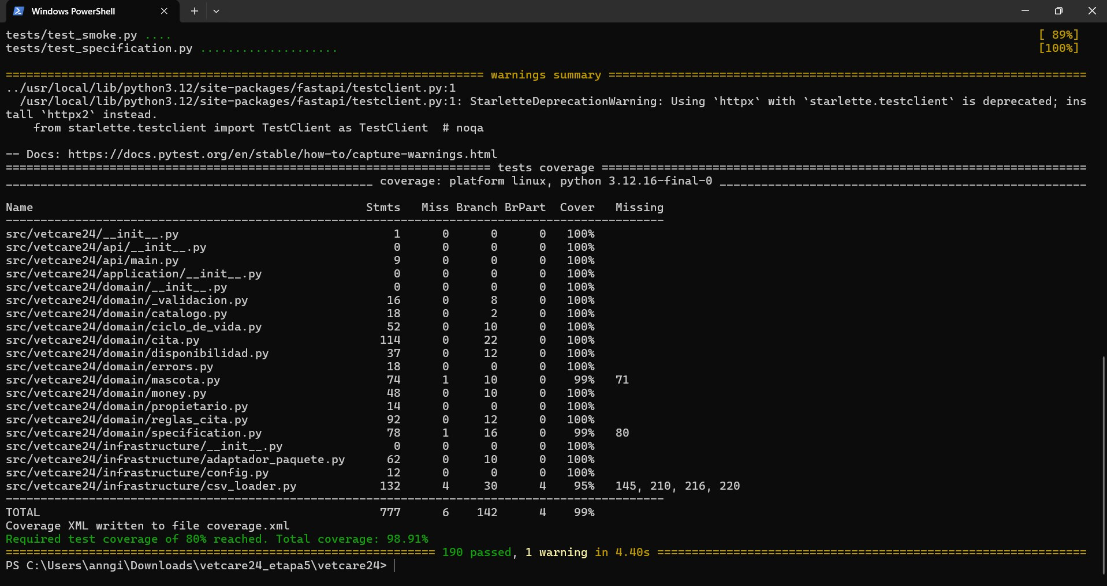
Figura 35. Etapa 5 · Final de la suite: tests de smoke y specification al 100 % y resumen de advertencias.
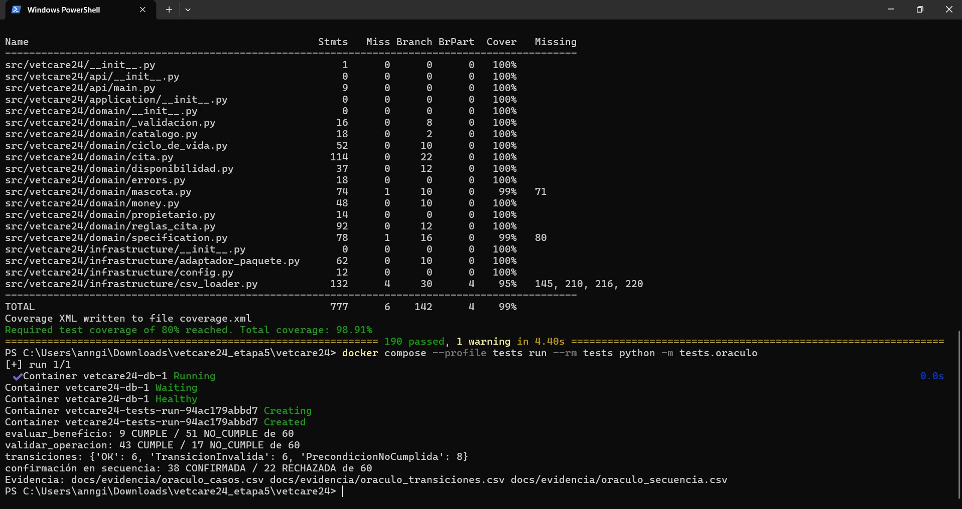
Figura 36. Etapa 5 · Reporte de cobertura: TOTAL 777 sentencias, «Total coverage: 98.91%» y ejecución de python -m tests.oraculo.

Etapa 6 · Domain Events
Eventos de dominio (EmergenciaIdentificada, citas confirmadas, etc.) publicados por los agregados y registrados para auditoría. 215 pruebas, cobertura 99.05 %.
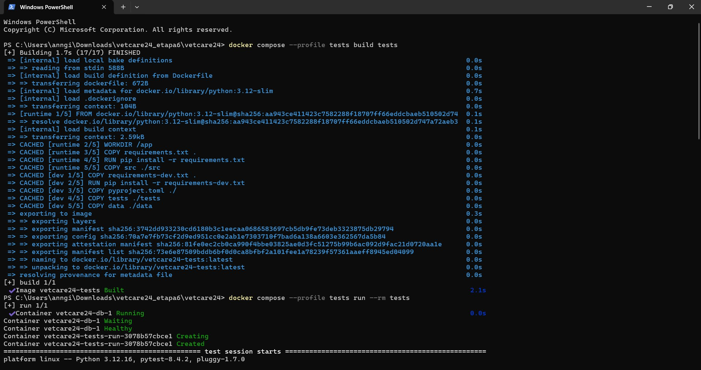
Figura 37. Etapa 6 · Construcción de la imagen y arranque de la suite.
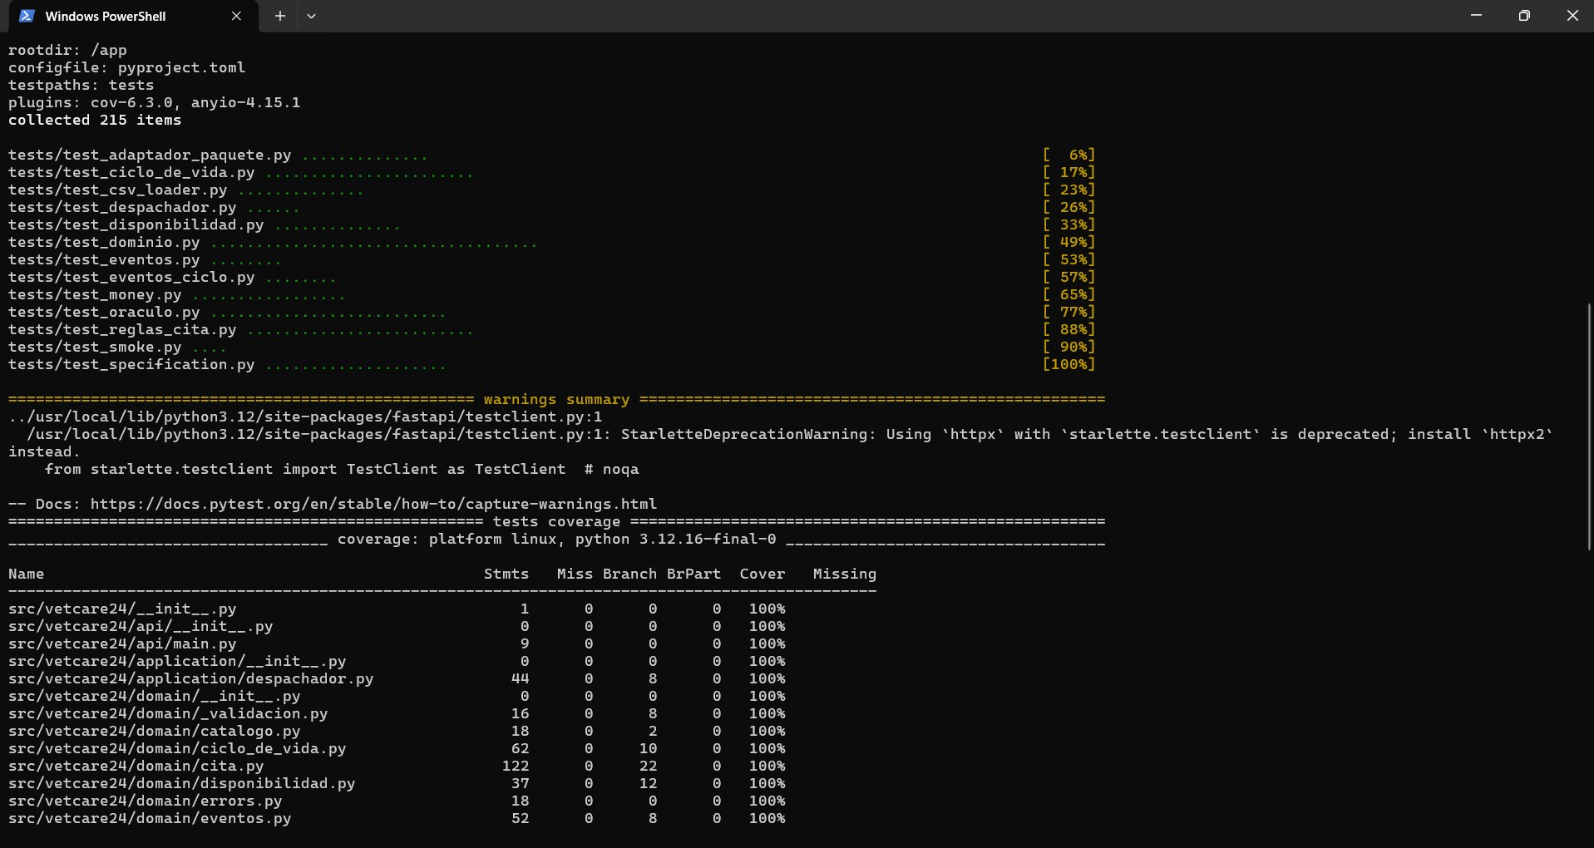
Figura 38. Etapa 6 · «collected 215 items»: avance de las pruebas por archivo.
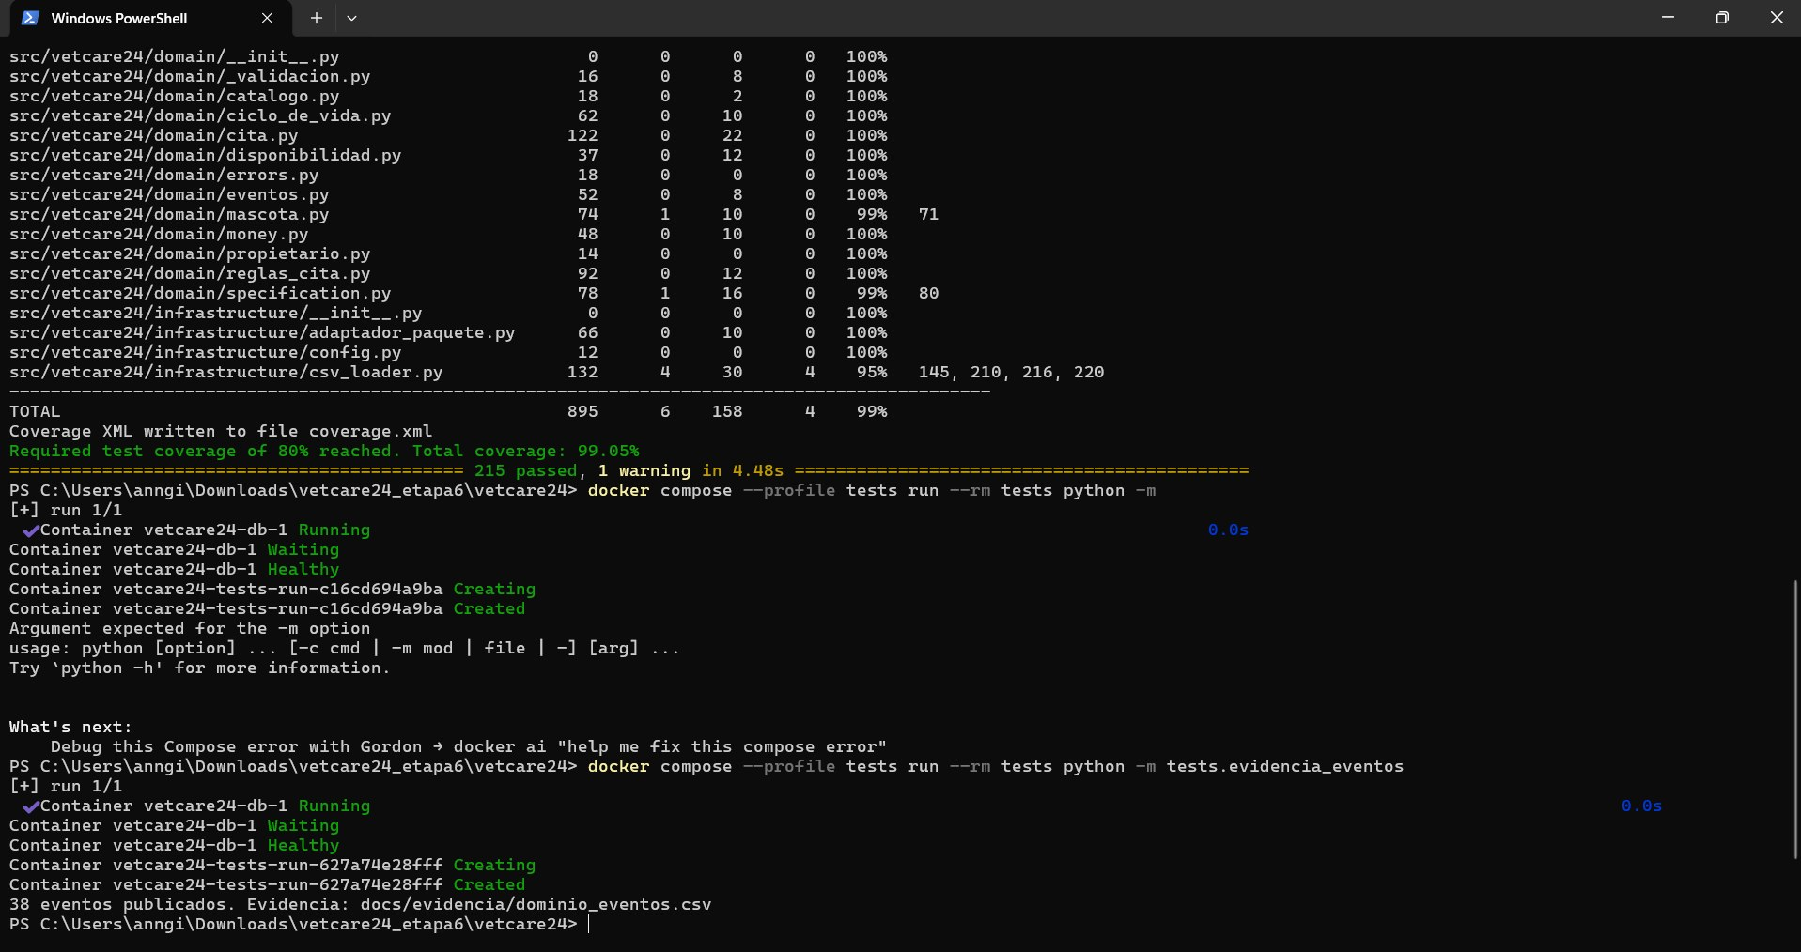
Figura 39. Etapa 6 · «215 passed»; TOTAL 895 sentencias; «Total coverage: 99.05%».

Etapa 7 · Aplicación, persistencia y API REST
Casos de uso, repositorios con SQL explícito (PostgreSQL y SQLite), sembrado de datos del paquete (20 servicios, 40 propietarios, 40 mascotas y 60 citas) y API REST con control de acceso por rol (X-Rol). 300 pruebas, cobertura 99.12 %.
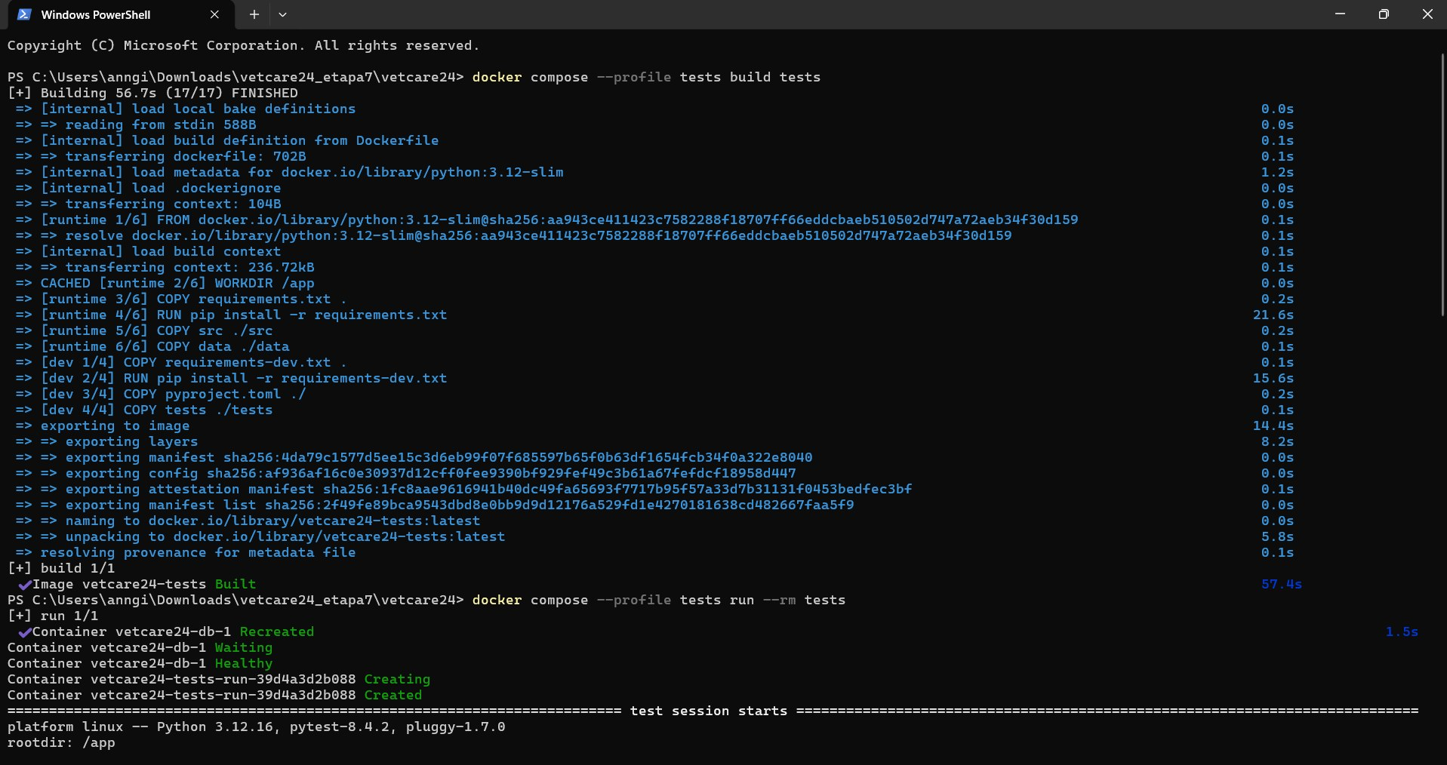
Figura 40. Etapa 7 · Construcción de la imagen de pruebas (56.7 s).
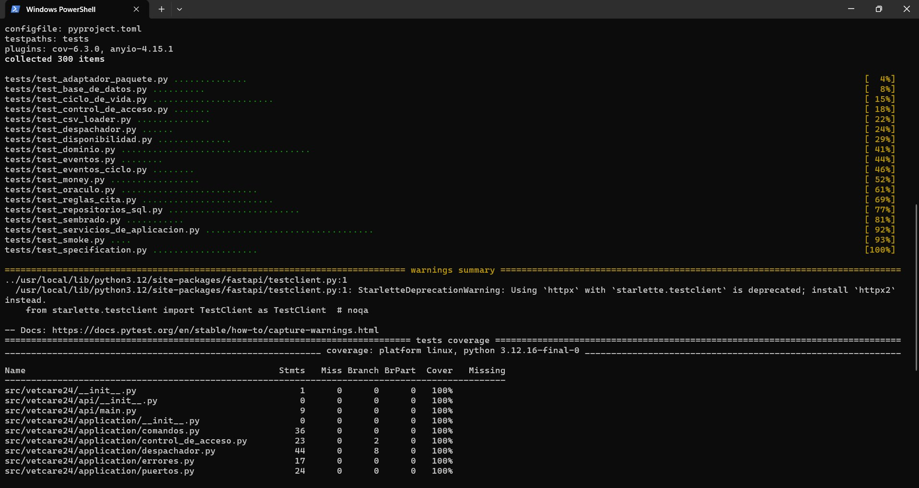
Figura 41. Etapa 7 · «collected 300 items»: pruebas de base de datos, API y aplicación.
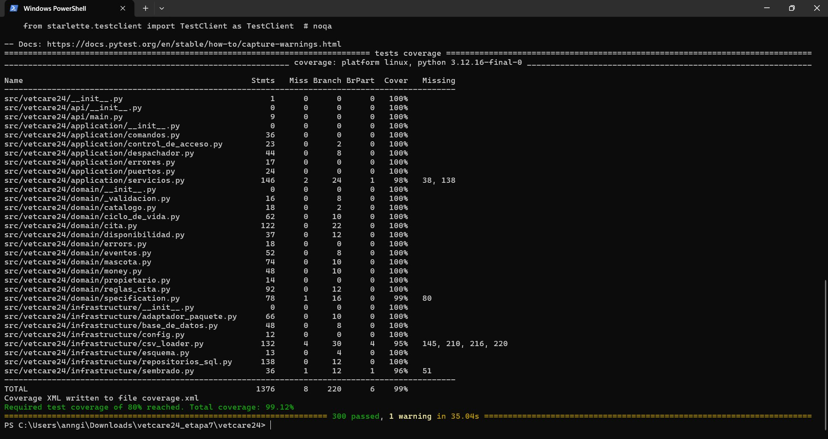
Figura 42. Etapa 7 · «300 passed»; TOTAL 1376 sentencias; «Total coverage: 99.12%».
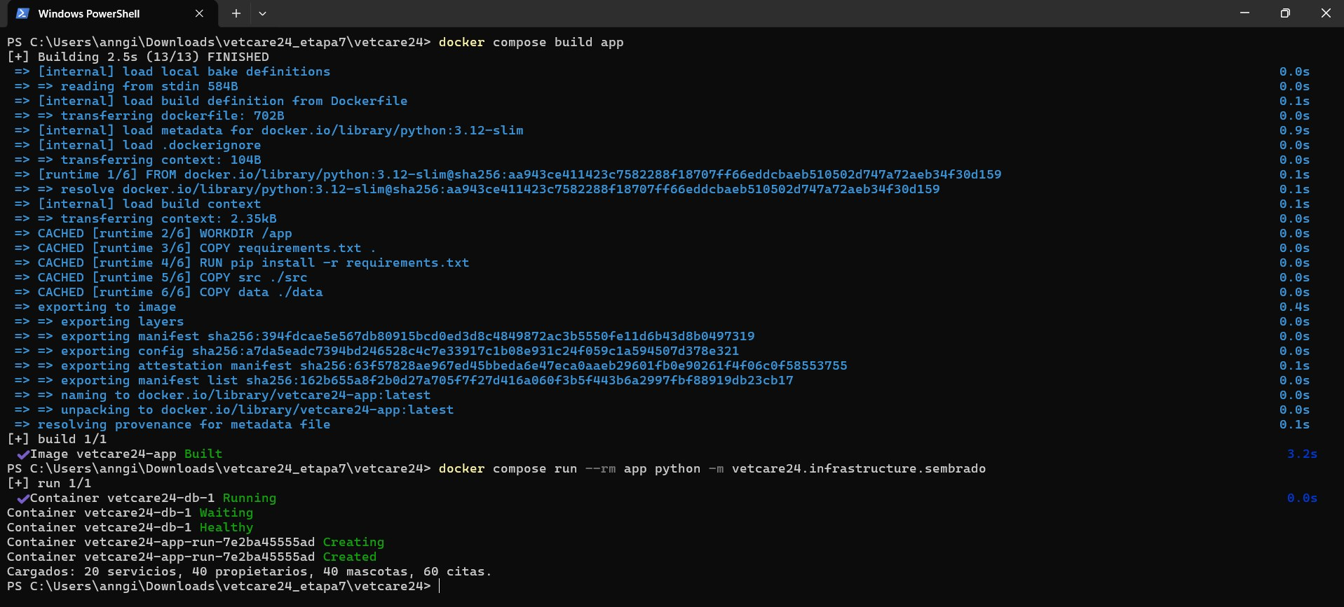
Figura 43. Etapa 7 · docker compose build app y sembrado de la base: «Cargados: 20 servicios, 40 propietarios, 40 mascotas, 60 citas».
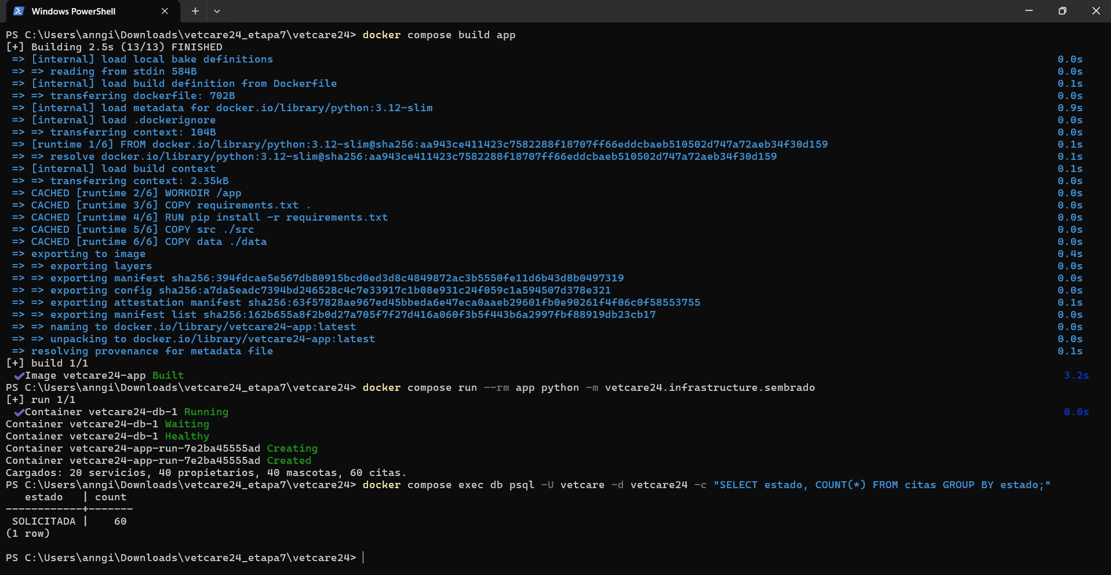
Figura 44. Etapa 7 · Repetición del sembrado con la imagen reconstruida (confirma la carga de datos).

Etapa 8 · Revisión de la API
Revisión de códigos HTTP y mensajes de error, evidencia de la API (120 casos y 20 transiciones ejecutados por HTTP) y exportación de OpenAPI. 394 pruebas, cobertura 98.54 %.
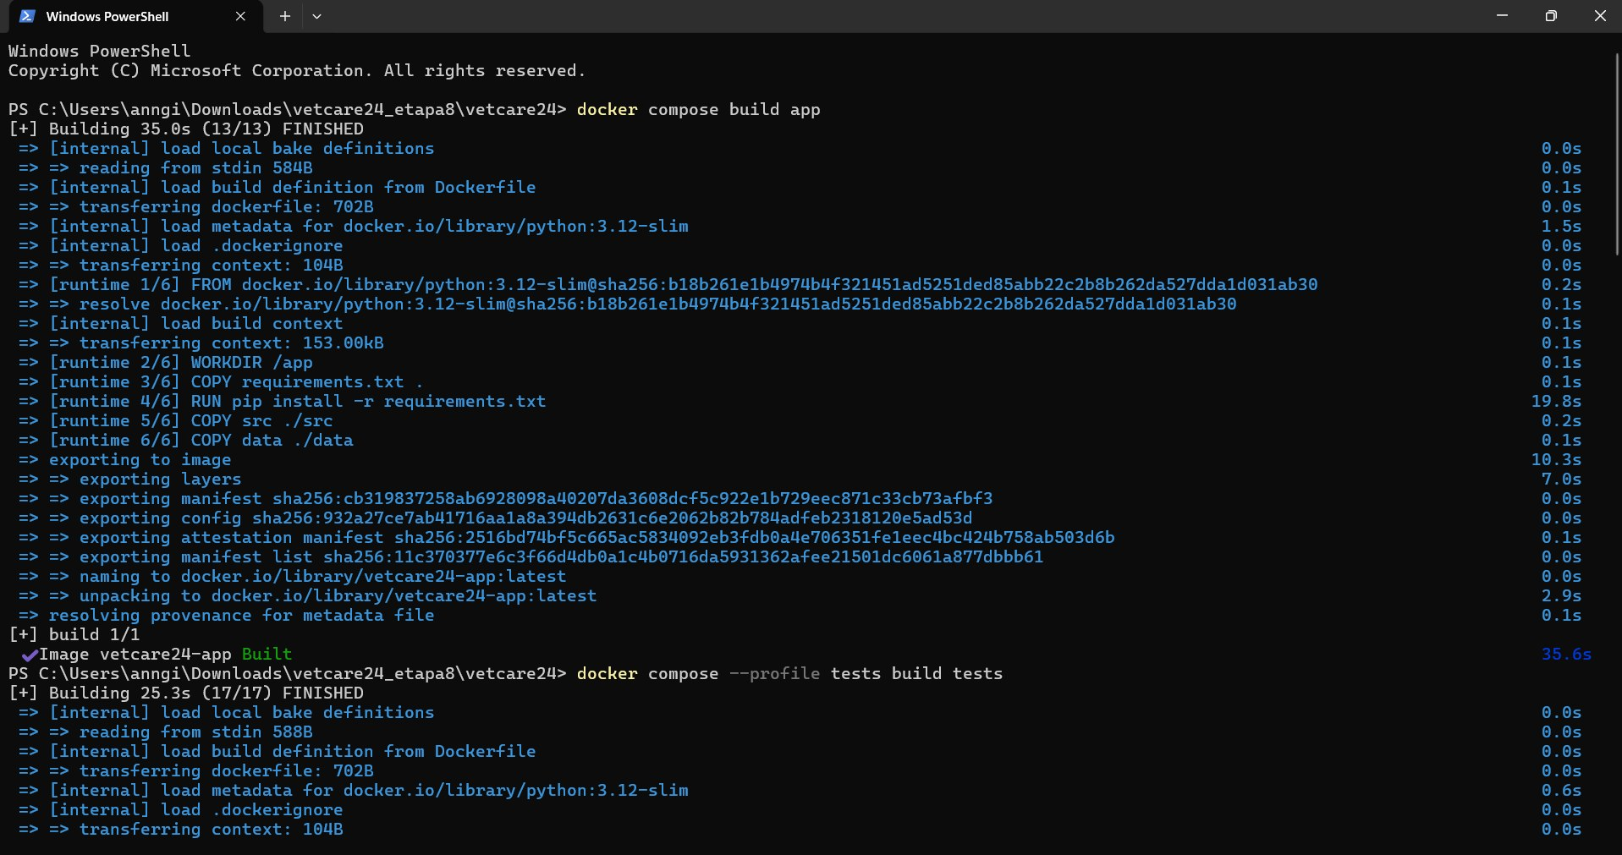
Figura 45. Etapa 8 · Construcción de la imagen de la aplicación (35 s).
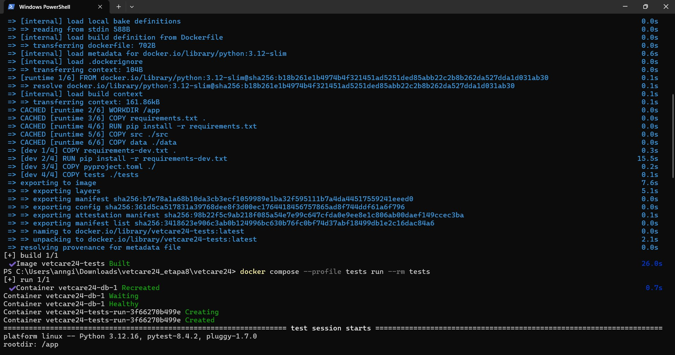
Figura 46. Etapa 8 · Construcción de la imagen y arranque de la suite en el contenedor de pruebas.
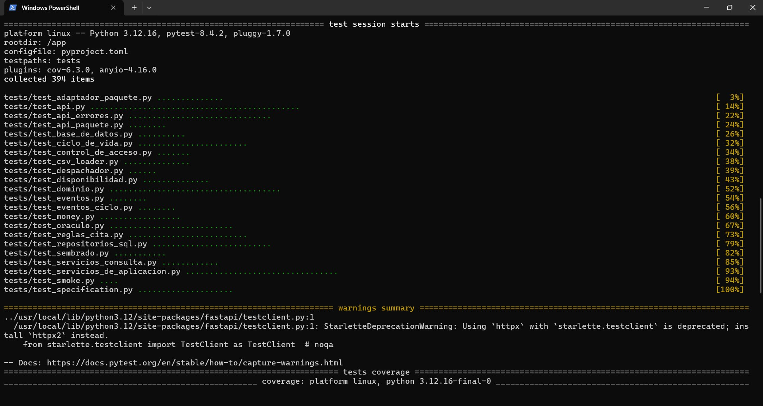
Figura 47. Etapa 8 · «collected 394 items».
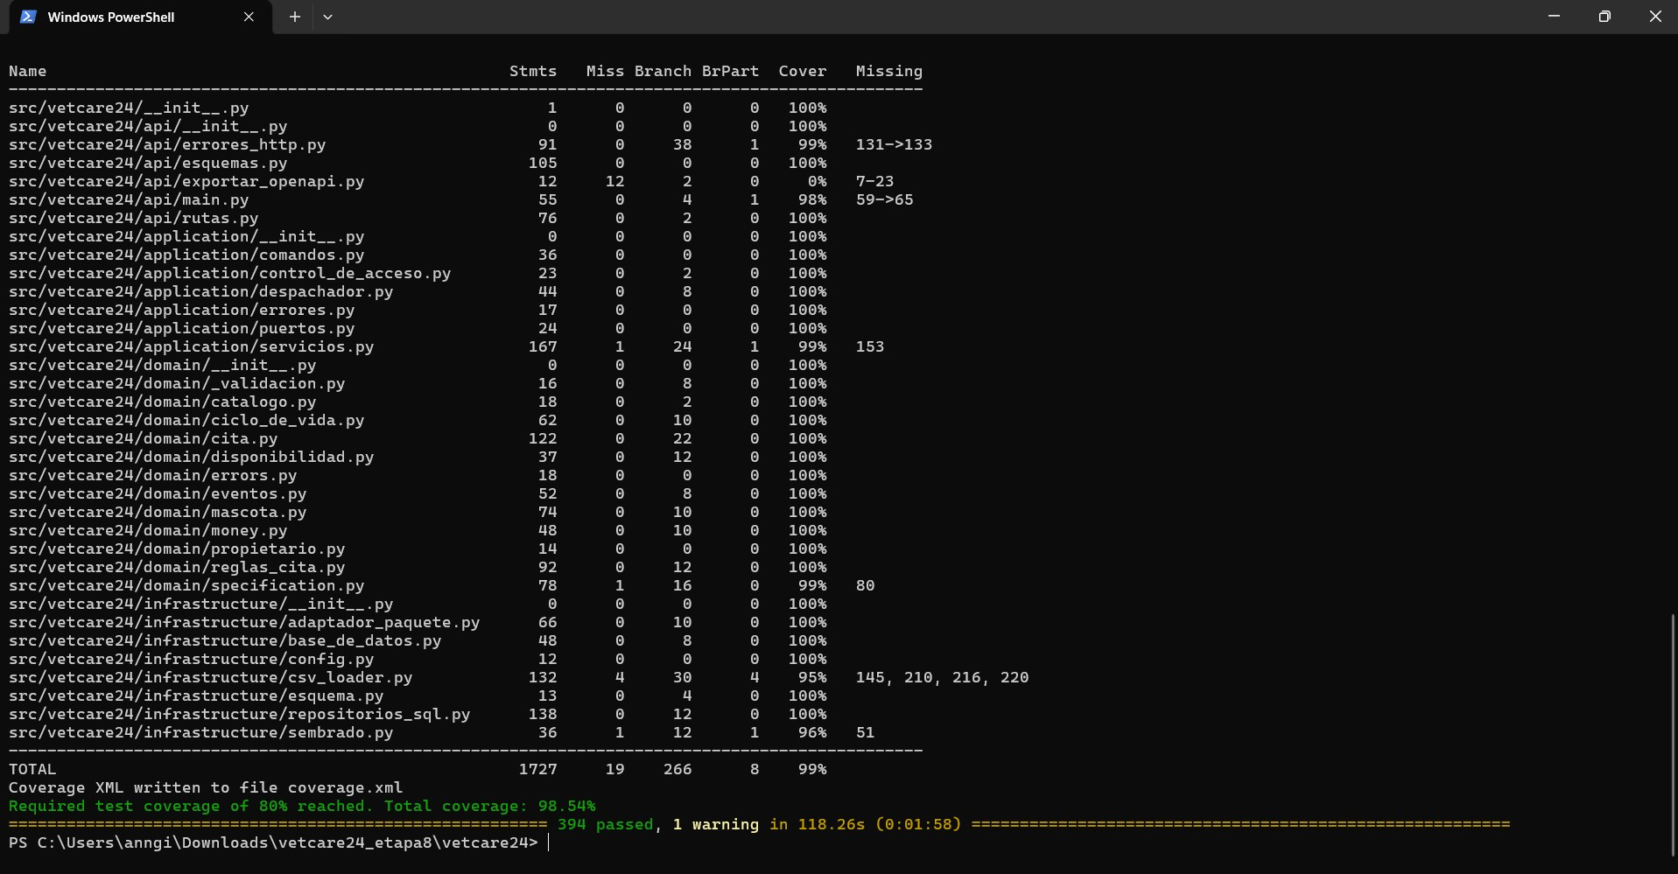
Figura 48. Etapa 8 · «394 passed»; «Total coverage: 98.54%».
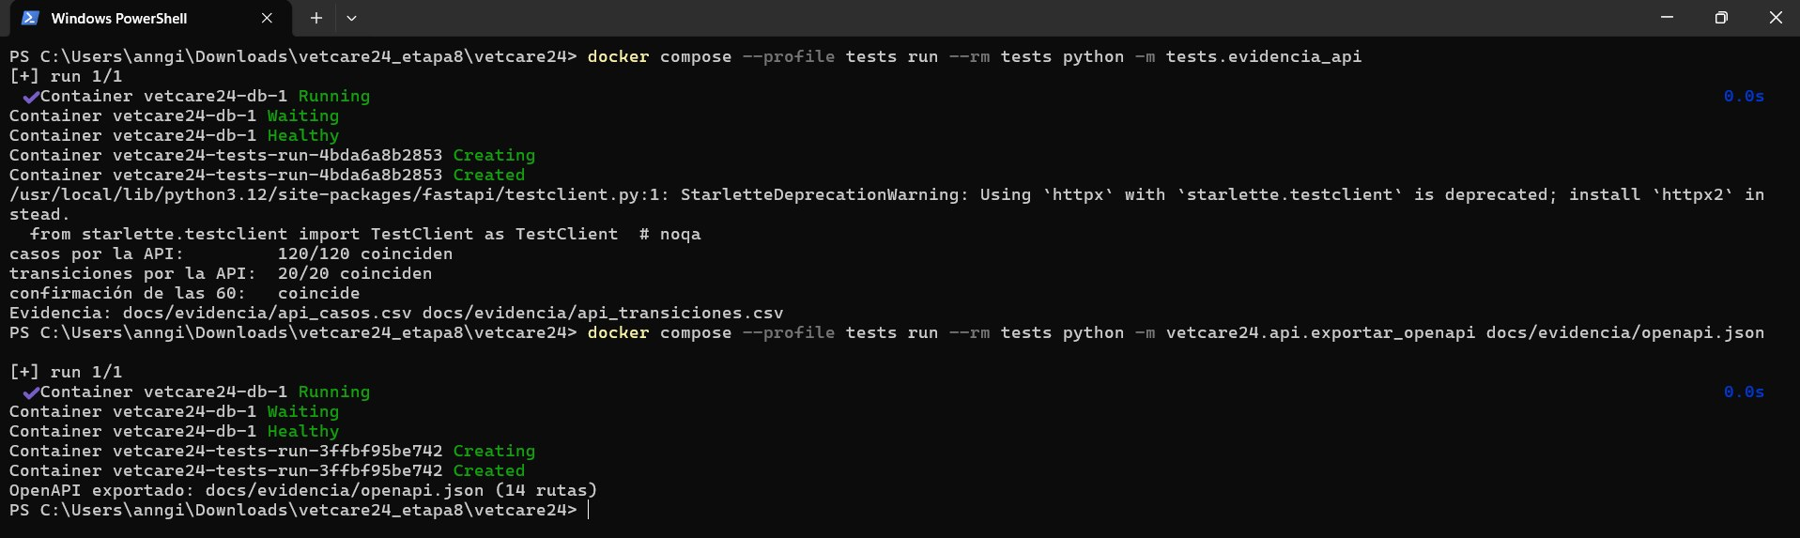
Figura 49. Etapa 8 · python -m tests.evidencia_api: «casos por la API: 120/120 coinciden», «transiciones por la API: 20/20 coinciden», «confirmación de las 60: coincide»; exportación de openapi.json (14 rutas).

Etapa 9 · Vacunación (CU-03)
Registro de vacunas, seguimiento y recordatorios (vencidas o por vencer). 491 pruebas, cobertura 98.61 %. Se reinició la base con docker compose down -v porque cambió la tabla de eventos.
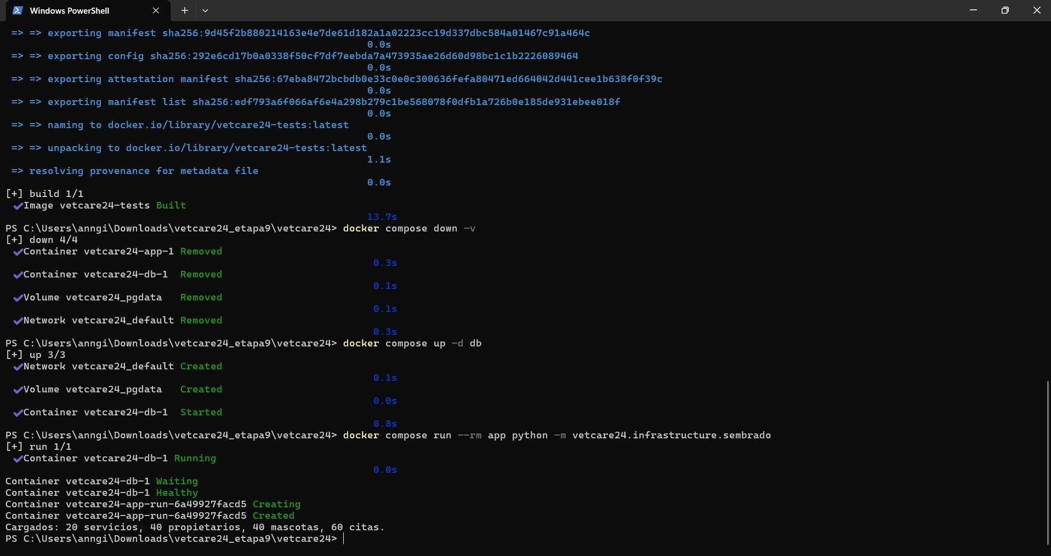
Figura 50. Etapa 9 · Reconstrucción de la imagen, docker compose down -v (elimina el volumen pgdata) y sembrado de datos: «Cargados: 20 servicios, 40 propietarios, 40 mascotas, 60 citas».
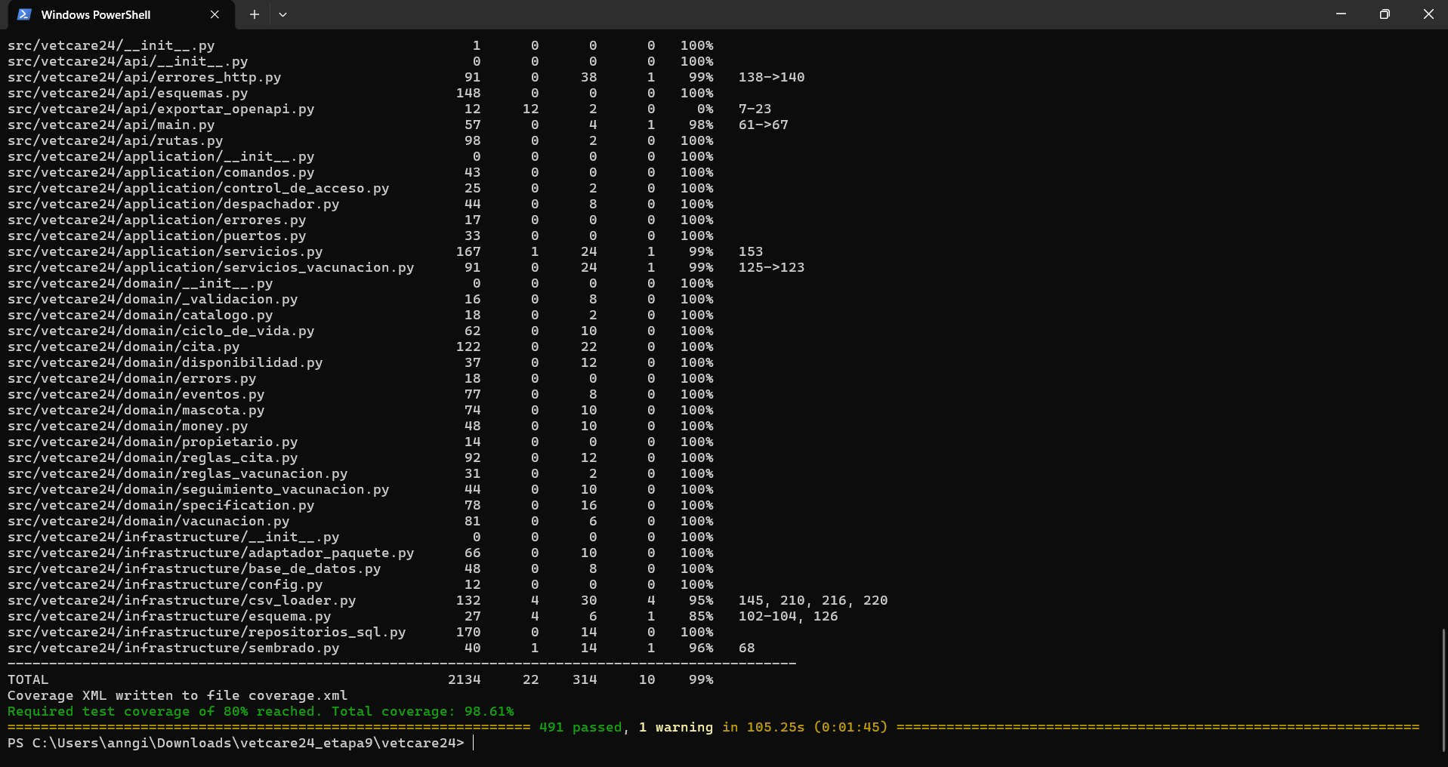
Figura 51. Etapa 9 · «491 passed» y «Total coverage: 98.61%».

Etapa 10 · Emergencias (CU-05)
Registro de emergencias sin cita por Recepción (motivo obligatorio, mascota opcional), protocolo, notificación al veterinario y atención por el personal clínico, con persistencia en PostgreSQL y exposición por la API. 574 pruebas al cierre de la etapa y 584 al agregar la matriz de la Unidad 5; cobertura 98.81 %.

10.1 Preparación y pruebas
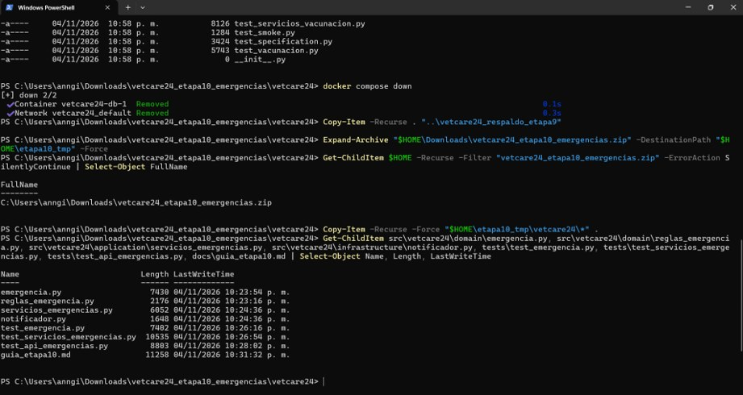
Figura 52. Etapa 10 · Respaldo de la etapa 9 (docker compose down y Copy-Item), descompresión de vetcare24_etapa10_emergencias.zip y listado de los seis archivos nuevos: emergencia.py, reglas_emergencia.py, servicios_emergencias.py, notificador.py, test_emergencia.py, test_servicios_emergencias.py, test_api_emergencias.py y guia_etapa10.md.
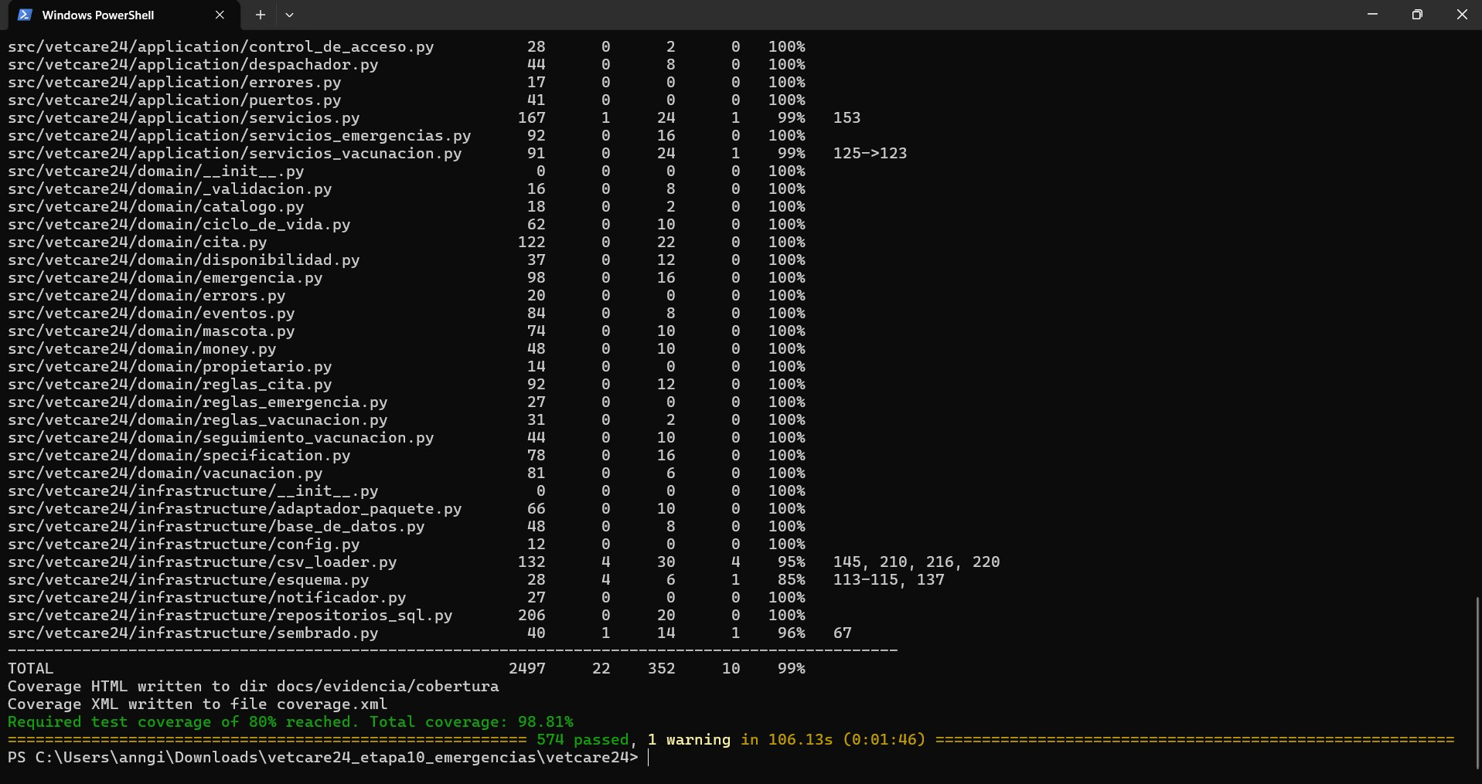
Figura 53. Etapa 10 · Final de la suite: «Total coverage: 98.81%» y «574 passed, 1 warning in 106.13s (0:01:46)».
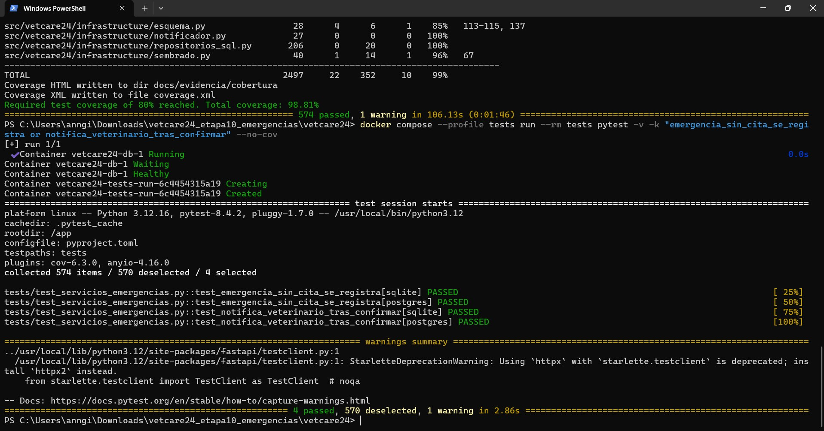
Figura 54. Etapa 10 · Prueba dirigida con -k: collected 574 items / 570 deselected / 4 selected; test_emergencia_sin_cita_se_registra y test_notifica_veterinario_tras_confirmar pasan tanto con SQLite como con PostgreSQL («4 passed in 2.86s»).

10.2 Cobertura
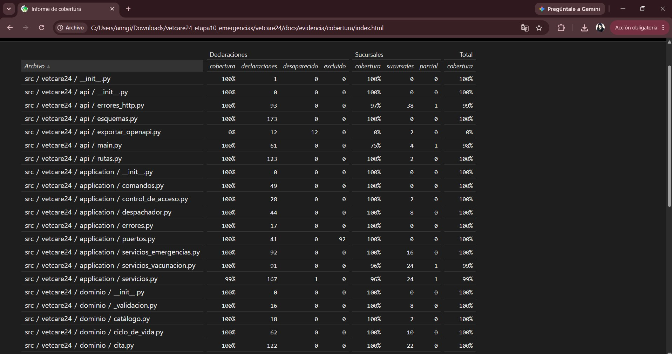
Figura 55. Etapa 10 · Reporte HTML de cobertura (docs/evidencia/cobertura/index.html), primera parte: api/, application/ y dominio con 100 % en casi todos los archivos.
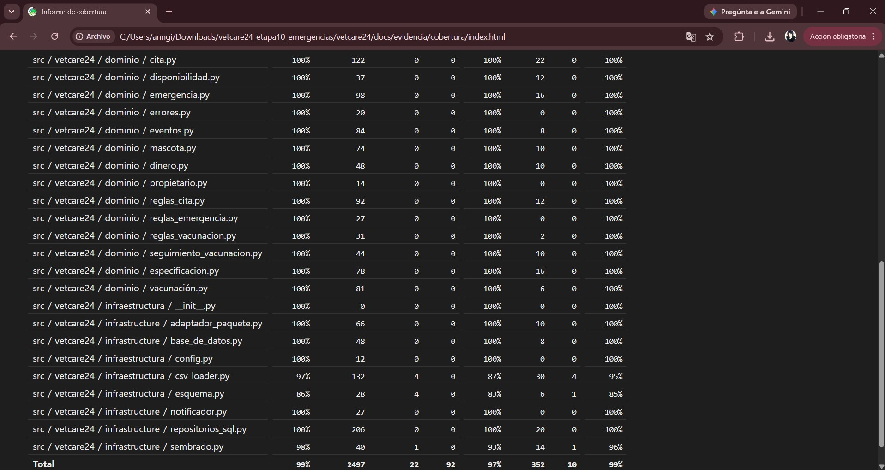
Figura 56. Etapa 10 · Segunda parte del reporte: dominio e infraestructura; fila final «Total 99 %» con 2497 declaraciones y 22 sin cubrir.

10.3 Arranque de la API y documentación Swagger
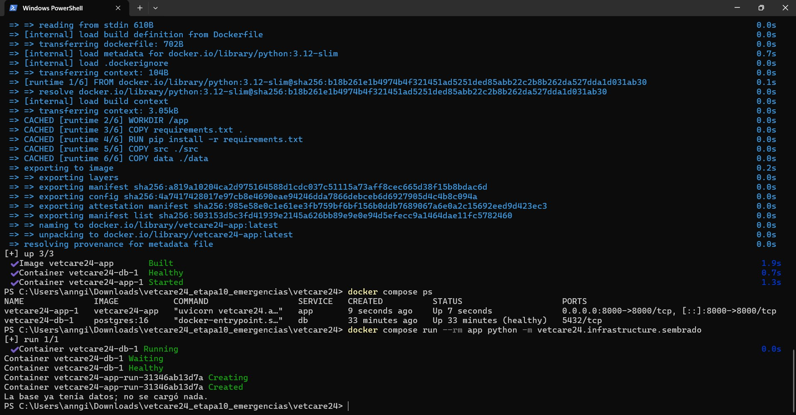
Figura 57. Etapa 10 · Reconstrucción de la imagen y sembrado: «La base ya tenía datos; no se cargó nada» (el sembrado es idempotente).
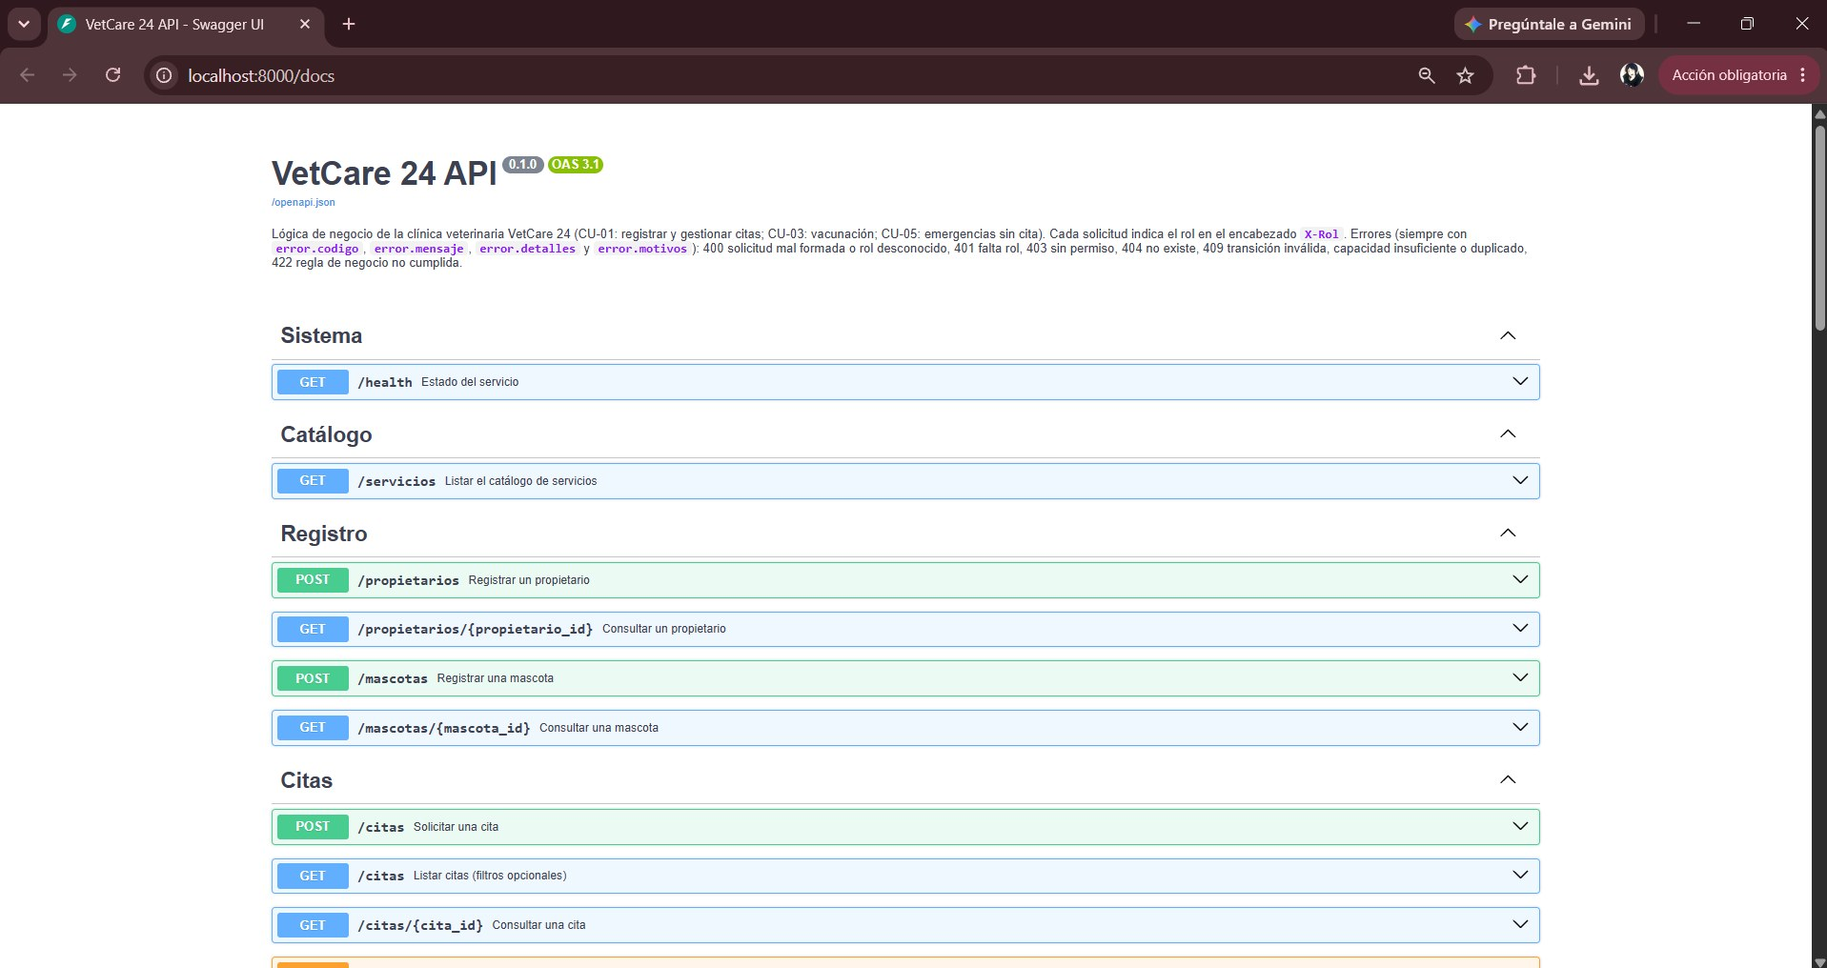
Figura 58. Etapa 10 · Swagger UI (localhost:8000/docs): descripción de la API, secciones Sistema, Catálogo, Registro y Citas.
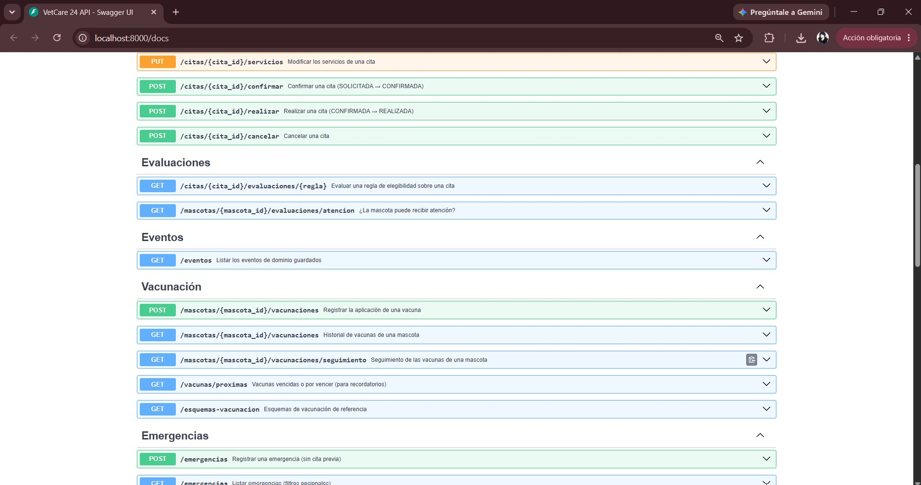
Figura 59. Etapa 10 · Swagger: Evaluaciones, Eventos, Vacunación y el inicio de la sección Emergencias con POST /emergencias.
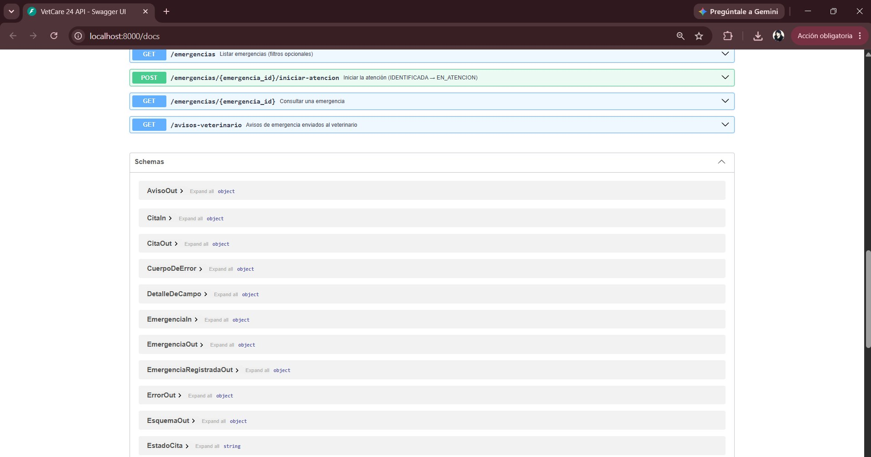
Figura 60. Etapa 10 · Swagger: endpoints de emergencias (listar, iniciar-atencion, consultar), /avisos-veterinario y comienzo de Schemas (AvisoOut, EmergenciaIn, EmergenciaOut…).
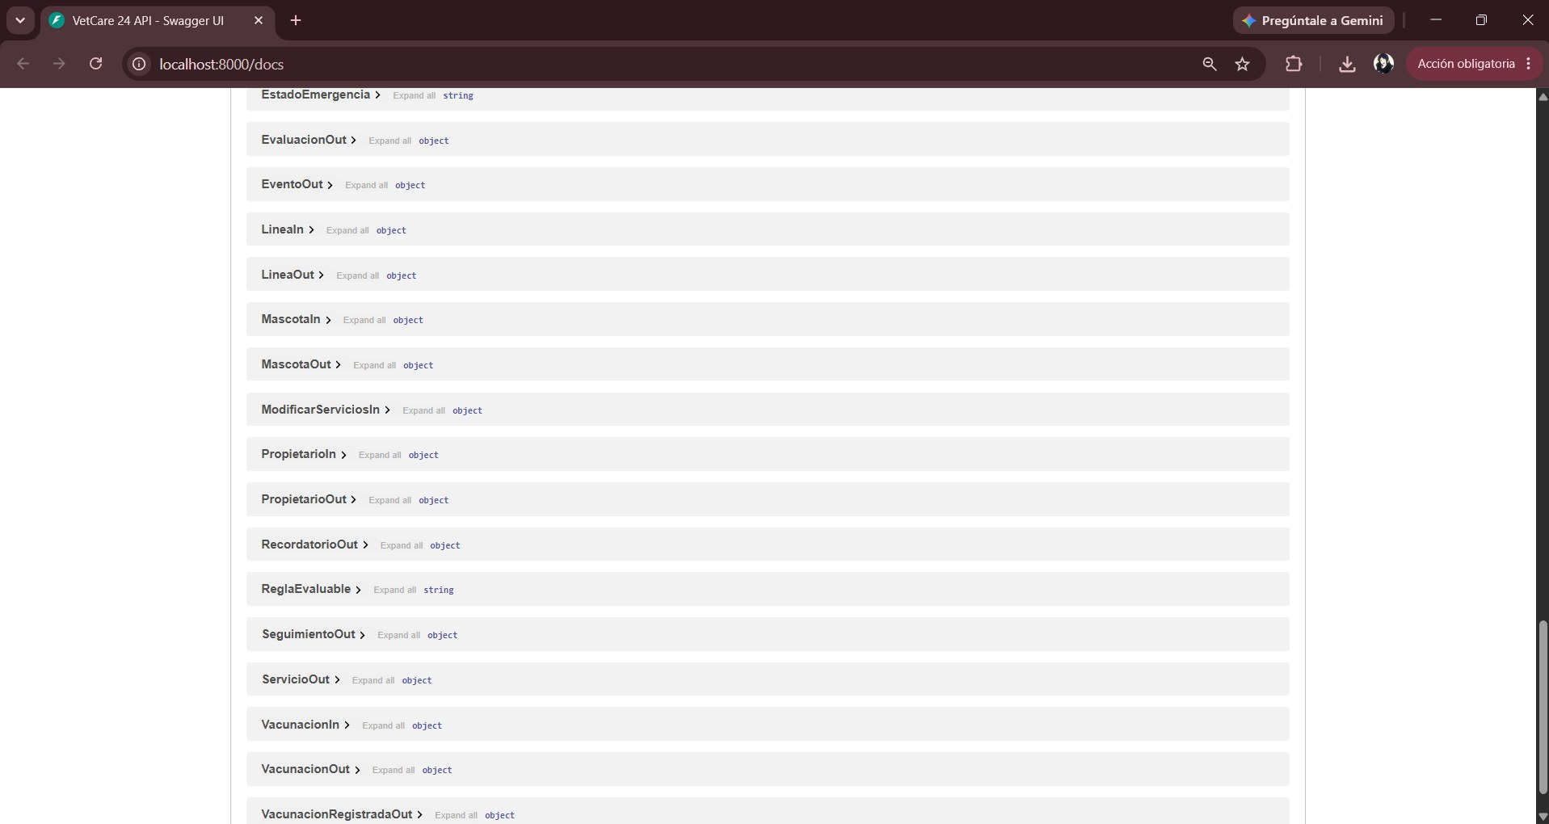
Figura 61. Etapa 10 · Swagger: lista de esquemas (EstadoEmergencia, EvaluacionOut, EventoOut, MascotaIn, VacunacionOut…).

10.4 Pruebas manuales de la API (Swagger UI)
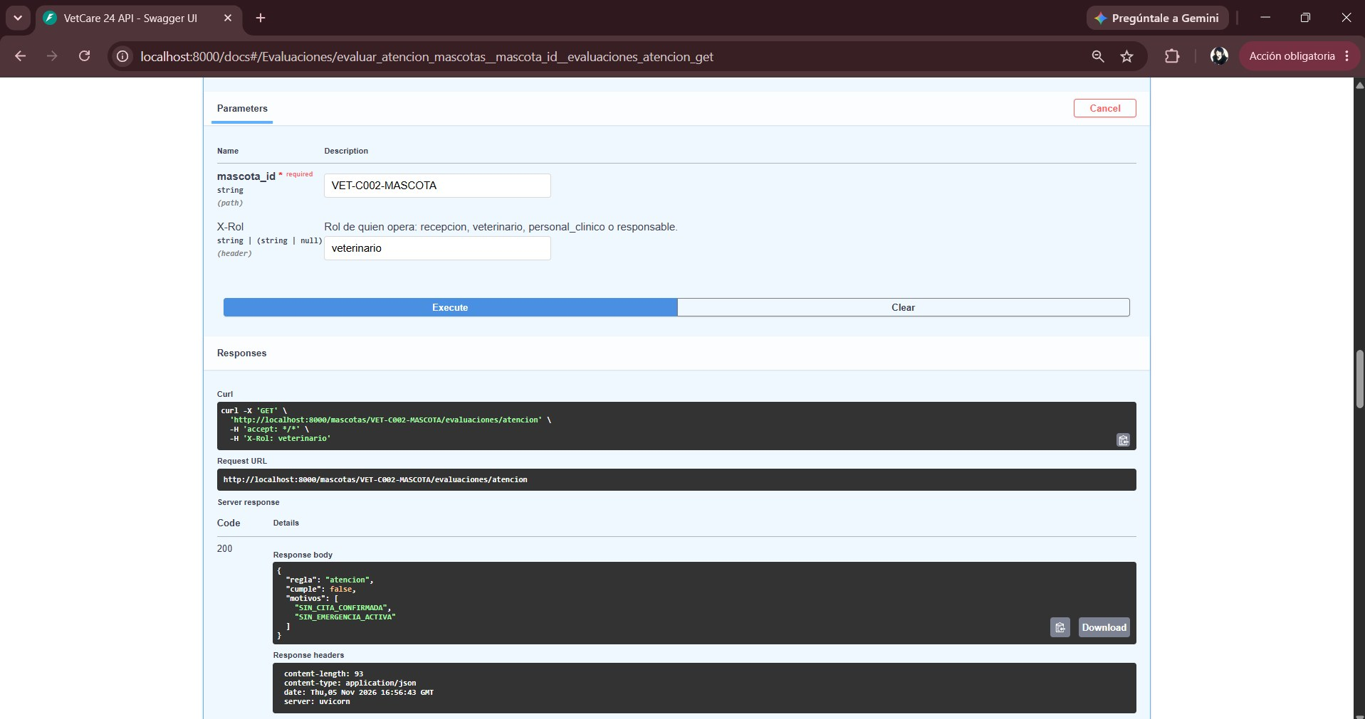
Figura 62. CU-05 · GET /mascotas/VET-C002-MASCOTA/evaluaciones/atencion con X-Rol: veterinario, antes de registrar la emergencia: 200 con cumple = false y motivos SIN_CITA_CONFIRMADA y SIN_EMERGENCIA_ACTIVA.
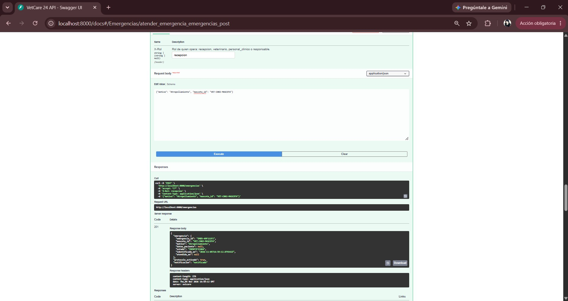
Figura 63. CU-05 · POST /emergencias con X-Rol: recepcion y cuerpo {"motivo": "Atropellamiento", "mascota_id": "VET-C002-MASCOTA"}: 201 con estado IDENTIFICADA, protocolo_activado = true y notificación «notificada».
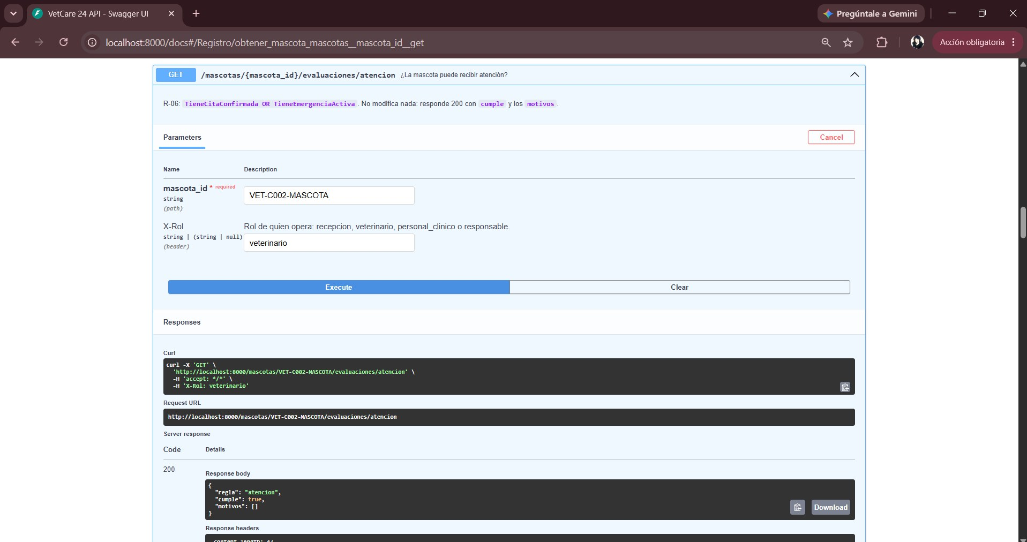
Figura 64. CU-05 · Misma consulta de evaluación tras el alta de la emergencia: 200 con cumple = true y motivos vacíos (R-06: TieneCitaConfirmada OR TieneEmergenciaActiva).
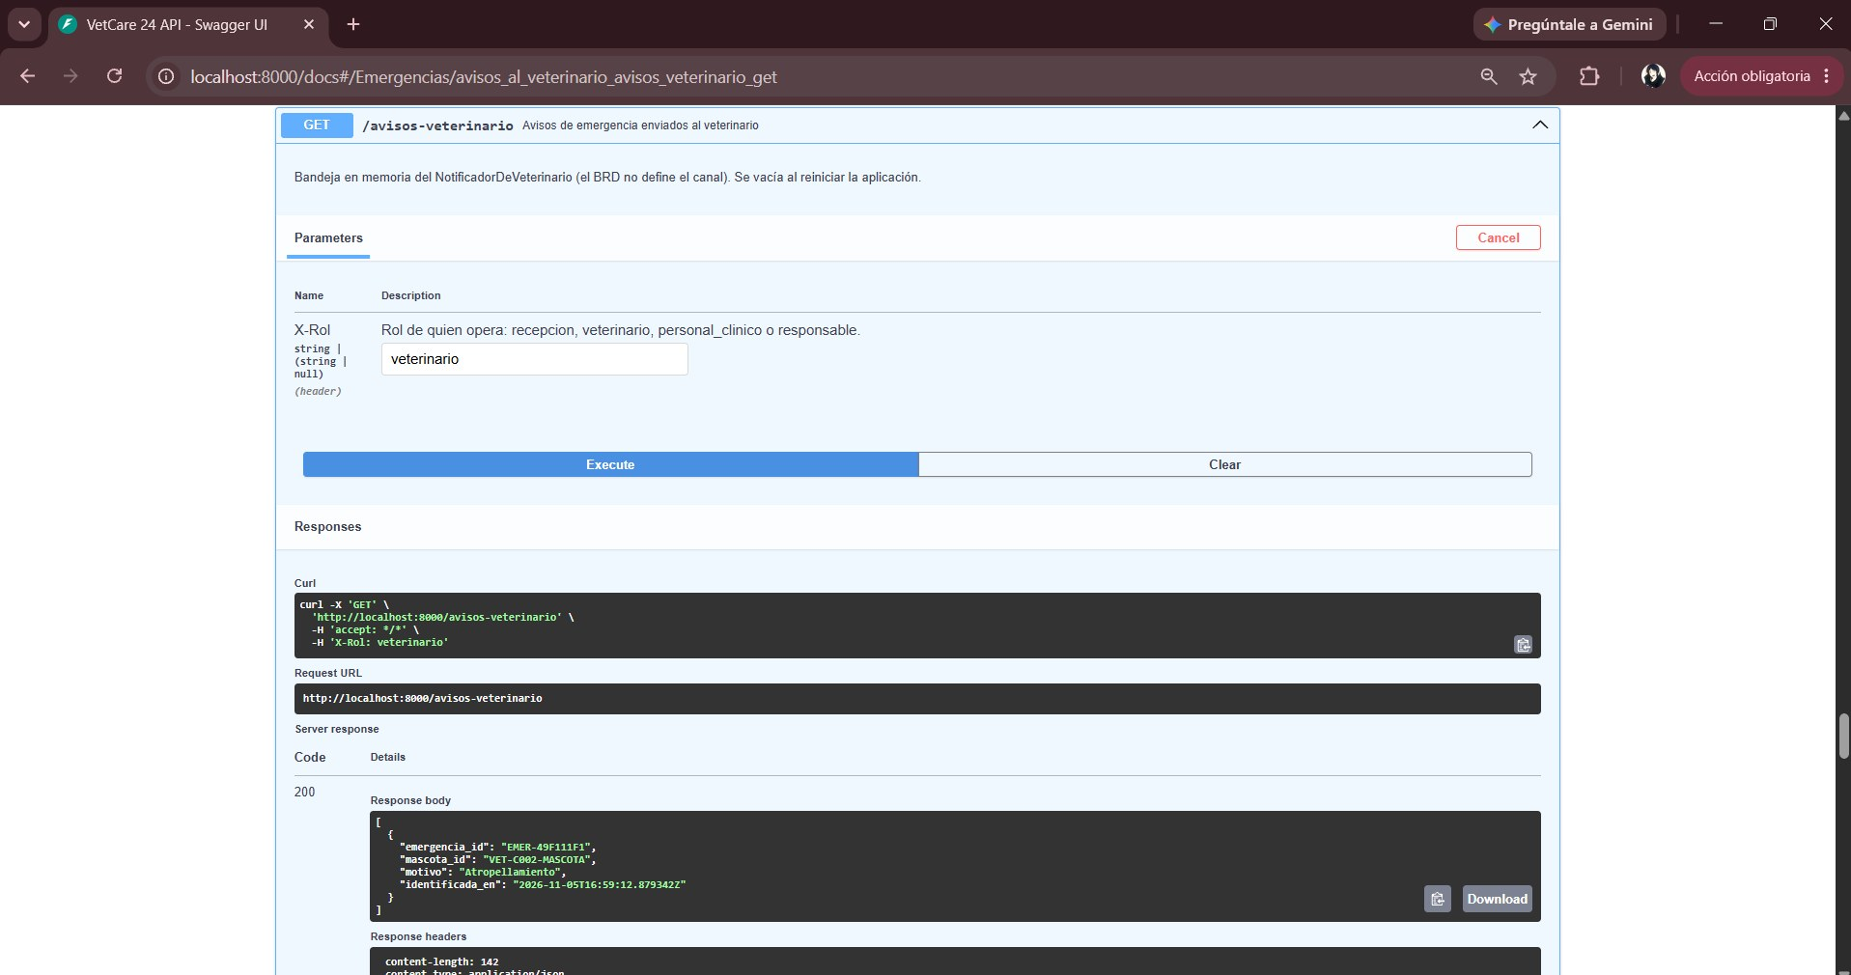
Figura 65. CU-05 · GET /avisos-veterinario con X-Rol: veterinario: 200 con el aviso de la emergencia registrada (bandeja en memoria del notificador).
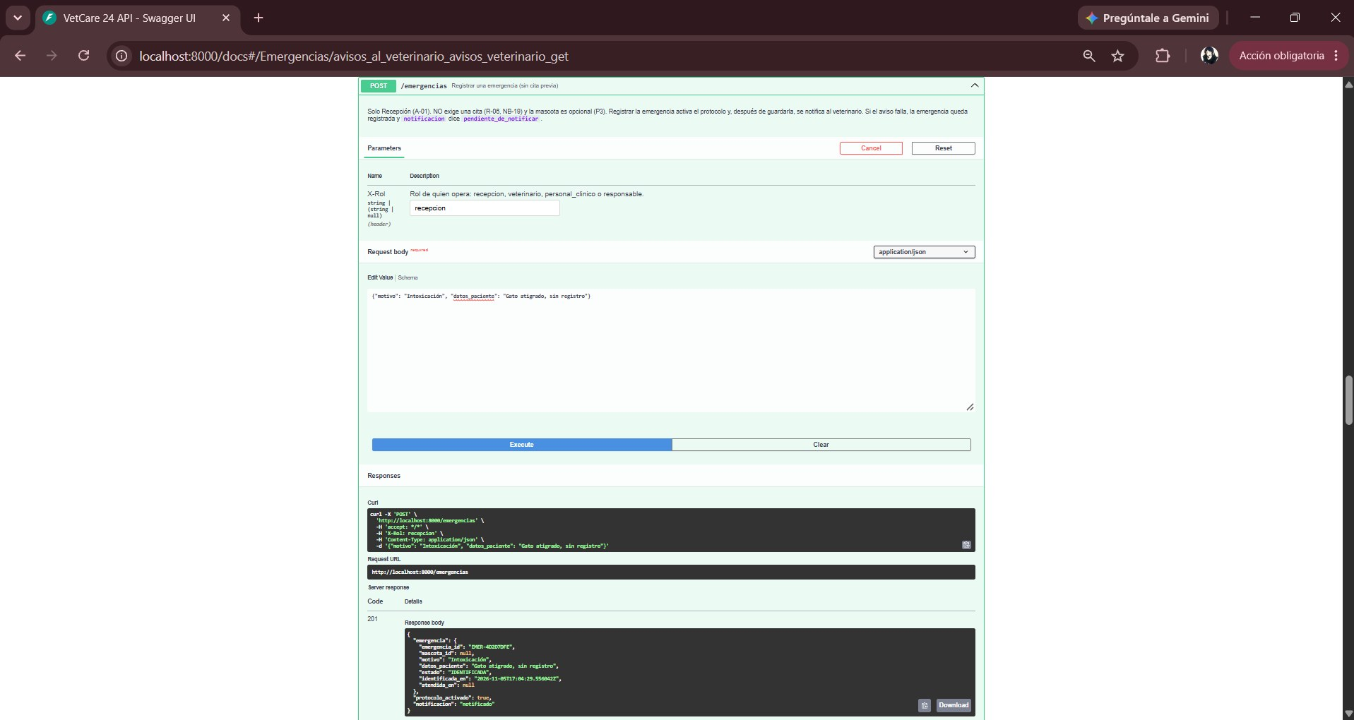
Figura 66. CU-05 · POST /emergencias sin mascota registrada (motivo «Intoxicación», datos_paciente «Gato atigrado, sin registro»): 201; confirma que la mascota es opcional.
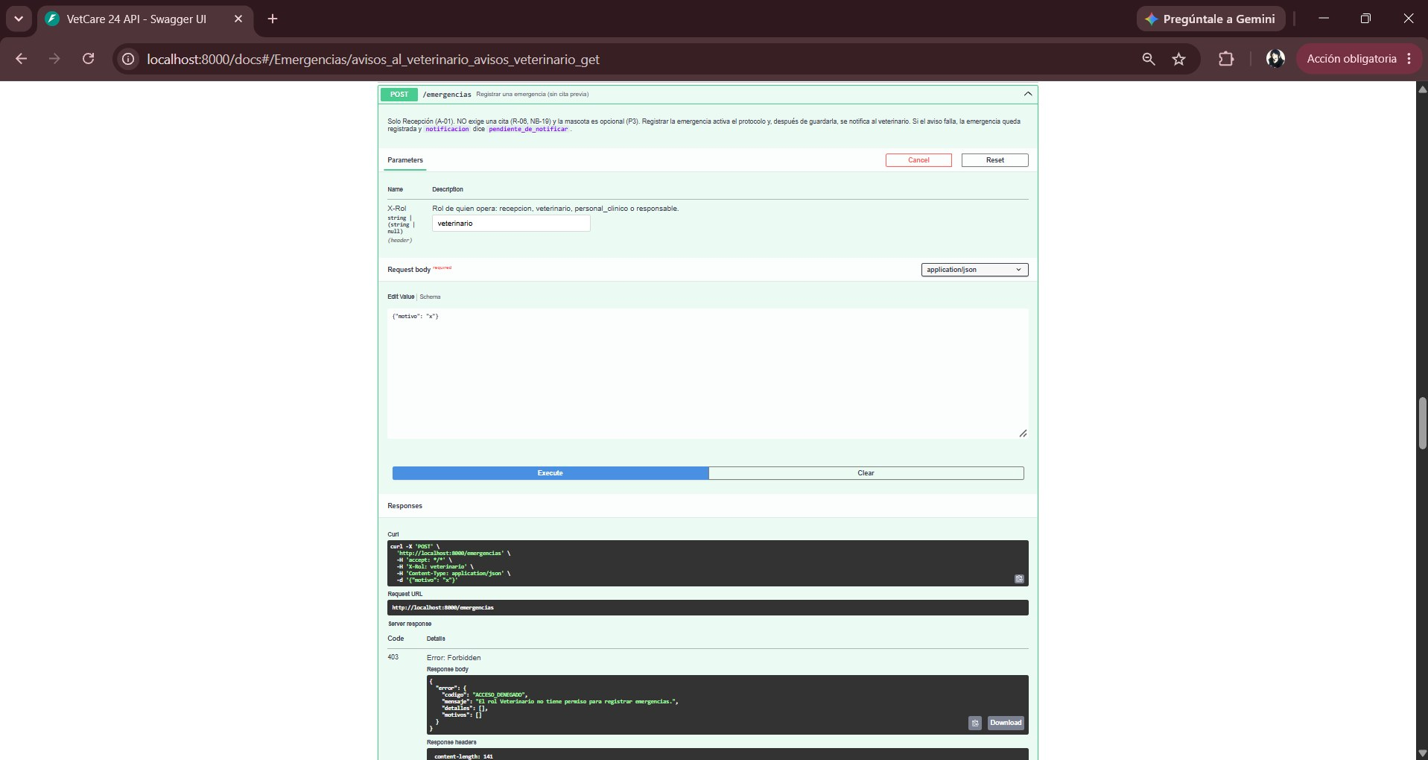
Figura 67. CU-05 · POST /emergencias con X-Rol: veterinario: 403 Forbidden con código ACCESO_DENEGADO («Solo Recepción…»); el permiso se aplica por rol.
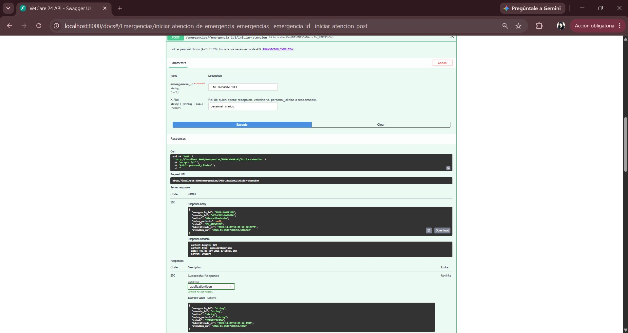
Figura 68. CU-05 · POST /emergencias/{id}/iniciar-atencion con X-Rol: personal_clinico: 200 y estado EN_ATENCION con la hora de atención.
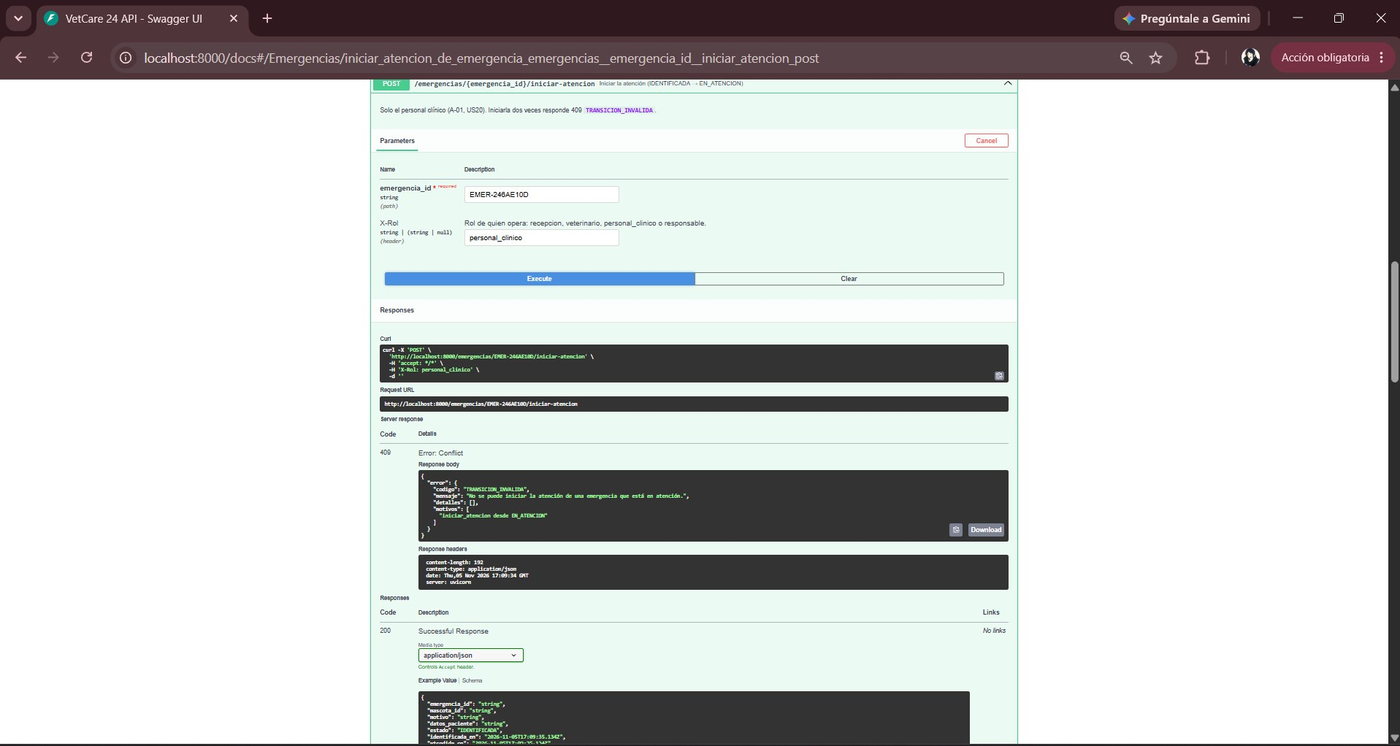
Figura 69. CU-05 · El mismo POST iniciar-atencion por segunda vez: 409 Conflict con código TRANSICION_INVALIDA; la máquina de estados impide repetir la transición.
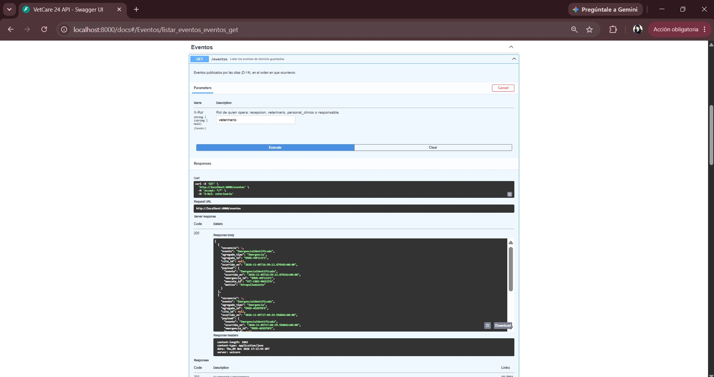
Figura 70. CU-05 · GET /eventos con X-Rol: veterinario: 200 con los eventos de dominio publicados (EmergenciaIdentificada y otros).
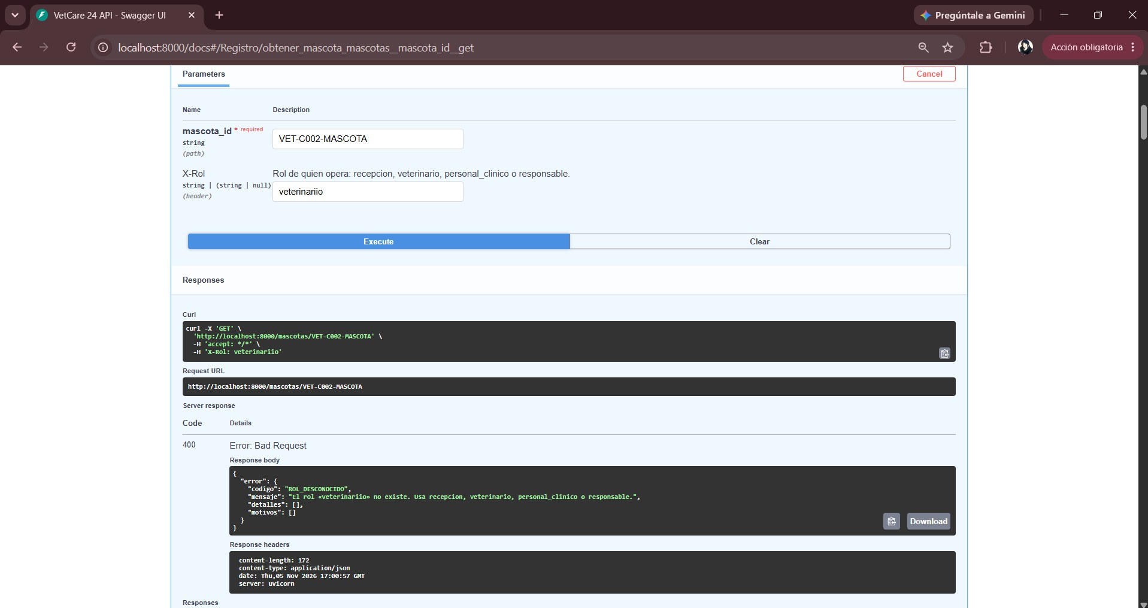
Figura 71. Errores de entrada · GET con un rol mal escrito en X-Rol: 400 Bad Request con código ROL_DESCONOCIDO y la lista de roles válidos.
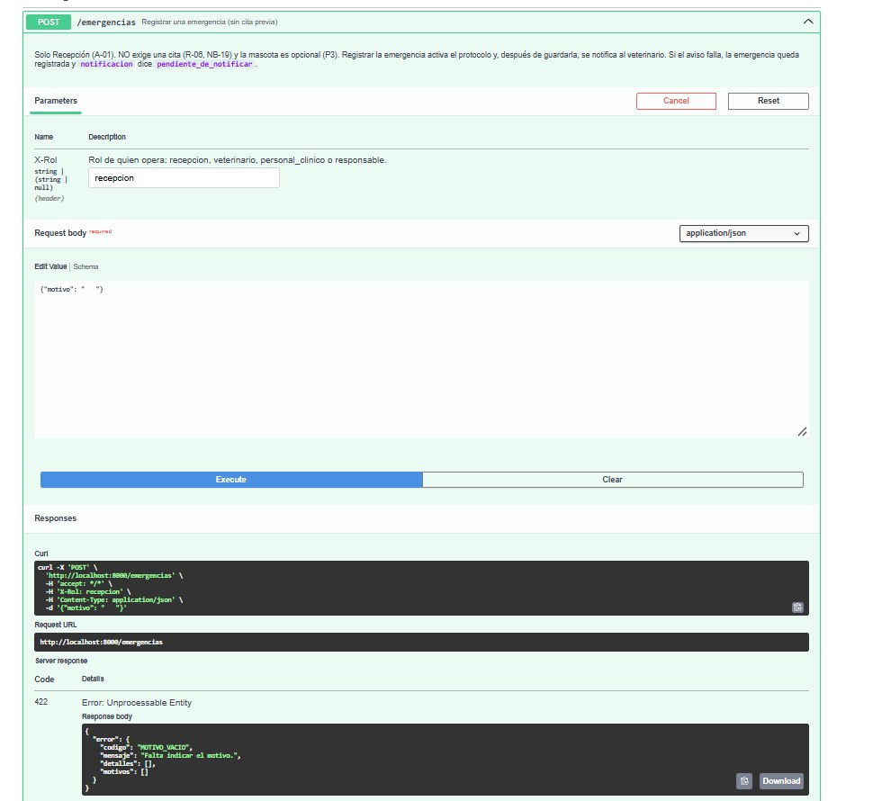
Figura 72. Errores de entrada · POST /emergencias con motivo en blanco: 422 Unprocessable Entity con código MOTIVO_VACIO («Falta indicar el motivo.»).

10.5 Persistencia en PostgreSQL
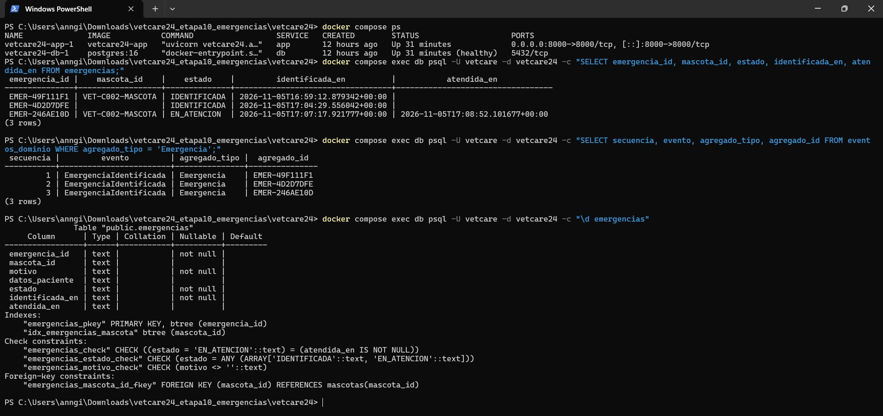
Figura 73. Etapa 10 · Consultas psql dentro del contenedor db: tres filas en emergencias (dos IDENTIFICADA y una EN_ATENCION con atendida_en), tres eventos EmergenciaIdentificada en eventos_dominio y el esquema de la tabla con restricciones (CHECK motivo <> '', CHECK de estado y clave foránea a mascotas).

10.6 Evidencia de los 20 escenarios por HTTP
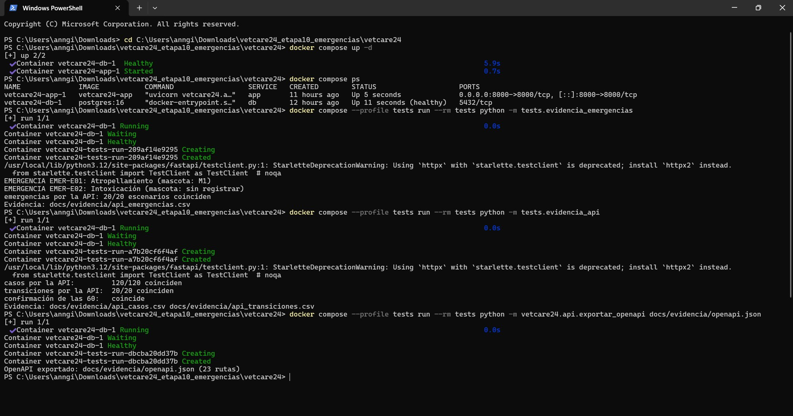
Figura 74. Etapa 10 · python -m tests.evidencia_emergencias: «emergencias por la API: 20/20 escenarios coinciden»; python -m tests.evidencia_api: «casos por la API: 120/120 coinciden», «transiciones: 20/20 coinciden»; exportación de OpenAPI: «23 rutas».
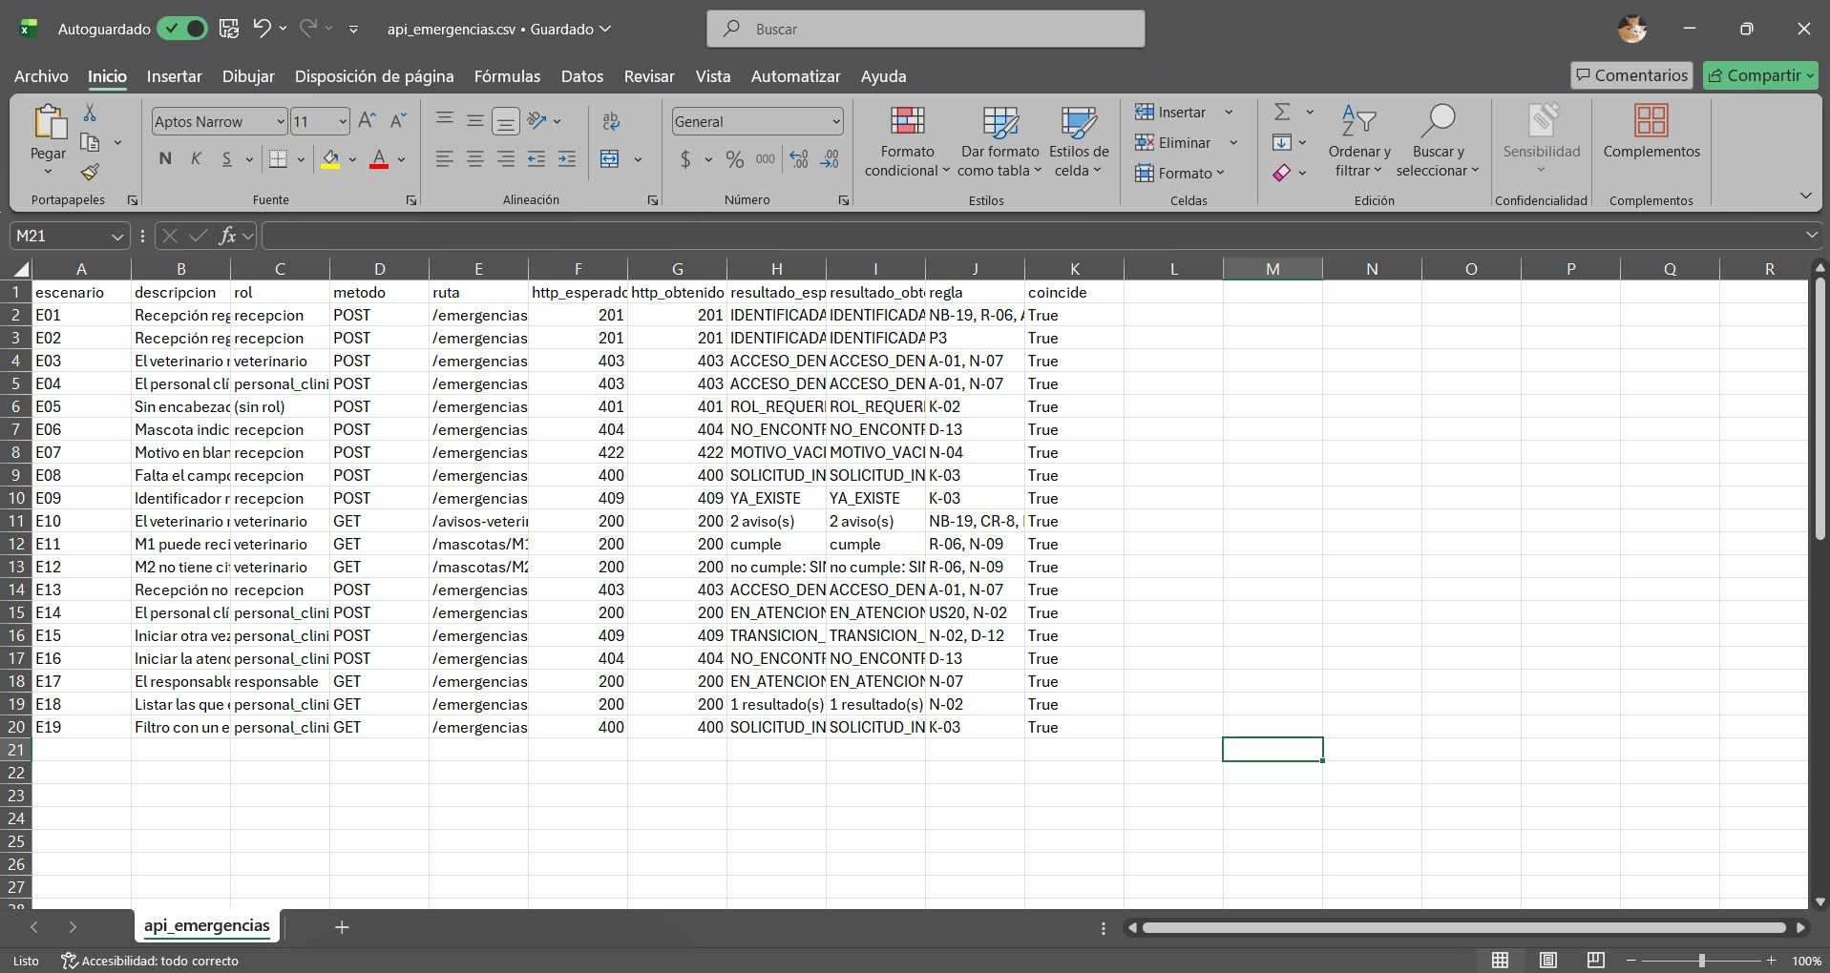
Figura 75. Etapa 10 · Archivo api_emergencias.csv abierto en Excel: 20 escenarios (E01–E20) con rol, método, ruta, código HTTP esperado y obtenido, resultado y la columna «coincide» en True para todos.

10.7 Integración continua en GitHub
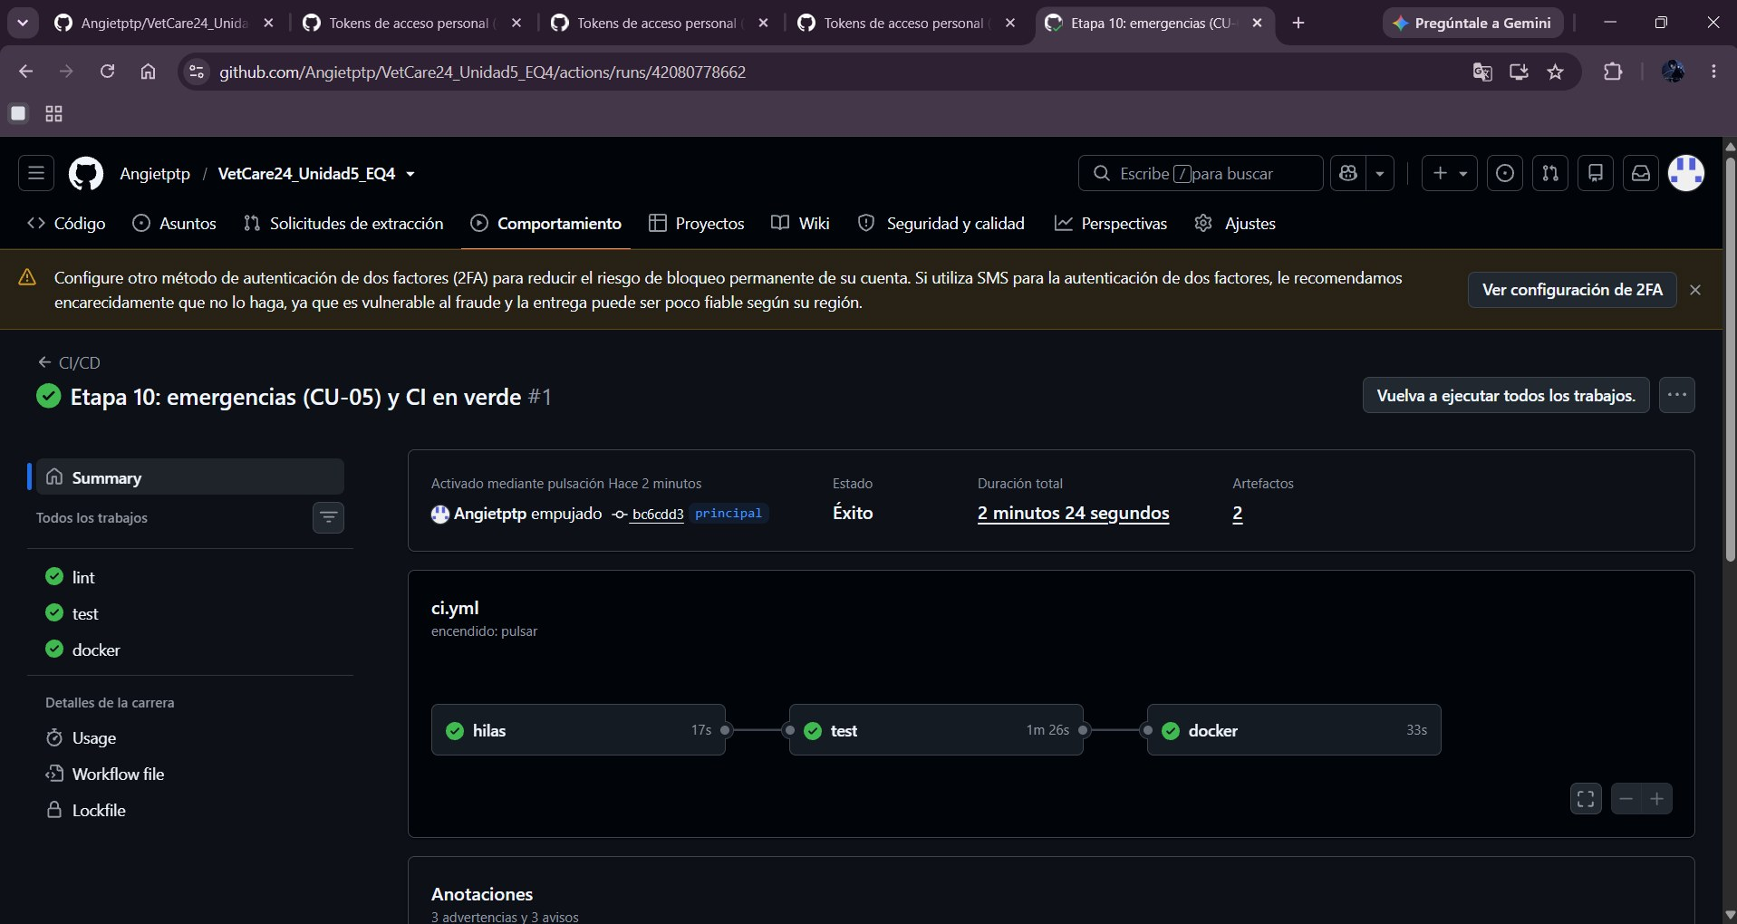
Figura 76. Etapa 10 · Ejecución #1 «Etapa 10: emergencias (CU-05) y CI en verde» del workflow ci.yml: éxito en 2 minutos 24 segundos; trabajos lint, test y docker en verde; 2 artefactos.
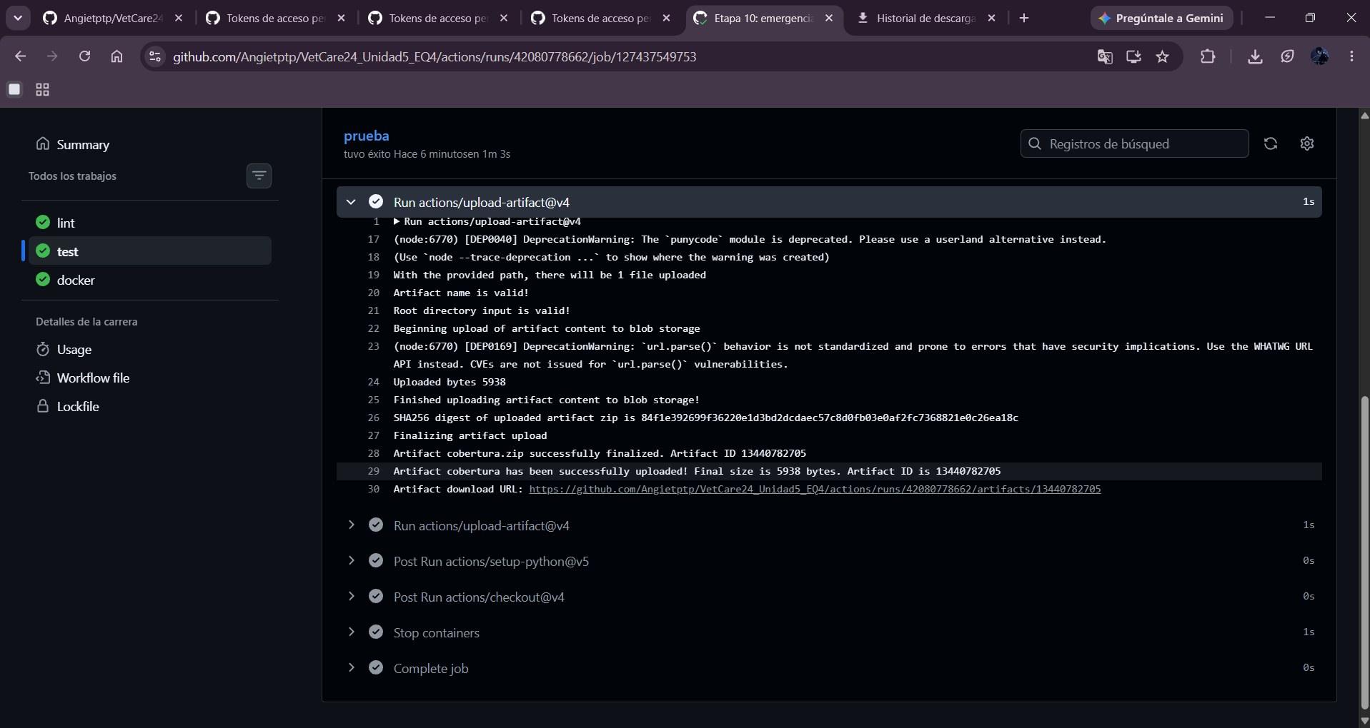
Figura 77. Etapa 10 · Job test: el paso Run actions/upload-artifact@v4 sube el artefacto «cobertura.zip» (5938 bytes).
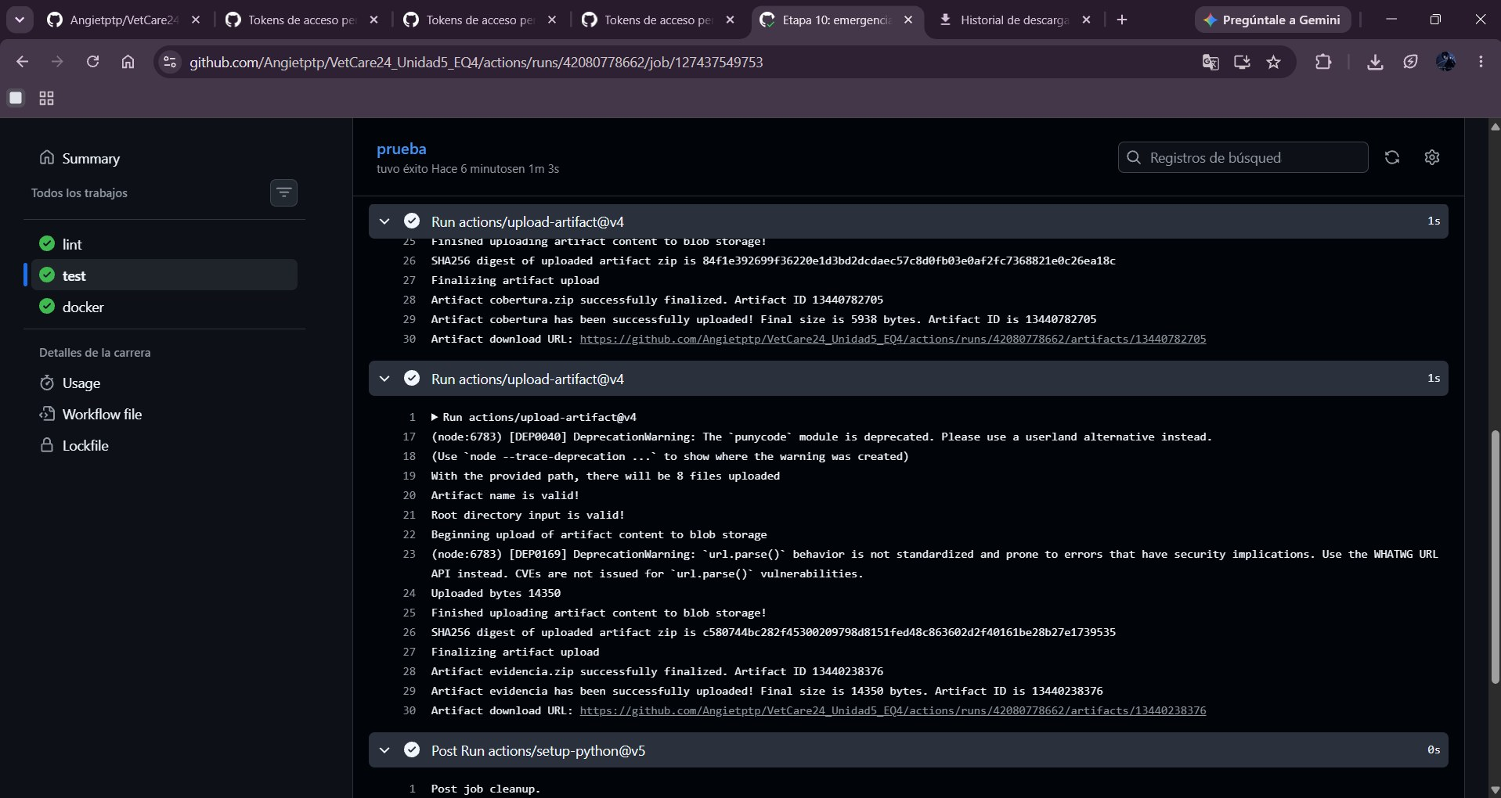
Figura 78. Etapa 10 · Job test: segundo upload-artifact; se publica «evidencia.zip» (14 350 bytes) con los CSV de la evidencia del PIA.
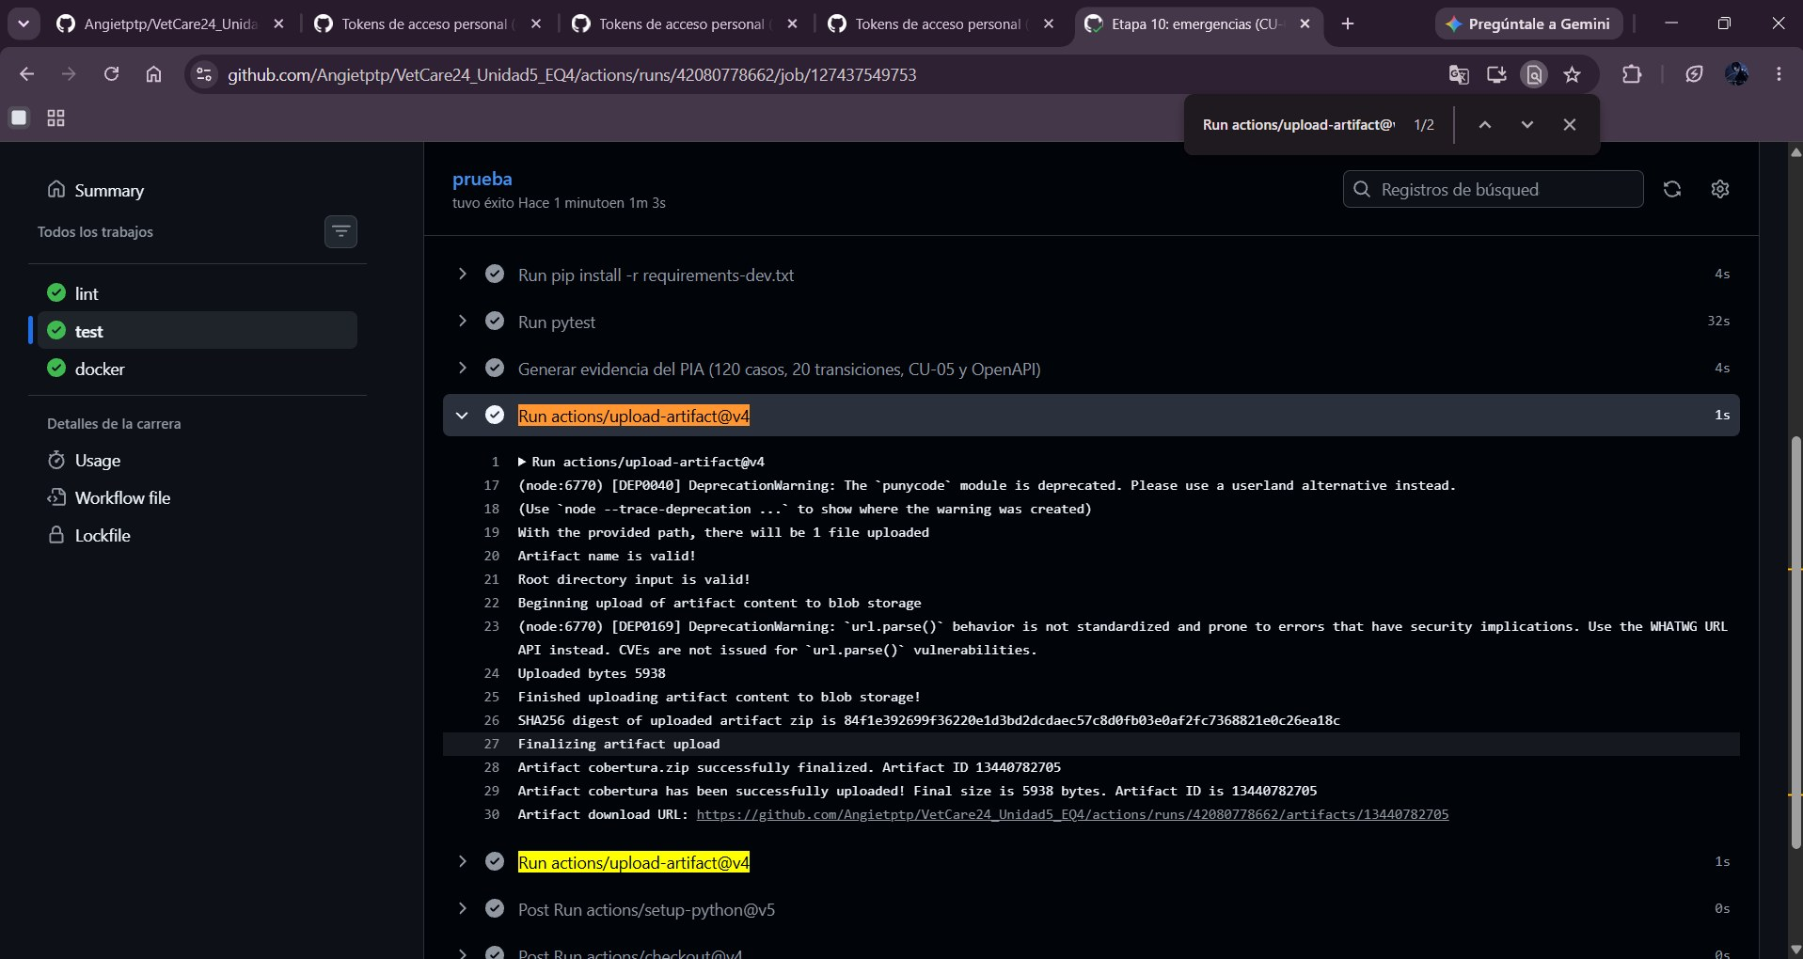
Figura 79. Etapa 10 · Registro del job test: pytest, «Generar evidencia del PIA (120 casos, 20 transiciones, CU-05 y OpenAPI)» y la subida de artefactos.
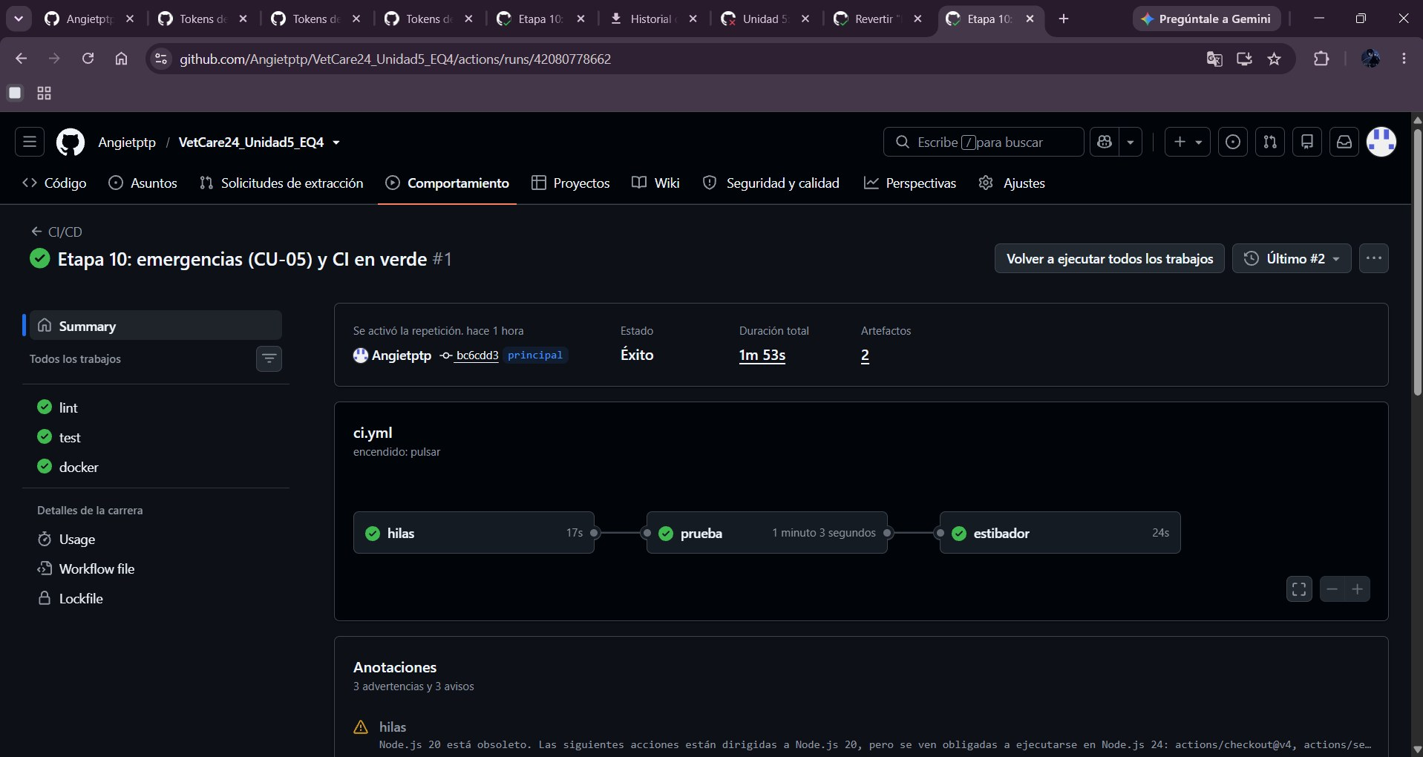
Figura 80. Etapa 10 · Resumen de la ejecución con el commit bc6cdd3 en la rama principal: éxito en 1 min 53 s (re-ejecución de los trabajos), lint, test y docker en verde y 2 artefactos.
Figura 81. Cierre de la etapa y de la Unidad 5 · Suite completa con la matriz incorporada: «584 passed, 1 warning in 138.58s»; cobertura 98.81 %.

Anexo D · Incidencias y cómo se resolvieron
Los errores que aparecieron durante el trabajo forman parte de la evidencia: muestran qué falló, cómo se diagnosticó y qué cambió. Se ordenan cronológicamente.
Tabla 16. Registro de incidencias.
# | Incidencia | Causa | Solución | Verificación
1 | No existe .env ni .env.example en la carpeta de la etapa 10 | La carpeta de la etapa no traía el archivo de variables de entorno (.env.example), por lo que Copy-Item no encontró el origen | Se obtuvo/creó el archivo de variables antes de levantar los contenedores con docker compose up -d | Contenedores db y app en estado Healthy / Started
2 | Notepad no guardó los cambios (5 pruebas en lugar de 7) | El archivo se editó pero no se guardó | Add-Content con here-string de PowerShell | 7 passed (E2)
3 | ParserError al pegar líneas de referencia en PowerShell | Se pegaron fragmentos de código que no son comandos | Se ignoró; el archivo ya estaba correcto | Get-Content src\domain.py (E3)
4 | Autenticación Git con contraseña rechazada | GitHub eliminó el acceso por contraseña en Git | Personal Access Token como contraseña | Push posterior con credenciales válidas
5 | Push rechazado: «refusing to allow a Personal Access Token to create or update workflow» | El token no tenía el alcance workflow | Nuevo token con alcance repo y workflow; se borró la credencial guardada | «new branch main -> main»
6 | CI #1 en rojo: ModuleNotFoundError: src | pytest a secas no añade la raíz del proyecto a sys.path | pythonpath = ["."] en pyproject.toml | CI #2 en verde
7 | Ruff: 13 errores (I001, UP017) | Versión de Ruff más reciente que la del manual | ruff check src tests --fix | «All checks passed!» y 20 pruebas PASSED
8 | Expand-Archive con ruta de ejemplo (RUTA\DONDE\GUARDAR…) | Se pegó el comando sin sustituir el marcador por la ruta real | Se localizó el ZIP con Get-ChildItem y se usó la ruta real | Archivos copiados a la carpeta del proyecto
9 | pytest: «file or directory not found: tests/test_u5_matriz.py» | Los archivos aún no se habían copiado a la carpeta del proyecto | Copy-Item de la matriz y de la prueba | El archivo aparece en el listado (Directorio: …\tests)
10 | FileNotFoundError: docs/u5/matriz_pia_u5.csv dentro del contenedor | La imagen Docker de pruebas solo copiaba src, data y tests | COPY docs/u5 ./docs/u5 en el Dockerfile y docker compose --profile tests build | 584 passed, cobertura 98.81 % (Figura de E9)

D.1 Subida del repositorio del PIA a GitHub
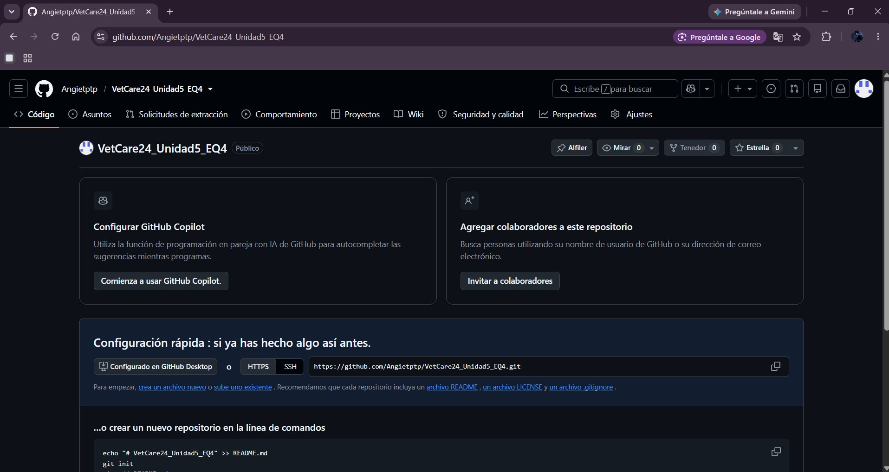
Figura 82. Incidencia 4–5 · Repositorio VetCare24_Unidad5_EQ4 creado en GitHub (público, vacío) con las instrucciones de «configuración rápida».
Figura 83. Incidencia 4 · git push -u origin main solicita usuario y contraseña (el usuario aparece; la contraseña no se muestra al escribirla).
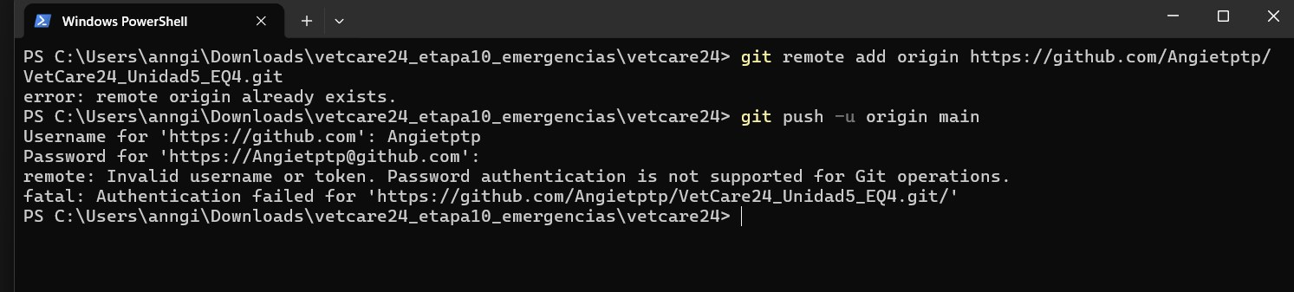
Figura 84. Incidencia 4 · «Invalid username or token. Password authentication is not supported for Git operations» y «Authentication failed».
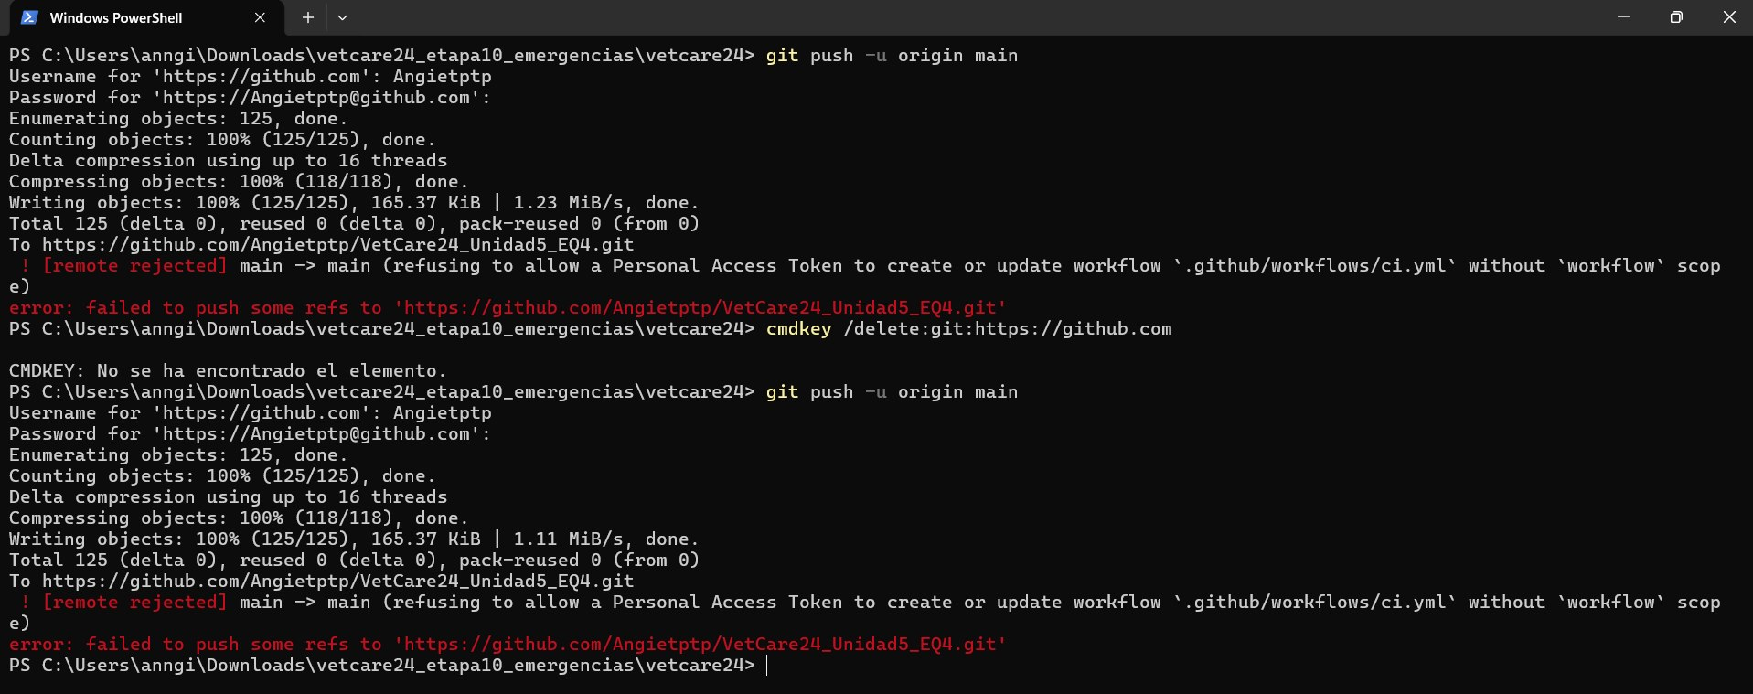
Figura 85. Incidencia 5 · Dos intentos de push rechazados por falta del alcance workflow; entre ellos cmdkey /delete borra la credencial almacenada (el segundo mensaje de error es idéntico).
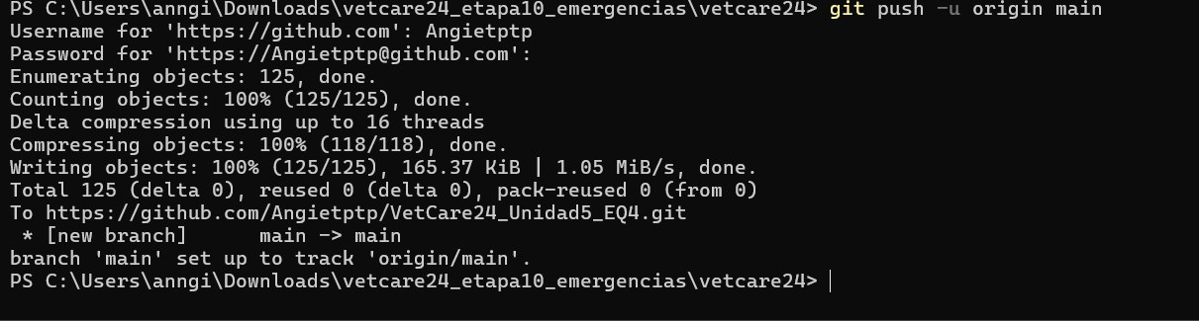
Figura 86. Resolución · Push exitoso con el token correcto: «[new branch] main -> main» y «branch main set up to track origin/main». 125 objetos enviados.

D.2 Entorno y archivos de la matriz
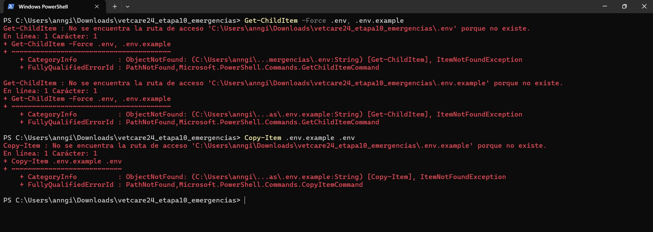
Figura 87. Incidencia 1 · Get-ChildItem y Copy-Item no encuentran .env ni .env.example en la carpeta de la etapa 10.
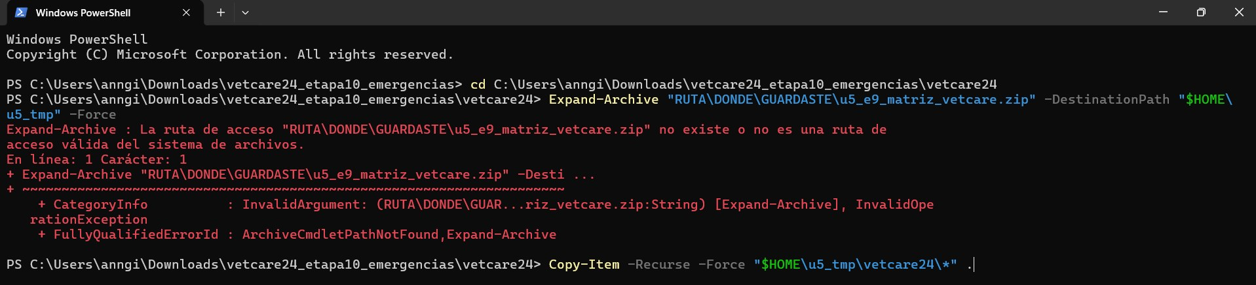
Figura 88. Incidencia 8 · Expand-Archive con el marcador RUTA\DONDE\GUARDAR sin reemplazar: «La ruta de acceso … no existe o no es una ruta de archivos válida».
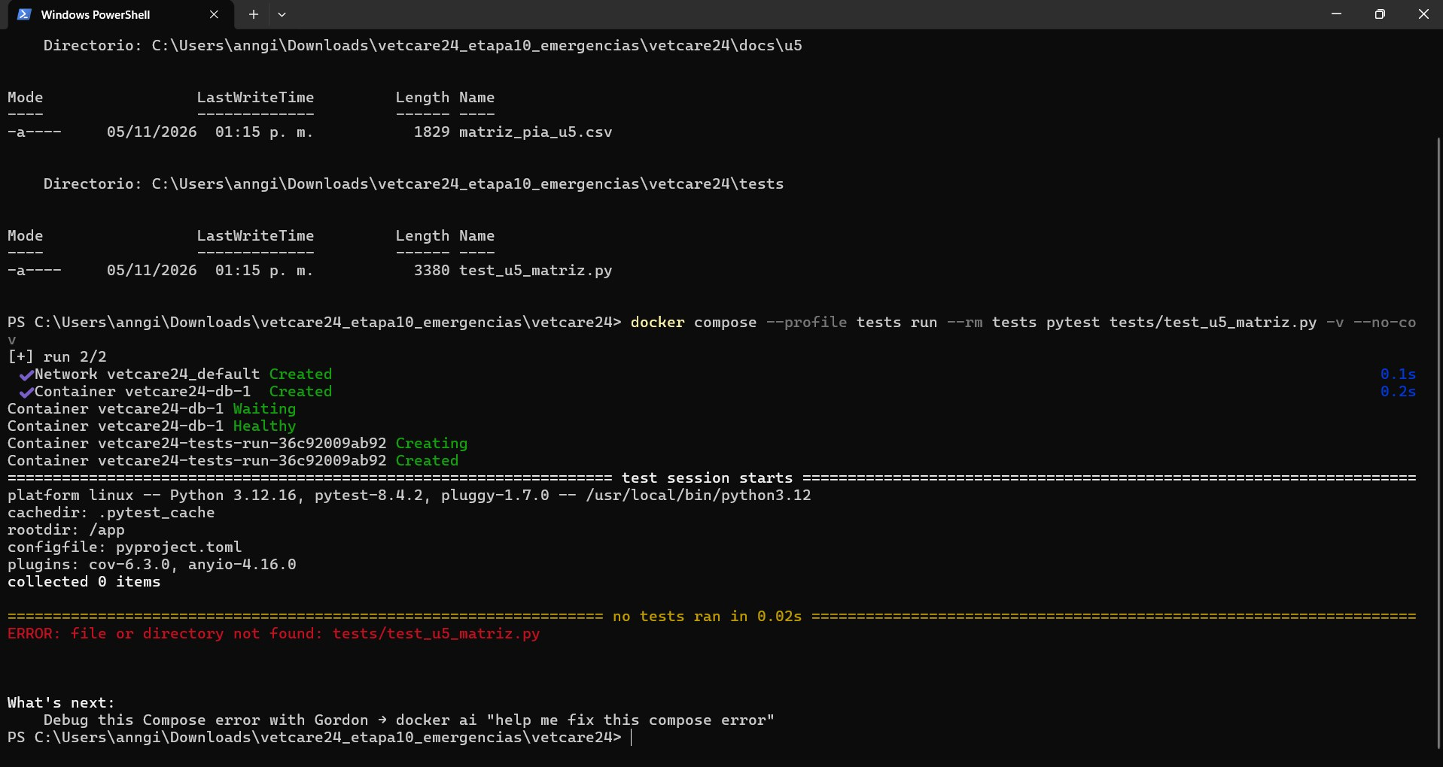
Figura 89. Incidencia 9 · Se copiaron matriz_pia_u5.csv y test_u5_matriz.py (listados con Mode y Length) y al ejecutar pytest dentro de Docker aparece «ERROR: file or directory not found: tests/test_u5_matriz.py»: la imagen era anterior a la copia de archivos.
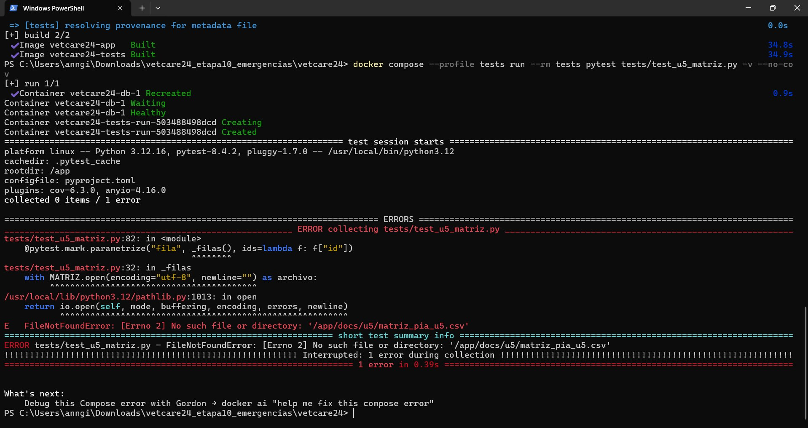
Figura 90. Incidencia 10 · Tras reconstruir la imagen: «FileNotFoundError: [Errno 2] No such file or directory: '/app/docs/u5/matriz_pia_u5.csv'». La imagen copiaba solo src, data y tests; se añadió COPY docs/u5 al Dockerfile.

Anexo E · Código final
Las versiones finales de los archivos, tal como quedaron en los repositorios (en el proyecto base, Ruff reordenó los imports y sustituyó timezone.utc por el alias UTC).

E.1 src/domain.py
from dataclasses import dataclass

class CustomerHasDebt(Exception):
pass

@dataclass
class Order:
total: float
vip: bool = False
status: str = "NEW"
discount: float = 0.0

def confirm(self, customer_debt=0):
if self.status == "CONFIRMED":
raise ValueError("already confirmed")
if self.total <= 0:
raise ValueError("total must be positive")
if customer_debt > 0:
raise CustomerHasDebt("outstanding debt")
self.discount = round(self.total * 0.15, 2) if self.vip else 0.0
self.status = "CONFIRMED"
return self.total - self.discount

E.2 src/application.py
class OrderService:
def __init__(self, gateway):
self.gateway = gateway

def checkout(self, order):
amount = order.confirm()
if not self.gateway.charge(amount):
raise RuntimeError("payment rejected")
return amount

E.3 src/repository.py
from sqlalchemy import Column, Float, Integer, String, create_engine
from sqlalchemy.orm import DeclarativeBase, Session

class Base(DeclarativeBase):
pass

class OrderRow(Base):
__tablename__ = "orders"
id = Column(Integer, primary_key=True)
total = Column(Float, nullable=False)
status = Column(String, nullable=False)

class SqlOrderRepository:
def __init__(self, session: Session):
self.session = session

def save(self, order_id, order):
self.session.add(OrderRow(id=order_id, total=order.total, status=order.status))

def make_engine(url="sqlite+pysqlite:///:memory:"):
engine = create_engine(url)
Base.metadata.create_all(engine)
return engine

E.4 src/security.py
from datetime import UTC, datetime, timedelta

def can_cancel(status, owner_id, user_id, is_admin, created_at, now=None):
now = now or datetime.now(UTC)
if status == "SHIPPED":
return False
if is_admin:
return True
return owner_id == user_id and now - created_at < timedelta(hours=24)

E.5 tests/test_order.py
import pytest

from src.domain import CustomerHasDebt, Order

def test_vip_discount():
o = Order(100, vip=True)
assert o.confirm() == 85
assert o.status == "CONFIRMED"

def test_regular_no_discount():
assert Order(100).confirm() == 100

def test_customer_debt():
with pytest.raises(CustomerHasDebt):
Order(100).confirm(customer_debt=50)

@pytest.mark.parametrize("total", [0, -1])
def test_invalid_total(total):
with pytest.raises(ValueError):
Order(total).confirm()

def test_vip_discount_200():
o = Order(200, vip=True)
assert o.confirm() == 170
assert o.discount == 30
assert o.status == "CONFIRMED"

def test_regular_customer_200_no_discount():
o = Order(200)
assert o.confirm() == 200
assert o.discount == 0
assert o.status == "CONFIRMED"

def test_cannot_confirm_twice():
order = Order(100)
order.confirm()
with pytest.raises(ValueError, match="already confirmed"):
order.confirm()

E.6 tests/test_repository.py
from sqlalchemy import select
from sqlalchemy.orm import Session

from src.domain import Order
from src.repository import OrderRow, SqlOrderRepository, make_engine

def test_repository_commit():
engine = make_engine()
with Session(engine) as session:
SqlOrderRepository(session).save(1, Order(120))
session.commit()
assert session.scalar(select(OrderRow).where(OrderRow.id == 1)).total == 120

def test_repository_rollback():
engine = make_engine()
with Session(engine) as session:
SqlOrderRepository(session).save(1, Order(120))
session.rollback()
assert session.scalar(select(OrderRow).where(OrderRow.id == 1)) is None

def test_repository_commit_order_250():
engine = make_engine()
with Session(engine) as session:
order = Order(250)
order.confirm()
SqlOrderRepository(session).save(2, order)
session.commit()
row = session.scalar(select(OrderRow).where(OrderRow.id == 2))
assert row.id == 2
assert row.total == 250
assert row.status == "CONFIRMED"

E.7 tests/test_service.py
from unittest.mock import Mock

import pytest

from src.application import OrderService
from src.domain import Order

def test_gateway_approved():
gateway = Mock()
gateway.charge.return_value = True
assert OrderService(gateway).checkout(Order(100)) == 100
gateway.charge.assert_called_once_with(100)

def test_gateway_rejected():
gateway = Mock()
gateway.charge.return_value = False
with pytest.raises(RuntimeError):
OrderService(gateway).checkout(Order(100))

def test_gateway_rejected_vip_200():
gateway = Mock()
gateway.charge.return_value = False
with pytest.raises(RuntimeError, match="payment rejected"):
OrderService(gateway).checkout(Order(200, vip=True))
gateway.charge.assert_called_once_with(170)

E.8 tests/test_security.py
from datetime import UTC, datetime, timedelta

from src.security import can_cancel

def test_owner_within_24h():
now = datetime.now(UTC)
assert can_cancel("NEW", 1, 1, False, now - timedelta(hours=1), now)

def test_stranger_denied():
now = datetime.now(UTC)
assert not can_cancel("NEW", 1, 2, False, now, now)

def test_shipped_denied_even_admin():
now = datetime.now(UTC)
assert not can_cancel("SHIPPED", 1, 1, True, now, now)

def test_expired_denied():
now = datetime.now(UTC)
assert not can_cancel("NEW", 1, 1, False, now - timedelta(hours=25), now)

FIXED_NOW = datetime(2026, 1, 15, 12, 0, tzinfo=UTC)

def test_admin_cancels_new_order_of_another_user():
created = FIXED_NOW - timedelta(hours=48)
assert can_cancel("NEW", 1, 99, True, created, FIXED_NOW)

def test_owner_exactly_24h_denied():
created = FIXED_NOW - timedelta(hours=24)
assert not can_cancel("NEW", 1, 1, False, created, FIXED_NOW)

E.9 pyproject.toml y .github/workflows/ci.yml
[tool.pytest.ini_options]
testpaths = ["tests"]
pythonpath = ["."]

[tool.coverage.run]
source = ["src"]

[tool.ruff]
line-length = 100

name: CI Business Logic
on: [push, pull_request]
jobs:
test:
runs-on: ubuntu-latest
steps:
- uses: actions/checkout@v4
- uses: actions/setup-python@v5
with:
python-version: '3.11'
- run: pip install -r requirements.txt
- run: ruff check src tests
- run: pytest -v --cov=src --cov-report=term-missing --cov-fail-under=80
- run: python -m compileall -q src

E.10 PIA · docs/u5/matriz_pia_u5.csv
id,regla,entrada,resultado_esperado,tipo,origen,prueba
CP-01,Capacidad suficiente al confirmar una cita,cantidad=3;capacidad=10,cumple,Éxito,NB-08 / D-12,test_u5_matriz.py::test_caso_de_la_matriz
CP-02,Capacidad suficiente al confirmar una cita,cantidad=11;capacidad=10,CAPACIDAD_INSUFICIENTE:S1,Error,NB-08 / D-12,test_u5_matriz.py::test_caso_de_la_matriz
CP-03,Capacidad suficiente al confirmar una cita,cantidad=10;capacidad=10,cumple,Límite,NB-08 / D-12,test_u5_matriz.py::test_caso_de_la_matriz
CP-04,Total mínimo para el beneficio ($1500),precio=500;cantidad=4,cumple,Éxito,D-05,test_u5_matriz.py::test_caso_de_la_matriz
CP-05,Total mínimo para el beneficio ($1500),precio=500;cantidad=2,TOTAL_INSUFICIENTE,Error,D-05,test_u5_matriz.py::test_caso_de_la_matriz
CP-06,Total mínimo para el beneficio ($1500),precio=500;cantidad=3,cumple,Límite,D-05,test_u5_matriz.py::test_caso_de_la_matriz
CP-07,Registro de emergencia sin cita (CU-05),motivo=Atropellamiento;mascota=M1,IDENTIFICADA,Éxito,NB-19 / R-06,test_u5_matriz.py::test_caso_de_la_matriz
CP-08,Registro de emergencia sin cita (CU-05),motivo= ;mascota=,MOTIVO_VACIO,Error,NB-19 / N-04,test_u5_matriz.py::test_caso_de_la_matriz
CP-09,Registro de emergencia sin cita (CU-05),motivo=X;mascota=,IDENTIFICADA,Límite,NB-19 / P3,test_u5_matriz.py::test_caso_de_la_matriz
CP-10,Persistencia: rollback descarta y commit conserva,insertar propietario y deshacer / confirmar,rollback deja 0 filas; commit conserva 1,Integración (BD),D-14,test_base_de_datos.py::test_rollback_deshace_y_commit_conserva
CP-11,Servicio externo: si el aviso falla se conserva el registro,notificador simulado que falla,notificacion PENDIENTE y emergencia IDENTIFICADA,Integración (simulado),NB-19 / CR-8,test_servicios_emergencias.py::test_si_la_notificacion_falla_el_registro_se_conserva

E.11 PIA · tests/test_u5_matriz.py
"""Unidad 5 (E9): casos de la matriz `docs/u5/matriz_pia_u5.csv`, ejecutados con pytest.

Cada fila CP-01 a CP-09 es una prueba parametrizada que se lee del CSV con `csv.DictReader`.
CP-10 y CP-11 son pruebas de integración que ya existen (columna `prueba` de la matriz).
"""

import csv
from datetime import UTC, date, datetime
from pathlib import Path

import pytest

from vetcare24.domain.catalogo import ServicioVeterinario
from vetcare24.domain.cita import Cita, EstadoCita, ServicioSolicitado
from vetcare24.domain.emergencia import Emergencia, EstadoEmergencia
from vetcare24.domain.errors import InvarianteViolada
from vetcare24.domain.money import Money
from vetcare24.domain.propietario import Propietario
from vetcare24.domain.reglas_cita import (
UMBRAL_BENEFICIO,
CapacidadSuficiente,
CitaEnContexto,
TotalMinimo,
disponibilidad_inicial,
)

MATRIZ = Path(__file__).resolve().parent.parent / "docs" / "u5" / "matriz_pia_u5.csv"
HORA = datetime(2026, 11, 5, 12, 0, tzinfo=UTC)

def _filas():
with MATRIZ.open(encoding="utf-8", newline="") as archivo:
filas = csv.DictReader(archivo)
return [f for f in filas if f["prueba"].endswith("test_caso_de_la_matriz")]

def _parametros(entrada: str) -> dict[str, str]:
return dict(par.split("=", 1) for par in entrada.split(";"))

def _contexto(cantidad: int, capacidad: int, precio: str) -> CitaEnContexto:
servicio = ServicioVeterinario("S1", "Consulta", Money.mxn(precio), capacidad, True)
catalogo = {"S1": servicio}
cita = Cita(
cita_id="C1", propietario_id="P1", mascota_id="M1",
lineas=[ServicioSolicitado("S1", cantidad)], fecha_solicitud=date(2026, 10, 2),
estado=EstadoCita.SOLICITADA, autorizada=True,
)
return CitaEnContexto(cita, Propietario("P1", "Ana", activo=True, preferente=True),
catalogo, disponibilidad_inicial(catalogo))

def _resumen(evaluacion) -> str:
return "cumple" if evaluacion.cumple else "|".join(evaluacion.motivos)

def _ejecutar(regla: str, p: dict[str, str]) -> str:
if regla.startswith("Capacidad"):
contexto = _contexto(int(p["cantidad"]), int(p["capacidad"]), "500")
return _resumen(CapacidadSuficiente().evaluar(contexto))
if regla.startswith("Total mínimo"):
contexto = _contexto(int(p["cantidad"]), 99, p["precio"])
return _resumen(TotalMinimo(UMBRAL_BENEFICIO).evaluar(contexto))
if regla.startswith("Registro de emergencia"):
try:
emergencia = Emergencia(emergencia_id="E1", motivo=p["motivo"],
mascota_id=p["mascota"] or None, identificada_en=HORA)
except InvarianteViolada as error:
return error.codigo
assert emergencia.estado is EstadoEmergencia.IDENTIFICADA
return emergencia.estado.value
raise AssertionError(f"regla sin ejecutor: {regla}")

def test_la_matriz_tiene_al_menos_nueve_casos_de_cada_tipo():
filas = _filas()
assert len(filas) == 9
for tipo in ("Éxito", "Error", "Límite"):
assert sum(f["tipo"] == tipo for f in filas) == 3

@pytest.mark.parametrize("fila", _filas(), ids=lambda f: f["id"])
def test_caso_de_la_matriz(fila):
obtenido = _ejecutar(fila["regla"], _parametros(fila["entrada"]))
assert obtenido == fila["resultado_esperado"], f"{fila['id']} ({fila['tipo']})"

E.12 PIA · línea añadida al Dockerfile (etapa de desarrollo)
COPY src ./src
COPY data ./data
COPY tests ./tests
COPY docs/u5 ./docs/u5 # <- agregada para que la imagen de pruebas incluya la matriz

Anexo F · Registro de verificación de capturas
Las capturas llegaron mezcladas (las del documento Word y las enviadas durante la conversación) y sin orden. Para cada una se verificó el contenido real antes de asignarla: se leyó el texto de la imagen con OCR, se revisó visualmente y se comparó la hora, la carpeta de la etapa y los números (pruebas, porcentaje de cobertura) con los de las etapas vecinas. La columna «Uso» indica la figura de este documento donde aparece; las capturas repetidas o que continúan un mismo listado se descartaron.
Tabla 17. Capturas del documento Word (72).
Origen | Contenido verificado | Uso
Word #1 | Swagger /health (Etapa 1) | Figura 25
Word #2 | Etapa 1, ejecución de pruebas | Figura 26
Word #3 | Etapa 1, 4 pruebas y 100 % | Figura 27
Word #4 | Etapa 1, logs de PostgreSQL y compose down | Figura 28
Word #5 | Etapa 2, 95.65 % | Figura 29
Word #6 | Etapa 3, build | Figura 30
Word #7 | Etapa 3, 98.19 % | Figura 31
Word #8 | Etapa 4, build | Figura 32
Word #9 | Etapa 4, 98.67 % | Figura 33
Word #10 | Etapa 5, build | Figura 34
Word #11 | Etapa 5, fin de suite | Figura 35
Word #12 | Etapa 5, 98.91 % | Figura 36
Word #13 | Etapa 6, build | Figura 37
Word #14 | Etapa 6, 215 pruebas | Figura 38
Word #15 | Etapa 6, 99.05 % | Figura 39
Word #16 | Etapa 7, build | Figura 40
Word #17 | Etapa 7, 300 pruebas | Figura 41
Word #18 | Etapa 7, 99.12 % | Figura 42
Word #19 | Etapa 7, sembrado | Figura 43
Word #20 | Etapa 7, sembrado repetido | Figura 44
Word #21 | Etapa 8, build | Figura 45
Word #22 | Etapa 8, build y arranque | Figura 46
Word #23 | Etapa 8, 394 pruebas | Figura 47
Word #24 | Etapa 8, 98.54 % | Figura 48
Word #25 | Etapa 8, evidencia API 120/120 y OpenAPI | Figura 49
Word #26 | Etapa 9, build y sembrado | Figura 50
Word #27 | Etapa 9, 491 pruebas y 98.61 % | Figura 51
Word #28 | Etapa 10, listado de archivos (repetida: completa en la captura 120c62a5 del chat) | No usada (repetida o continuación)
Word #29 | Etapa 10, 574 pruebas y prueba dirigida con -k | No usada (repetida o continuación)
Word #30 | Etapa 10, cobertura HTML (1.ª parte) | No usada (repetida o continuación)
Word #31 | Etapa 10, cobertura HTML (2.ª parte) | No usada (repetida o continuación)
Word #32 | Etapa 10, sembrado idempotente | No usada (repetida o continuación)
Word #33 | Swagger /docs (1.ª parte) | No usada (repetida o continuación)
Word #34 | Swagger (Evaluaciones, Eventos, Vacunación, Emergencias) | No usada (repetida o continuación)
Word #35 | Swagger (emergencias y esquemas) | No usada (repetida o continuación)
Word #36 | Swagger (esquemas) | No usada (repetida o continuación)
Word #37 | Evaluación de atención sin emergencia (cumple=false) | No usada (repetida o continuación)
Word #38 | POST /emergencias → 201 | No usada (repetida o continuación)
Word #39 | Evaluación tras el alta (cumple=true) | No usada (repetida o continuación)
Word #40 | GET /avisos-veterinario | No usada (repetida o continuación)
Word #41 | POST /emergencias sin mascota → 201 | No usada (repetida o continuación)
Word #42 | POST /emergencias como veterinario → 403 | No usada (repetida o continuación)
Word #43 | iniciar-atencion → 200 EN_ATENCION | No usada (repetida o continuación)
Word #44 | iniciar-atencion repetido → 409 | No usada (repetida o continuación)
Word #45 | GET /eventos | No usada (repetida o continuación)
Word #46 | Evidencia por HTTP: 20/20, 120/120, 20/20 y OpenAPI | No usada (repetida o continuación)
Word #47 | api_emergencias.csv en Excel | No usada (repetida o continuación)
Word #48 | CI de la Etapa 10 en verde (2 m 24 s) | No usada (repetida o continuación)
Word #49 | Artefacto cobertura.zip | No usada (repetida o continuación)
Word #50 | Artefacto evidencia.zip | No usada (repetida o continuación)
Word #51 | E2, 7 pruebas PASSED | No usada (repetida o continuación)
Word #52 | E2, lectura de domain.py y tests (arriba: 13 passed) | No usada (repetida o continuación)
Word #53 | E2, 5 pruebas y Add-Content | No usada (repetida o continuación)
Word #54 | E3, RED (1 failed, 7 passed) | No usada (repetida o continuación)
Word #55 | E4, 2 pruebas y alta de la prueba nueva | No usada (repetida o continuación)
Word #56 | E4, 3 pruebas PASSED | No usada (repetida o continuación)
Word #57 | E5, 3 pruebas del servicio | No usada (repetida o continuación)
Word #58 | E5, estado CONFIRMED tras el rechazo | No usada (repetida o continuación)
Word #59 | E6, 6 pruebas de seguridad | No usada (repetida o continuación)
Word #60 | E7, Ruff (13 errores), inicio | No usada (repetida o continuación)
Word #61 | E7, Ruff, continuación del mismo listado | No usada (repetida o continuación)
Word #62 | E7, Ruff, continuación | No usada (repetida o continuación)
Word #63 | E7, Ruff, continuación | No usada (repetida o continuación)
Word #64 | E7, Ruff, continuación | No usada (repetida o continuación)
Word #65 | E7, Ruff --fix y «All checks passed» | No usada (repetida o continuación)
Word #66 | E7, 20 pruebas y 100 % de cobertura | No usada (repetida o continuación)
Word #67 | E7, reporte HTML 100 % | No usada (repetida o continuación)
Word #68 | E7, ejecución y apertura del HTML | No usada (repetida o continuación)
Word #69 | E8, CI #1 roja (detalle del job) | No usada (repetida o continuación)
Word #70 | E8, CI #3 roja intencional | No usada (repetida o continuación)
Word #71 | PIA, 584 pruebas y 98.81 % | No usada (repetida o continuación)
Word #72 | Etapa 10, CI en verde (re-ejecución) | No usada (repetida o continuación)

Tabla 18. Capturas enviadas durante la conversación.
Origen | Contenido verificado | Uso
Chat · 60fd2c9c | Mensaje del chat con el asistente anterior (texto, sin evidencia técnica) | No usada (repetida o continuación)
Chat · 120c62a5 | Etapa 10, preparación y listado de archivos nuevos | Figura 52
Chat · aecc6145 | Intento de copiar .env.example (no existe) | Figura 87
Chat · 580847de | Etapa 10, 574 pruebas y 98.81 % | Figura 53
Chat · 3753471f | Igual a Word #32 | No usada (repetida o continuación)
Chat · 1286a931 | Swagger: 400 ROL_DESCONOCIDO | Figura 71
Chat · 50efa376 | Swagger: 422 MOTIVO_VACIO | Figura 72
Chat · 5e4f9817 | Explorador: docs/evidencia antes de generar la evidencia de Emergencias (carpeta de las etapas previas; contexto) | No usada (repetida o continuación)
Chat · c6e25c67 | Consultas psql de emergencias y eventos | Figura 73
Chat · 929f11ab | Repositorio VetCare24_Unidad5_EQ4 en GitHub | Figura 82
Chat · fb8f8343 | git push: solicitud de usuario y contraseña | Figura 83
Chat · 3dbdf8a2 | git push: contraseña no soportada | Figura 84
Chat · 26531578 | git push rechazado por alcance workflow (repetida) | No usada (repetida o continuación)
Chat · f04a5078 | git push rechazado (dos intentos) | Figura 85
Chat · 9df518b9 | git push exitoso | Figura 86
Chat · b45160f4 | CI Etapa 10: anotaciones y avisos (repetida en contenido) | No usada (repetida o continuación)
Chat · b521bd40 | CI Etapa 10: job test y artefactos | Figura 79
Chat · 02a246a3 | Terminal: compose down y búsqueda del ZIP de OneDrive | No usada (repetida o continuación)
Chat · 4b90b8b8 | E1: instalación y 13 pruebas | Figura 1
Chat · f0a1cd93 | E2: 5 pruebas tras abrir el Bloc de notas | Figura 3
Chat · 2453dece | E2: 7 pruebas (igual a Word #51) | No usada (repetida o continuación)
Chat · 22849aa7 | E3: domain.py con la guarda y ParserError | Figura 7
Chat · b1e42831 | E3: GREEN con 8 y 16 pruebas | Figura 8
Chat · df779892 | Igual a Word #56 | No usada (repetida o continuación)
Chat · 9ef1b191 | Igual a Word #58 | No usada (repetida o continuación)
Chat · 74b30abe | Igual a Word #59 | No usada (repetida o continuación)
Chat · 70c3c8c7 | Igual a Word #64 | No usada (repetida o continuación)
Chat · f43fd0a0 | E8: CI #1 roja | Figura 19
Chat · 0470de0e | E8: CI #2 verde | Figura 21
Chat · c099c812 | E8: CI #4 verde (revertir) | Figura 23
Chat · 470e5752 | Expand-Archive con marcador RUTA\DONDE… sin reemplazar | Figura 88
Chat · 091bff42 | E9: pytest sin test_u5_matriz.py en la imagen | Figura 89
Chat · f913b6e7 | E9: FileNotFoundError de la matriz en Docker | Figura 90
Chat · d5a8b8ae | Igual a Word #71 | No usada (repetida o continuación)

Resultado de la verificación. Ninguna captura se asignó a un paso distinto al suyo: las del proyecto base (carpeta U5_lab\base, Python 3.13.16, pytest 9.2.0) alimentan E1–E8; las de GitHub del repositorio CLN_U5_Laboratorio_EQ4 alimentan E8; las de la carpeta vetcare24_etapaN\vetcare24 se asignaron a su etapa por la ruta visible, el número de pruebas y el porcentaje de cobertura; y las de la Etapa 10 se ordenaron por hora (de 10:58 p. m. del 04/11/2026 a 01:30 p. m. del 05/11/2026).

Anexo G · Glosario
Tabla 19. Términos usados.
Término | Significado en este laboratorio
AAA (Arrange–Act–Assert) | Estructura de una prueba: preparar los datos, ejecutar la acción y verificar el resultado.
Mock | Objeto sustituto que se programa para responder de cierta forma y permite verificar con qué argumentos fue llamado.
TDD (Red–Green–Refactor) | Ciclo de desarrollo: escribir una prueba que falla, escribir el código mínimo para pasarla y mejorar el diseño sin cambiar el comportamiento.
Commit / rollback | Confirmar de forma permanente los cambios de una transacción / descartarlos.
Cobertura | Porcentaje de líneas (y ramas) del código que se ejecutan durante las pruebas; no garantiza que el comportamiento sea correcto.
Prueba unitaria | Verifica una regla aislada, sin base de datos ni red.
Prueba de integración | Verifica que varias piezas funcionan juntas (por ejemplo repositorio y base de datos).
E2E | Prueba extremo a extremo que recorre el sistema completo desde la interfaz o la API; no se hizo en el proyecto base.
CI (integración continua) | Ejecución automática de las verificaciones (Ruff, pytest, compilación) en cada push o pull request.
Ruff | Herramienta de análisis estático y formato de código Python.
Specification | Objeto que encapsula una regla de negocio y se puede combinar con AND, OR y NOT.
PAT | Personal Access Token: credencial que sustituye la contraseña en operaciones Git con GitHub.
Rama de protección | Regla de GitHub que impide fusionar código si no pasan las verificaciones obligatorias.

